Vendim

Nr. 795, datë 11.7.2007

Për miratimin e strategjisë së zhvillimit të biznesit dhe të investimeve, për periudhën 2007-2013

(Ndryshuar me VKM nr. 104, datë 9.2.2011)
(i përditësuar)

Në mbështetje të nenit 100 të Kushtetutës, me propozimin e Ministrit të Ekonomisë, Tregtisë dhe Energjetikës, Këshilli i Ministrave

Vendosi:

1. Miratimin e strategjisë së zhvillimit të biznesit dhe të investimeve, për periudhën 2007-2013, sipas dokumentit, që i bashkëlidhet këtij vendimi.
2. Ngarkohet Ministria e Ekonomisë, Tregtisë dhe Energjetikës për ndjekjen dhe zbatimin e këtij vendimi
Ky vendim hyn në fuqi pas botimit në Fletoren Zyrtare.

Kryeministri
Sali Berisha

Strategjia e zhvillimit të biznesit dhe të investimeve (2007-2013)

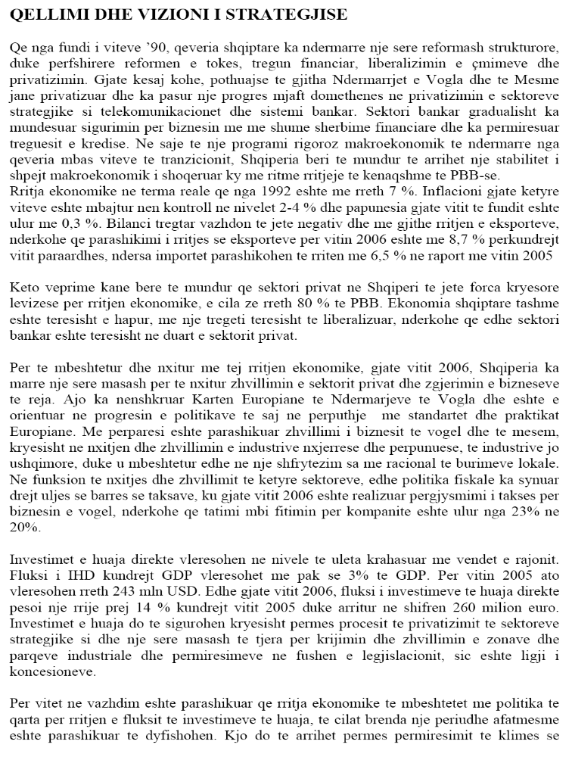

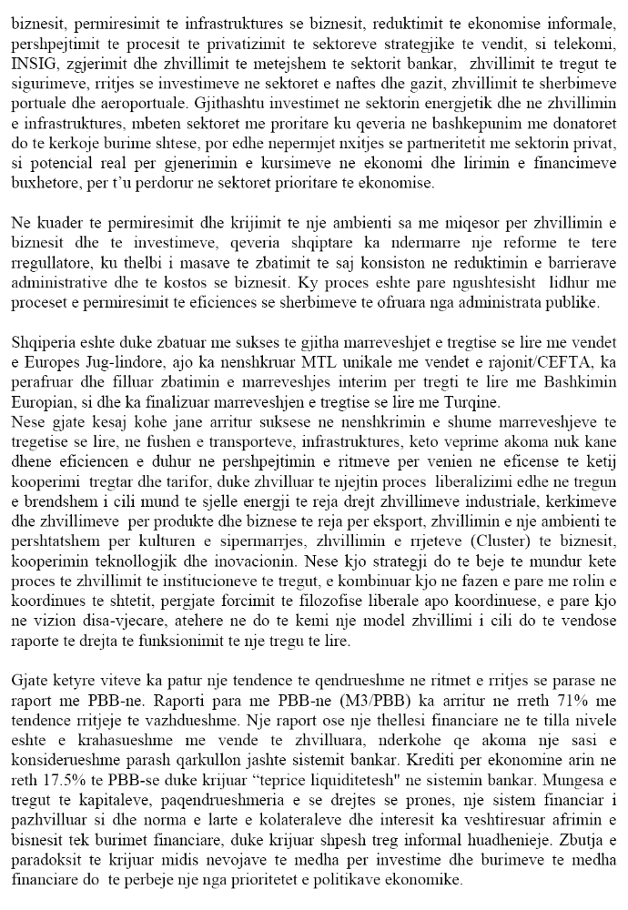

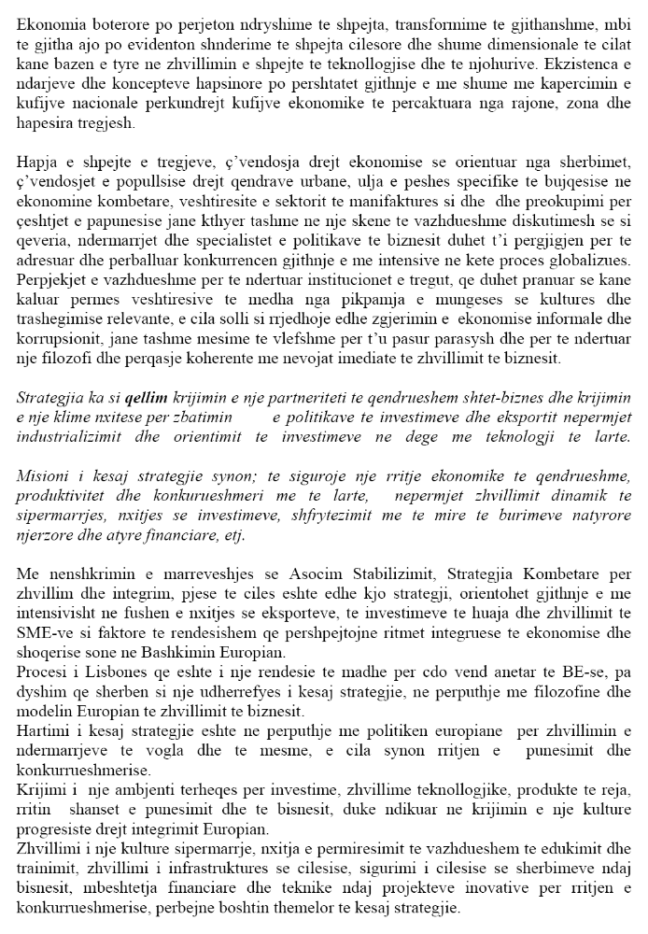

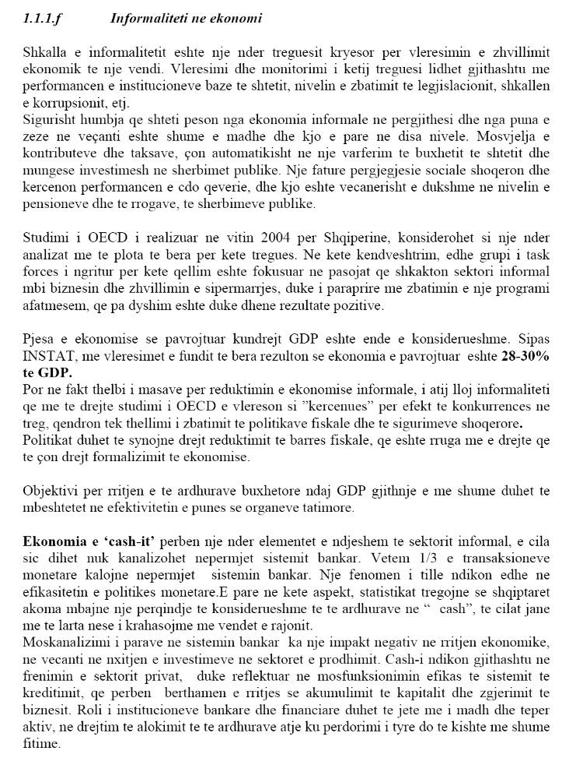

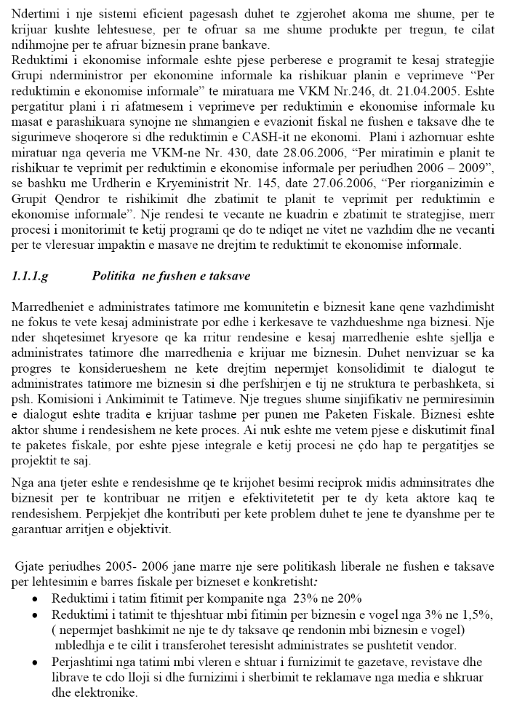

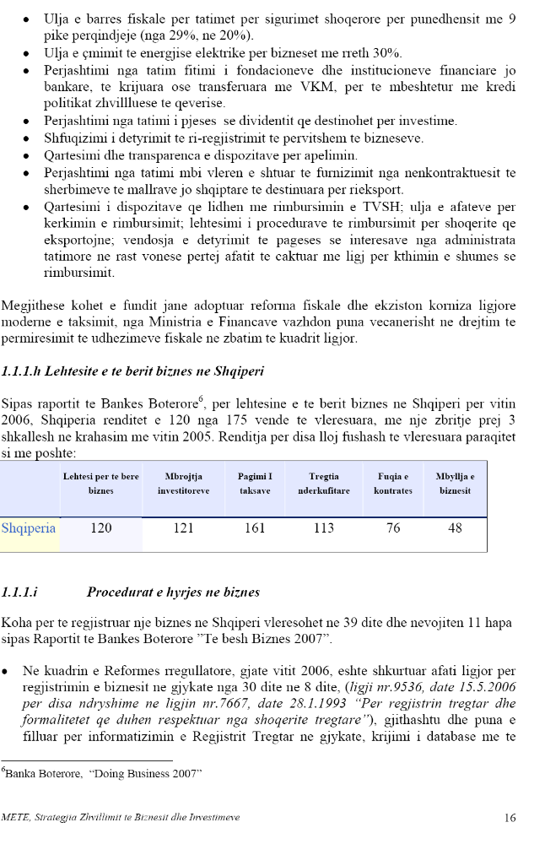

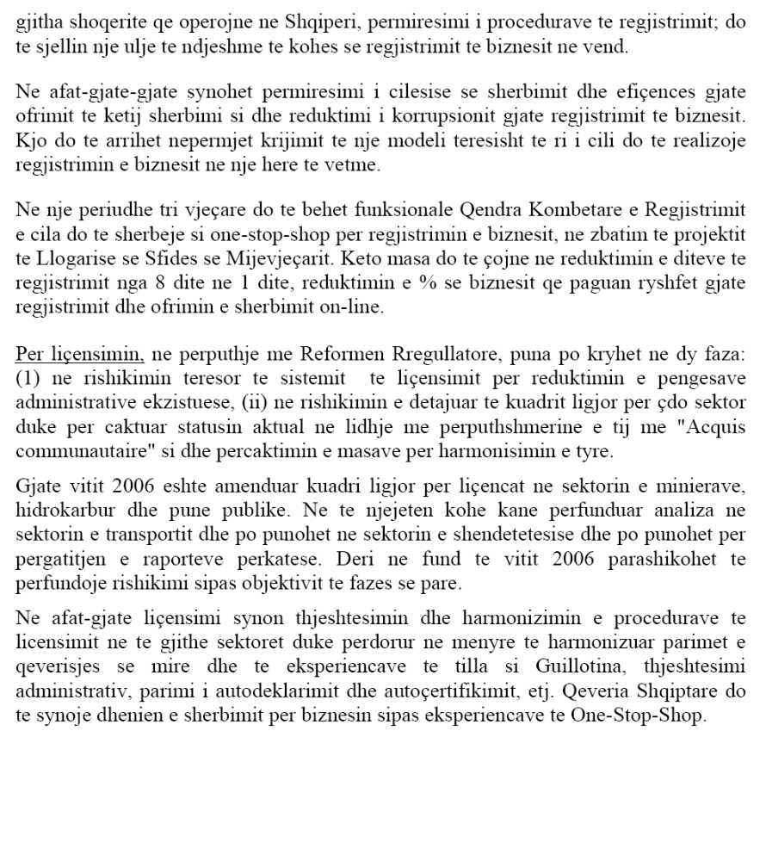

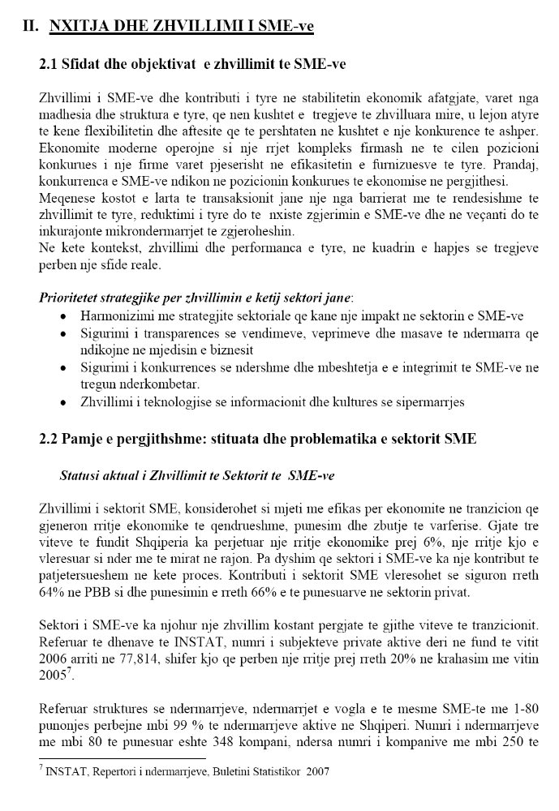

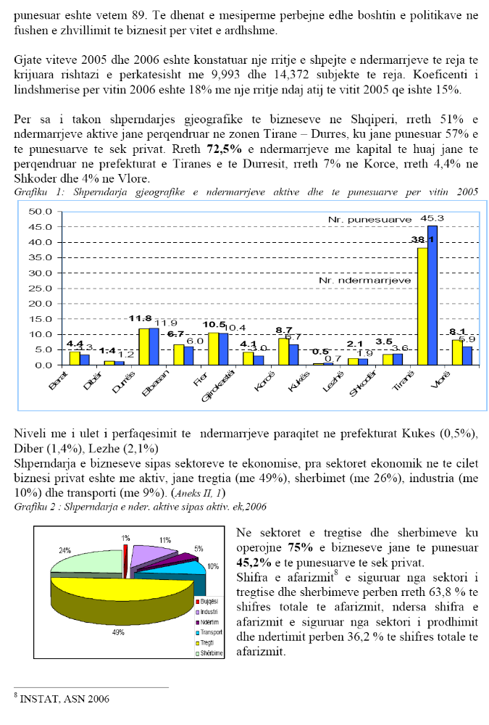

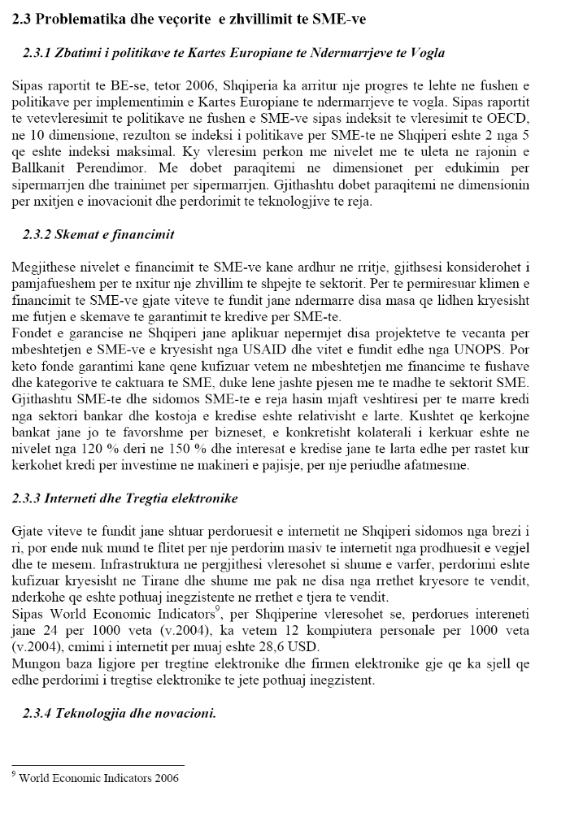

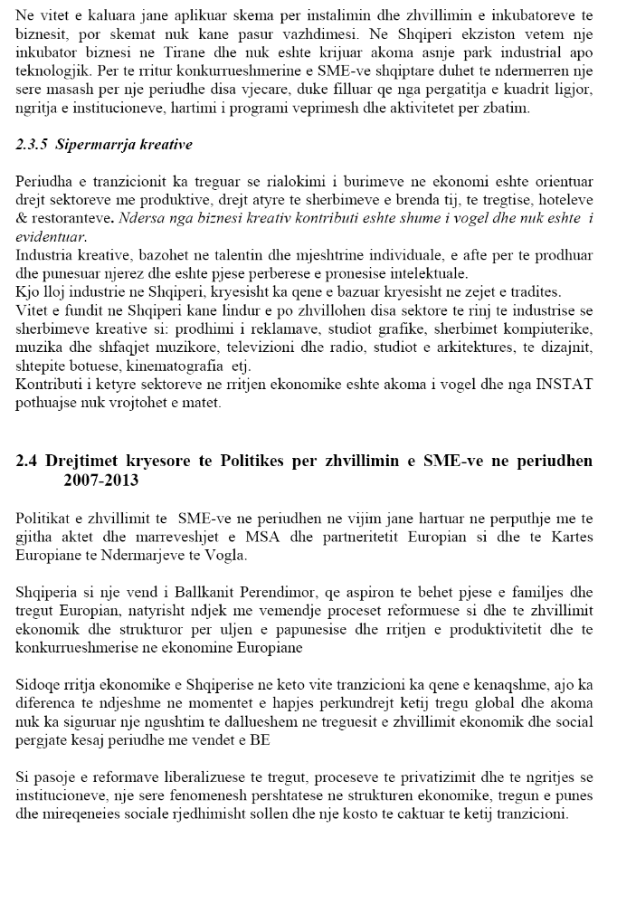

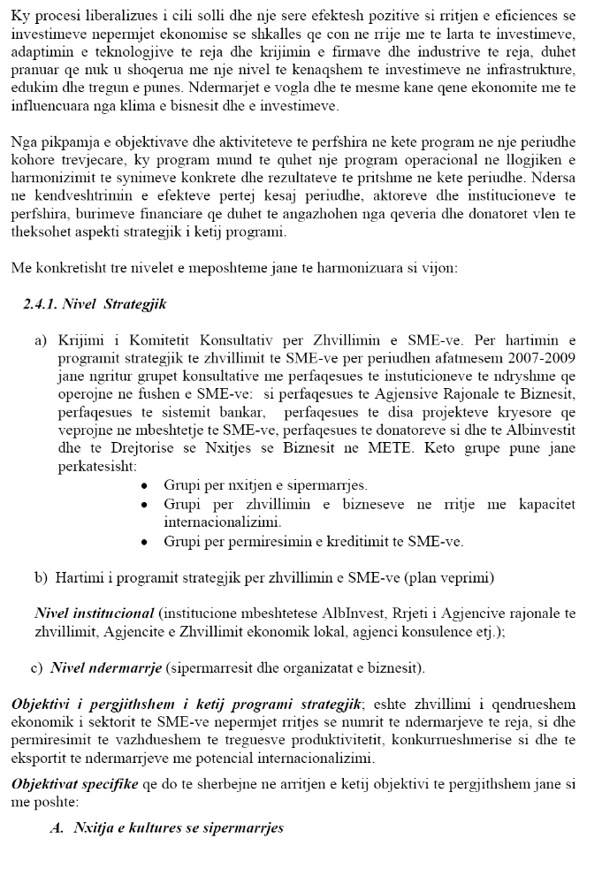

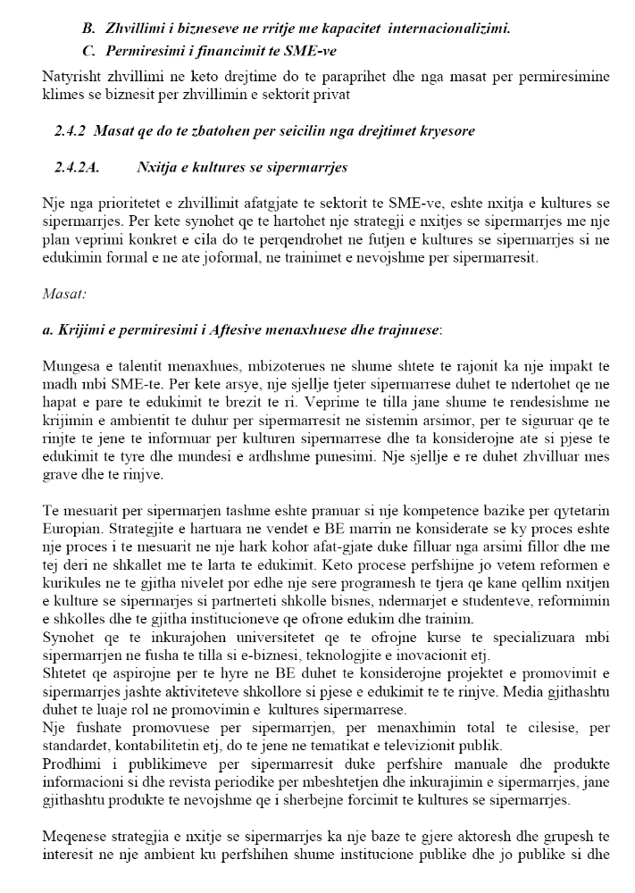

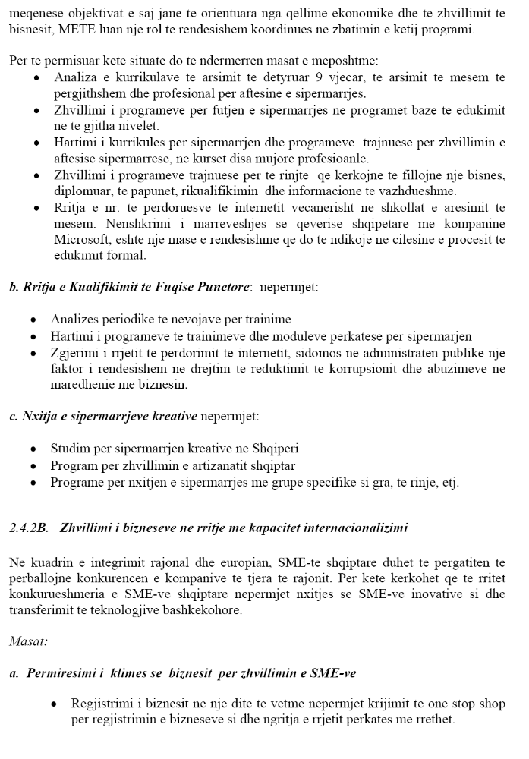

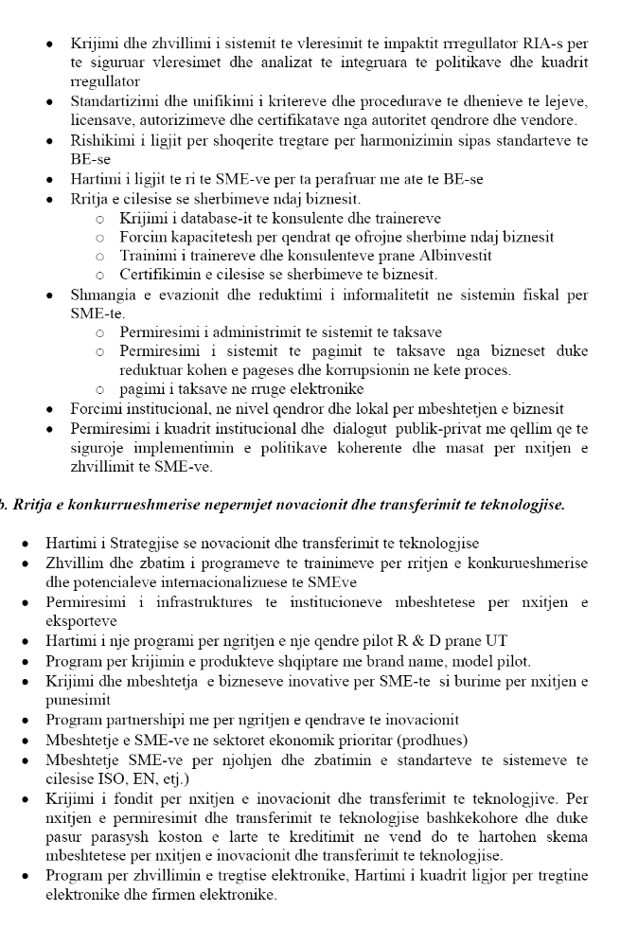

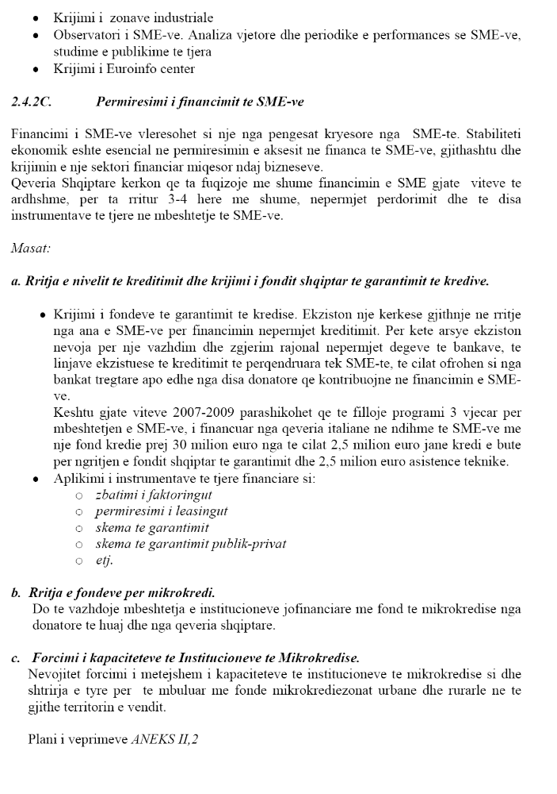

(Shtuar me VKM nr. 104, datë 9.2.2011)

PROGRAMI STRATEGJIK

PËR ZHVILLIMIN E INOVACIONIT DHE TEKNOLOGJISË TË SME-VE PËR PERIUDHËN 2011-2016
(Shtesë e strategjisë “Për zhvillimin e biznesit dhe investimeve”, miratuar me vendimin nr.795, datë 11.7.2007 të Këshillit të Ministrave)
Dokument i përgatitur me asistencën e projektit IPA 2007 “Për mbështetjen e SME-ve për t’u bërë më konkurruese në tregun europian”.

Pjesa I. Situata aktuale dhe problemet
Shqipëria ka regjistruar një rritje të shpejtë në numrin e ndërmarrjeve, fakt i cili tregon një shkallë të lartë të dëshirës sipërmarrëse në vend. Megjithatë, vazhdon të mbetet prapa vendeve të tjera për sa i përket inovacionit. Kjo vë në rrezik konkurrueshmërinë dhe qëndrueshmërinë e rritjes së ekonomisë dhe punësimit.
Raporti i Progresit 2009 për Shqipërinë nga BE tregon se zhvillimi i SME-ve në Shqipëri është nën mesataren rajonale. Gjithashtu Shqipëria ka një performancë të dobët edhe në inovacion. Ajo renditet në vendin 121 nga 133 në Raportin e Konkurrencës Globale 2010-2011. Kjo pengon konkurrueshmërinë e saj dhe renditet e 88-ta nga 139 shtete (Forumi Ekonomik Botëror f.14). Megjithatë, Shqipëria renditet e 89-ta për sa i përket gatishmërisë teknologjike.
Raporti i vitit 2009 i Bankës Botërore mbi “Rritjen e konkurrencës” vëren se numri i firmave në Shqipëri, të cilat raportojnë se kanë futur në treg një produkt të ri apo të përmirësuar në tri vitet e fundit është shumë i lartë krahasuar me standardet rajonale. 59 për qind e firmave prodhuese në Shqipëri kanë raportuar në vitin 2007 se kanë futur në treg një produkt të ri ose të përmirësuar në tri vitet e fundit, niveli i dytë më i lartë në një grup rajonal krahasimi, pas Kroacisë me 67 për qind (Banka Botërore, 2009, f.31). Firmat shqiptare që futën lloje të ndryshme inovacioni, përjetuan një rritje mesatare më të shpejtë punësimi. Rritja mesatare e punësimit (2004-2006) në mesin e firmave që përmirësuan një linjë ekzistuese në 2006 ishte 43.3 për qind, krahasuar
me 19 për qind të firmave që nuk e kryen. Megjithatë, Banka Botërore e konsideron kapacitetin e firmave shqiptare mbi përmirësimin teknologjik si të dobët.
Deficitet manifestohen në sektorët kryesorë të ekonomisë shqiptare. Për sa i përket eksportit, në to përfshihen veshmbathje, këpucë dhe lëkurë, si dhe produkte agro-ushqimore. Shqipëria ka gjithashtu një sektor TIK në rritje, i cili bën të mundur edhe zhvillimin e sektorëve të tjerë.
OECD (2009:2) vëren se sektori i informacionit dhe teknologjisë së komunikimit (TIK) po rritet me shpejtësi, por përsëri është prapa në nivel rajonal. Ai duhet të përballet me problemet e infrastrukturës, si dhe me cilësinë e forcës punëtore, mungesën e mjeteve të duhura teknologjike për t’i dhënë biznesit njohuritë dhe aftësitë e duhura teknike. Sektori TIK është i rëndësishëm në rolin e tij si mundësues i përmirësimeve të sektorëve të tjerë. Anketime në vitin 2007 tregojnë se numri i firmave shqiptare që po përdorin TIK modern për veprimtaritë e tyre të biznesit është më i ulëti në Europën Lindore. 37 për qind e firmave në Shqipëri që u anketuan në vitin 2007 kishin një faqe interneti, krahasuar me 63 për qind në Europën Juglindore.
Mekanizmat e inovacionit dhe përmirësimit teknologjik
Raporti i Bankës Botërore për rritjen e konkurrencës në Shqipëri (2009) tregon një shkallë të lartë varësie në burimet e huaja të teknologjisë për përmirësim. Në raport thuhet:
“Përmirësimi teknologjik nxitet në një masë të madhe nga dy faktorë kryesorë: i) ekspozimi i firmave ose aksesi në njohuri teknike të huaja më të avancuara; dhe ii) kapaciteti i tyre (dhe nxitja) për ta përthithur”.
“Instrumenti më i rëndësishëm [për aksesimin e njohurive teknologjike] ka prirjen të jetë:
i) angazhimi në tregtinë e jashtme; ii) investimi i huaj direkt; dhe iii) “qarkullimi i trurit”, që do të thotë lëvizja ndërkombëtare e individëve me njohuri, përvojë dhe aftësi të avancuara.”.
Për sa i përket tregtisë së jashtme, mundësitë e Shqipërisë janë të kufizuara nga struktura e tregtisë së saj ndërkombëtare. Eksportet e saj mbizotërohen nga veprimtari prodhimi me kosto të ulët pune dhe me vlerë të kufizuar. Ato ofrojnë mundësi të kufizuara për të mësuar nga klientë apo konkurrentë më të sofistikuar në tregjet e huaja. Pothuaj 85 për qind e eksporteve të Shqipërisë buron nga industritë e bazuara intensivisht në burimet natyrore dhe/ose punën e pakualifikuar. Pjesa e importit të mallrave shqiptare që kërkojnë shumë kapital është më e ulëta në SEE 7. Firmat shqiptare nuk po përfitojnë investime produktive në të njëjtin nivel me vendet fqinje.
IHD kontribuojnë në transferimin e teknologjisë në vendet në zhvillim, me anë të:
a) investimeve të reja; b) transferimit të informacionit dhe njohurive për teknologjinë; dhe c) lehtësimit të përhapjes së teknologjisë te firmat vendase.
Edhe pse investimi i huaj direkt në Shqipëri u rrit në vitin 2008, ai është më i ulëti në gjithë Europën Juglindore. Në nivel cilësor, transferimi i teknologjisë në degët vendase ka qenë i kufizuar (Banka Botërore, 2009, f.7). Shumica e investimeve të huaja për eksport nuk kërkojnë të transferojnë njohuritë dhe teknologjinë te firmat vendase përveç dhënies me qira të pajisjeve dhe njohurive specifike për prodhimin e disa produkteve të caktuara. Financimi i huaj nga korporatat mbetet i papërfillshëm.
Blerja e makinerive dhe pajisjeve është mënyra më e përhapur e futjes së teknologjisë së re. Në anketimin e Bankës Botërore, 95 për qind e firmave prodhuese që kishin futur teknologji të re në tri vitet e fundit e kanë bërë këtë duke blerë makineri dhe pajisje. 38 për qind e firmave prodhuese në studimin e Bankës Botërore për klimën e investimeve (Banka Botërore 2009) raportuan se kanë pasur teknologji të huaj të licencuar brenda këtyre tri viteve të fundit, më shumë se në Kroaci (22 për qind) dhe Bullgari (9 për qind) gjatë së njëjtës periudhë.
Mënyra e dytë më e përhapur për përmirësim (cituar nga 64 për qind e firmave prodhuese) ka qenë punësimi i një personeli të kualifikuar për funksionimin e teknologjisë së huaj, ndërsa 29 për qind e firmave raportuan se ato e kishin zhvilluar ose adoptuar teknologjinë e re brenda ndërmarrjes. 81 për qind e firmave të mesme dhe 92 për qind e firmave të mëdha përmendën punësimin e një personeli për t’i ndihmuar në adoptimin e teknologjisë së re.
Gjenerimi i inovacionit brenda ndërmarrjes është i rëndësishëm. 29 për qind e firmave raportuan se e kishin adoptuar ose zhvilluar teknologjinë e re brenda ndërmarrjes. Kjo është më e rëndësishme për ndërmarrjet më të vogla. 100 për qind e firmave në nivel mikro dhe 58 për qind e firmave të vogla cituan se kishin zhvilluar teknologjinë e re brenda ndërmarrjes si mënyrën e dytë kryesore për përmirësimin.
Një faktor themelor në kapacitetin e firmave për të përthithur teknologjinë e avancuar është klima e investimeve në të cilën ato operojnë. Kjo përfshin njohuritë, infrastrukturën, normat, sikurse edhe financat. Nga vëzhguesit e jashtëm kjo shihet si e pasigurt dhe ndërmarrjet financojnë zhvillimet kryesisht nga burimet e brendshme, të cilat janë të kufizuara.
Përcaktuesi kryesor i dytë i kapaciteteve absorbuese është niveli i formimit dhe i aftësive teknologjike nëpër firma. Nivelet ekzistuese nuk janë të larta dhe mjetet për përmirësimin e tyre nuk janë zhvilluar sa duhet. Në Shqipëri vetëm 10 për qind e të gjitha firmave të studiuara ofronin trajnim formal për punonjësit e tyre, në krahasim me rreth 79 për qind të firmave sllovake të marra në studim në vitin 2005 dhe 48 për qind e firmave në Serbi (Banka Botërore, 2009, f.48). Mekanizmat aktualë të financimit që kanë si qëllim të mbështesin trajnimet e firmave përdoren nga shumë pak prej tyre. Firmat citojnë proceset e tepërta burokratike që përfshihen në një mekanizëm të tillë.
Sipas Bankës Botërore, “Kapaciteti teknologjik” i firmave shqiptare për t’u përmirësuar duke përthithur teknologjitë ekzistuese të avancuara, është i dobët.
Struktura mbështetëse
Mekanizmat brenda firmave janë më efikaset për menaxhimin e transferimit të teknologjisë dhe inovacionit. Gjithsesi, kur firmat nuk mund ta menaxhojnë vetë procesin, ato duhet të jenë në gjendje t’u drejtohen mekanizmave kolektivë.
Në raportin e Bankës Botërore citohet: “Shqipëria ka mbetur pas të gjitha vendeve të Europës Lindore në hartimin e politikave proaktive për të mbështetur rritjen e kapacitetit të teknologjisë për ndërmarrjet, veçanërisht për SME-të. Pothuajse, të gjitha veprimtaritë mbi kapacitetin e teknologjisë që ekzistojnë në Shqipëri sponsorizohen nga donatorë dhe nuk ka një strukturë institucionale të dedikuar brenda Qeverisë Shqiptare për bashkërendimin e veprimtarive të tilla me fusha të tjera të politikave siç është arsimi” (Banka Botërore, 2009, f.54).
Nevoja për një strukturë mbështetëse gjithëpërfshirëse ilustrohet nga rekomandimet e Bankës Botërore, ku përfshihen koordinimi i granteve për trajnim, certifikimi i aftësive, grantet dhe garancitë për blerjen e pajisjeve, standardet e cilësisë, standardet në prodhimin e ushqimit, si dhe standardet dhe testimi i cilësisë nga ana e metrologjisë. Ata prekin shumë aktorë dhe përfshijnë drejtpërdrejt METE-n dhe ministritë e Punës, Arsimit dhe Bujqësisë.
Pjesa II. Vizioni, politikat dhe objektivat prioritarë për inovacionin dhe teknologjinë e biznesit
Vizioni: Rritja e konkurrencës së ndërmarrjeve shqiptare brenda kontekstit kombëtar, rajonal dhe global, duke inkurajuar dhe mbështetur në mënyrë efektive inovacionin dhe zhvillimin teknologjik në firma, nëpërmjet mbështetjes financiare, teknologjike, informative, infrastrukturore dhe të llojeve të tjera, duke përmirësuar kushtet e strukturës, duke krijuar një mjedis të favorshëm për inovacionin e biznesit dhe forcimin e sistemit kombëtar të inovacionit.
Politika e inovacionit dhe teknologjisë së biznesit synon:
- të zhvillojë inovacionin në sektorët kryesorë të ekonomisë shqiptare – rritë ndërgjegjësimin te ndërmarrjet mbi nevojat për inovacion dhe zhvillim të teknologjisë;
- të iniciojë, importojë, modifikojë dhe përhapë teknologji të reja në ndërmarrje;
- të rritë kapacitetin e organizatave mbështetëse të biznesit për të asistuar në inovacionin e ndërmarrjeve;
- të asistojë drejtpërsëdrejti me informacion teknik;
- të asistojë ndërmarrjet për të fituar financime të jashtme për veprimtari inovacioni;
- të mundësojë krijimin e firmave të reja inovative, mbijetesën dhe prosperitetin e tyre.
Politikat e inovacionit dhe teknologjisë së biznesit do të orientohen drejt:
- zhvillimit të inovacionit dhe teknologjisë sipas një perspektive drejt biznesit dhe tregut;
- krijimit të një sistemi inovacioni që do të afrojë gjithë aktorët kryesorë në aktivitetet për mbështetjen e ndërmarrjeve;
- krijimit të një lidhjeje logjike dhe mbushjes së boshllëkut midis politikave për zhvillimin e biznesit dhe nxitjes së SME-ve dhe politikës për shkencën dhe zhvillimin e teknologjisë.
Objektivat e zhvillimit të inovacionit dhe teknologjisë së biznesit
Objektivi kryesor i zhvillimit të programit strategjik është:
1. Rritja e aftësisë së bizneseve shqiptare për të zhvilluar, përdorur, përshtatur dhe komercializuar teknologjinë
Kjo do të arrihet nëpërmjet mbështetjes me instrumentet financiare të përshtatshme të orientuara drejt zhvillimit të produkteve të reja dhe stimulimit të SME-ve për të përdorur dhe përshtatur teknologji të reja. Kjo do të kontribuonte në përmirësimin e konkurrencës së industrisë shqiptare si në tregjet vendase, ashtu edhe në ato të huaja. Rritja e kapacitetit teknologjik të SME-ve shqiptare do t’i ndihmojë të konkurrojnë me më efikasitet dhe do të mbështesë integrimin ekonomik të Shqipërisë në tregjet globale. Gjithashtu, përmirësimi i kapaciteteve teknologjike të bizneseve, për t’i bërë ato më konkurruese, do të jetë një hap i rëndësishëm për anëtarësimin e Shqipërisë në BE.
Realizimi i këtij objektivi do të ndikonte në:
- zhvillimin e produkteve të reja të matura me numrin dhe vlerën e financimit të ofruar;
- rritjen e produktivitetit, produkteve të reja në treg dhe eksporteve të SME-ve përfituese;
- rritjen e bashkëpunimit midis komunitetit të shërbimeve të biznesit, biznesit dhe industrisë, me qëllim mobilizimin e biznesit rajonal dhe ekspertëve të teknologjisë të matur me numrin e BSP-ve;
- rritjen e infrastrukturës teknologjike, e cila do t’u mundësojë SME-ve mundësinë e përdorimit të shërbimeve të biznesit, kapitalit, pajisjeve të specializuara dhe njohurive të fituara.
2. Mbështetja e inovacionit të biznesit – për ofrimin e ndihmës ndaj ofruesve të shërbimeve të biznesit (BSP), si agjencitë e zhvillimit rajonal (AZHR) dhe këshillimet, për të rritur kapacitetin njerëzor në auditimin e teknologjisë, menaxhimin e inovacionit, dhënien e informacionit, si dhe lehtësimin e financimit për ndërmarrjet. Ky element ofron ekspertizën për t’u siguruar që financimi të ketë përfitime optimale. Pjesë e këtij objektivi është edhe plotësimi i boshllëkut institucional në Sistemin Kombëtar Shqiptar të Inovacionit.
Shqipëria ka aktorë të interesuar nga ana e qeverisë, të cilët kryejnë shumicën e roleve të kërkuara për të bërë funksional një sistem inovacioni.
- Agjencia e Kërkimit, Teknologjisë dhe Inovacionit (AKTI) mbështet shkencën dhe kërkimet dhe ka për qëllim të nxitë ndërveprimin me bizneset.
- Agjencia e Zhvillimit të Investimeve (AIDA) mbështet bizneset në lidhje me zhvillimin e eksportit dhe ndërkombëtarizimin e tyre.
- Shërbimi Kombëtar i Punësimit (SHKP) mbështet punësimin, trajnimin dhe vetëpunësimin.
Megjithatë, nuk ekziston asnjë institucion, brenda nënsistemit të mbështetjes, që t’i përfshijë plotësisht bizneset në dinamikat e inovacionit, d.m.th. t’i ndihmojë ato në adoptimin sistematik të inovacioneve dhe në procesin e përthithjes së zhvillimit teknologjik, sikurse edhe të sigurojë ndërveprimet e plota me aktorët e tjerë të interesuar. Ky boshllëk ilustrohet në figurën e mëposhtme:
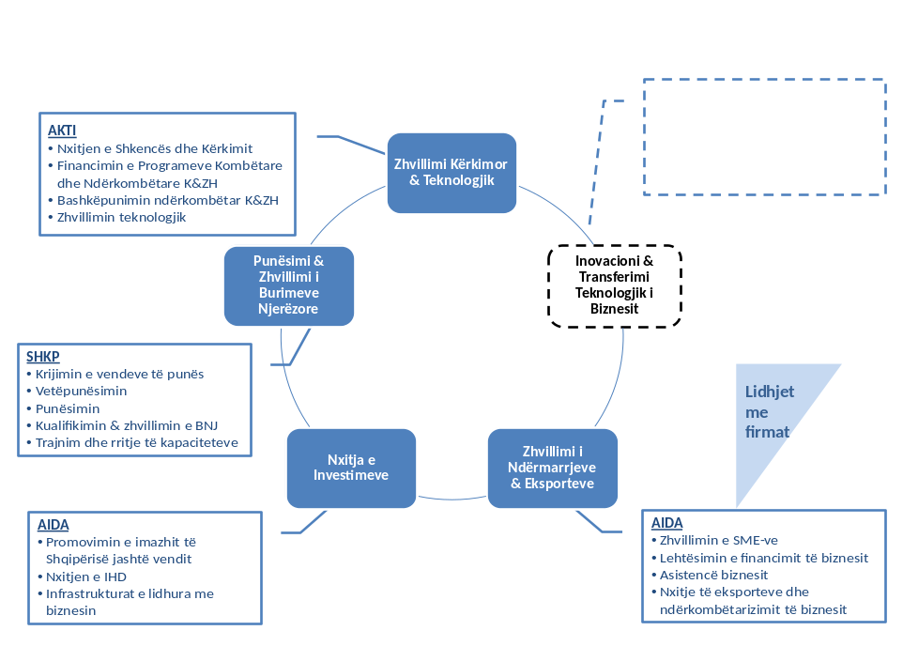
Figura 1: Institucionet aktuale mbështetëse brenda Sistemit Kombëtar Shqiptar të Inovacionit
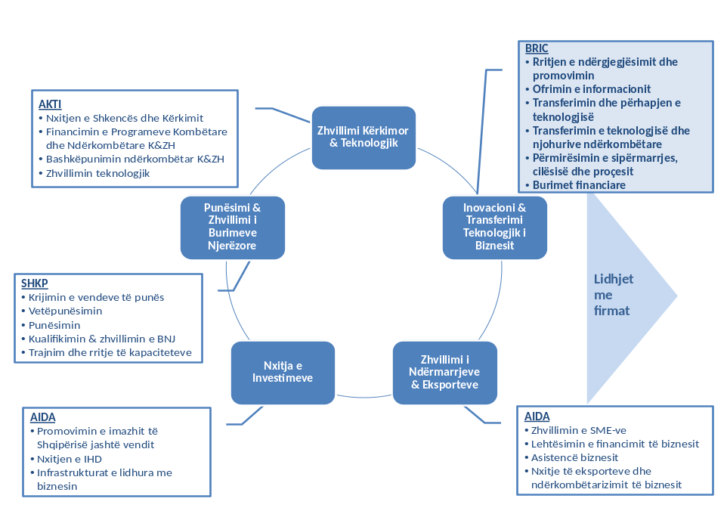
Figura 2: Pozicionimi i BRIC-it brenda Sistemit Kombëtar Shqiptar të Inovacionit
Nisur nga ky boshllëk institucional, do të mbështetet ndërtimi ose zhvillimi institucional i Qendrës së Ndërmjetësimit dhe Inovacionit të Biznesit (BRIC), si një sektor i brendshëm i një organizate ekzistuese qeveritare (AIDA), ose si një institucion plotësisht i pavarur për të bërë të mundur ofrimin e një game të gjerë shërbimesh për mbështetjen teknologjike te ndërmarrjet private të bazuara në njohuritë/dijet.
Modeli institucional i BRIC-it
BRIC-i do të drejtojë programet dhe veprimet mbështetëse të propozuara sipas kësaj strategjie të inovacionit. Ai nevojitet të ketë madhësinë e mjaftueshme dhe strukturën e duhur për të drejtuar programet e zhvillimit, të cilat janë planifikuar të realizohen për gjashtë vjet (2011-2016). Në hapat fillestarë BRIC-i shihet i përshtatshëm në formën e një njësie të vogël, me rreth pesë persona në staf, brenda një institucioni ekzistues. I organizuar në këtë formë, ai mund të merret me programet e para të propozuara që kanë të bëjnë me financimin e inovacionit dhe me rritjen e shërbimeve të inovacionit për bizneset nga BSP-të, si dhe të ndërmarrë rritjen e ndërgjegjësimit. Stafi nuk duhet të ngarkohet me punë të rëndësishme administrative si ato të një organi autonom, të cilat mund të kryhen nga institucioni kryesor (AIDA). Duke qenë fillimisht i organizuar brenda AIDA-s, BRIC-i do të bashkërendohet më mirë me një organizatë që mbështet biznesin, e cila mund të programojë ndërkombëtarizimin për bizneset.
Megjithatë, me zhvillimin e tij, BRIC-i do të nevojitet të jetë autonom për t’iu përgjigjur mundësive, të cilat mund të krijohen në tre deri në gjashtë vite dhe që nuk mund të parashikohen aktualisht. Ai do të bëhet një njësi autonome me një personel prej 20 personash dhe me programe shërbimesh të hartuara për të përmbushur kapacitetin përthithës të ekonomisë shqiptare.
Elementi kryesor në ndërtimin e një sistemi kombëtar të inovacionit është përfshirja e bizneseve nëpërmjet aktiviteteve, të cilat janë të përshtatshme për to. Aktivitetet duhet t’i mundësojnë bizneset të iniciojnë, importojnë, modifikojnë dhe përhapin teknologjitë e reja. Sistemi ka nevojë të gjallërohet nëpërmjet ndërveprimeve midis aktorëve kryesorë. Kjo do të kërkojë përkushtimin e të gjithë aktorëve, si dhe një institucion për nxitjen dhe bashkërendimin e aktiviteteve.
3. Zhvillimi i infrastrukturës mundëson:
i) Krijimin e inkubatorëve (si në terma të hapësirës fizike, ashtu edhe në ata të zhvillimit të shërbimeve për mbështetjen e biznesit) me detyrën për të ofruar një mjedis të favorshëm, për të favorizuar suksesin e mundshëm në shfaqjen e iniciativave të reja inovative të biznesit, duke krijuar vende të reja pune, mundësi biznesi dhe rritje të vlerave, nëpërmjet rritjes së shëndetshme të bizneseve të reja inovative.
ii) Mbështetjen e Cluster-it të bizneseve në sektorë kyçë, duke ofruar mbështetje për platformat bashkëpunuese, gjë që mund të mundësojë dhe mbështetë bashkëpunimin strategjik midis ndërmarrjeve dhe organizatave të tjera, për rritjen e dimensionit të zinxhirëve të vlerës, duke favorizuar ndërkombëtarizimin, aksesin në tregje të reja dhe/apo përgjigjen ndaj një kërkese më të sofistikuar.
Pjesa III. Programet/projektet kryesore në zbatimin e politikave të inovacionit
Për implementimin e politikave të inovacionit do të zhvillohen katër programe, si më poshtë:
1. Fondi i inovacionit
Qëllimi i përgjithshëm është rritja e inovacionit nëpër ndërmarrje si një mjet i përmirësimit të konkurrueshmërisë së tyre.
Synimi i fondit të inovacionit është që t’u ofrojë ndërmarrjeve mbështetje të drejtpërdrejtë për zhvillimin e inovacionit. Mbështetja konsiton në rritjen e vlerës së shtuar bruto (GVA) të firmave dhe të arritjeve në produktivitet, nëpërmjet futjes në inovacioneve të orientuara drejt tregut dhe klientelës. Ky fond do të asistojë firmat në identifikimin e nevojave dhe prioriteteve të tyre, si dhe në zhvillimin e kapaciteteve të tyre, duke ofruar ekspertizë teknike dhe mbështetje financiare.
Veprimet e programit përqendrohen në asistencën e mundësimit dhe zhvillimit.
- Asistenca e aftësimit do të ofrojë mbështetje financiare për ndërmarrjet, në formën e subvencioneve, për ekspertë që të auditojnë nevojat e tyre për inovacion dhe teknologji, si dhe për vetë ndërmarrjet që të identifikojnë ofruesit dhe partnerët e teknologjisë në vende të tjera. Këto veprime bëjnë që ndërmarrjet të zgjedhin rrugën optimale të zhvillimit.
- Asistenca e zhvillimit do të ofrojë mbështetje financiare për ndërmarrjet, në formën e subvencioneve dhe kredive të konvertueshme, për investime në produkte të reja, përmirësim të procesit nëpërmjet adoptimit të teknologjisë, zhvillimit strategjik të TIK dhe ndërkombëtarizimit. Ndërmarrjet do të duhet të demonstrojnë se këto investime asistence janë jetike për zhvillimin e konkurrencës dhe sjellin rezultate konkrete.
2. Shërbimet e inovacionit të biznesit
Qëllimi përfundimtar është që të mundësohen SME-të për të pasur akses në pozicionet e tyre aktuale dhe në opsionet për menaxhimin e inovacionit dhe teknologjisë, si dhe të ndërmarrin zhvillimin optimal.
Për të bërë këtë, është e nevojshme të rritet kapaciteti brenda Shqipërisë dhe të bëhet e mundur që BSP-të dhe ekspertët shqiptarë të asistojnë ndërmarrjet në inovacion dhe përmirësimin e teknologjisë. Kjo përfshin kapacitetin për të ofruar shërbime biznesi dhe shërbime teknike, të njohin rrugët e informimit mbi tregun, shërbimet kryesore teknike, si dhe mbi burimet financiare që mundësojnë inovacionin.
Kapaciteti do të mbështetet me anë të një rrjeti burimesh ekspertize mbi inovacionin. Parashikohet që ky rrjet të integrojë aktivitetet e tij me ato të EEN-së dhe t’i zgjerojë ato në të gjithë Shqipërinë.
Programi përbëhet nga veprimet e mëposhtme:
- Ofrimit te ndërmarrjet e vogla dhe të mesme të shërbimeve të informacionit për inovacionin dhe përmirësimin e teknologjisë.
- Integrimi i BSP-të në sigurimin e informacionit dhe rrjetit të këshillimit të koordinuar nga BRIC-i dhe përmirësuar nga EEN-ja.
- Rritja e kapacitetit të BSP-ve për auditimin e teknologjisë dhe inovacionit në lidhje me menaxhimin e inovacionit.
- Zhvillimi i shërbimeve për lehtësimin financiar për të mundësuar që SME-të të aksesojnë financimin e duhur.
Ndërhyrjet përqendrohen veçanërisht në inovacionin e biznesit dhe zhvillimin teknologjik dhe plotësojnë ndihmën e përgjithshme që do të kryhet në kuadër të Programit Kombëtar të Konkurrueshmërisë që do të kryhet nga projekti “Për mbështetjen e SME-ve për t’u bërë më konkurruese në tregun europian”.
3. Programi i inkubacionit të biznesit
Qëllimi i programit të inkubacionit të biznesit është zhvillimi i infrastrukturës së përhershme që do të mbështetë shfaqjen e kompanive të reja inovative.
Këtu përfshihen veprime për gjetjen dhe pajisjen e ambienteve, zhvillimin dhe mirëmbajtjen e strukturave mbështetëse të biznesit, sigurimin e një serie të integruar shërbimesh të specializuara, si dhe promovimin e konceptit dhe përmbajtës së inkubacionit të biznesit për aktorët në Shqipëri.
Programi i inkubacionit të biznesit fillimisht do të konsistojë në lançimin e një inkubatori pilot në Tiranë, të lidhur ngushtë me BRIC-in. Në bazë të kësaj eksperience, mësimeve të nxjerra dhe mobilizimit të aktorëve dhe burimeve të tjera shtesë do të bëhet një thirrje për mbështetjen e shfaqjes së nismave të inkubatorëve të biznesit në vend.
4. Programi shqiptar i Cluster-it
Qëllimi i programit të Cluster-it, është që të rritë prodhimin kombëtar me vlerë të shtuar nëpërmjet mbështetjes që u ofrohet Cluster-ave me potencialin më të madh për zhvillim. Programi do të stimulojë proceset e krijimit bashkëpunues të vlerave nëpërmjet inovacionit dhe ndërkombëtarizimit. Duhet të mbështetet në një bashkëpunim të ngushtë midis kompanive dhe institucioneve mbështetëse për të arritur sukses në nivel kombëtar dhe ndërkombëtar.
Programi përcakton synimet e mëposhtme:
- Mbështetjen e zhvillimit rajonal;
- Rritjen e interesimit dhe angazhimit në krijimin e Cluster-ave me potencial rritjeje;
- Funksionim më të mirë të bashkëpunimit dhe infrastrukturës;
- Rritjen e kapacitetit të inovacionit;
- Rritjen e ndërkombëtarizimit;
- Rritjen e konkurrueshmërisë brenda Cluster-ave dhe prodhimin e përbashkët me vlerë të shtuar.
5. Ofrimi i mbështetjes së integruar për inovacionin e firmave
Programet e mësipërme do të përmbushin nevojat e SME-ve dhe, gjithashtu, do të mbushin boshllëqet kryesore për të mundësuar funksionimin e sistemit të inovacionit. Ato plotësojnë boshllëqet e aktiviteteve për trajtimin e nevojave të ndërmarrjeve dhe, gjithashtu, afrojnë ndërmarrjet për të mbushur boshllëqet e aktorëve të tyre, duke ofruar një mbështetje të integruar për inovacionin e firmave, sikurse tregohet në mënyrë skematike në figurën e mëposhtme.
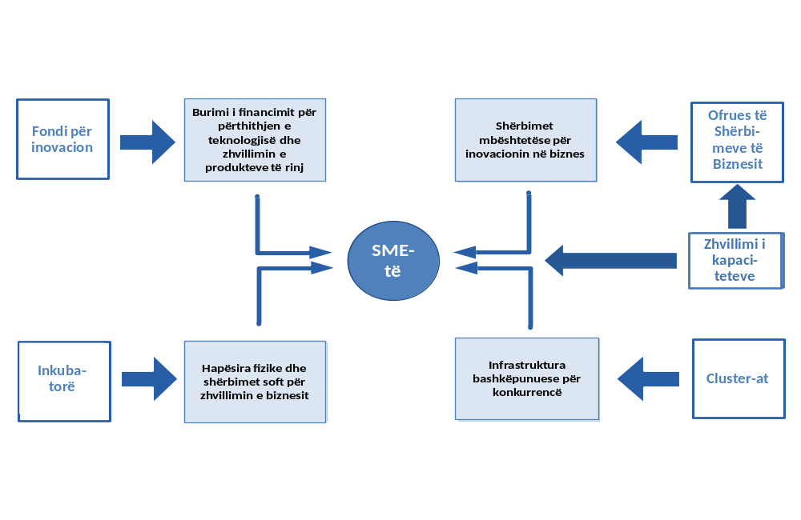
Veprimet mbështetëse në rritje të ndërgjegjësimit
BRIC-i do të promovojë veten në komunitetin e biznesit në Shqipëri, si një burim për përfitimin e tyre. Kjo do të arrihet nëpërmjet aktiviteteve në programe individuale, por megjithatë shtimi i vlerave realizohet nëpërmjet një aktiviteti gjithëpërfshirës.
Objektivi specifik i këtij aktiviteti është bërja e njohur e BRIC-it si një destinacion që ofron një shkallë dhe seri të plotë shërbimesh, me qëllim për të rritur ndërkombëtarizimin, inovacionet dhe konkurrencën e ndërmarrjeve të vogla dhe të mesme në Shqipëri.
Katër qëllimet kryesore janë:
- Rritja e ndërgjegjësimit të ndërmarrjeve rreth përfitimeve nga përmirësimi i teknologjisë dhe nga përmirësimi teknologjik në sektorët e synuar për t’i stimuluar që të përmirësojnë pozicionin e tyre konkurrues;
- Promovimi i rolit të BRIC-it për të asistuar ndërmarrjet dhe i rolit të tij si një qendër ekselence për inovacionin e biznesit;
- Plotësimi i promovimit të programeve individuale për inovacion;
- Rritja e përgjithshme e ndërgjegjësimit rreth rëndësisë së inovacionit për përfitime afatgjata sociale dhe ekonomike.

Tabela: Matrica e planit të veprimit 2011-2016
Pjesa IV: Kostot dhe burimet e financimit për zbatimin e strategjisë
Kostot
Buxheti i përgjithshëm për zbatimin e strategjisë së inovacionit dhe teknologjisë së biznesit është rreth 10 milionë euro për një periudhë 6-vjeçare.
Rreth 60% e buxhetit do të alokohet për fondin e inovacionit dhe shërbimet përkatëse të inovacionit; rreth 40% për programet e Cluster-it dhe inkubatorit.
Gjatë gjashtë viteve të zbatimit, shpenzimet vjetore parashikohen si më poshtë:
2011 | 2012 | 2013 | 2014 | 2015 | 2016 | Total
566.500 | 1.281.000 | 2.217.000 | 2.412.249 | 2.892.966 | 940.832 | 10.310.547

Buxheti i përgjithshëm, sipas programit/aktivitetit
Programi/aktiviteti | 2011 | 2012 | 2013 | 2014 | 2015 | 2016 | Totali | %
Rritje e ndërgjegjësimit | 28.650 | 30.150 | 38.750 | 43.500 | 43.250 |  | 184.300 | 1,8%
Shërbimet për inovacionin e biznesit | 182.650 | 351.400 | 282.400 | 299.050 | 313.400 |  | 1.428.900 | 13,9%
Fondi për inovacion | 355.200 | 675.300 | 979.400 | 1.270.400 | 1.567.900 |  | 4.848.200 | 47,0%
Programi i Cluster-it | 0 | 141.650 | 256.450 | 628.050 | 743.550 | 744.550 | 2.514.250 | 24,4%
Programi i inkubacionit | 0 | 82.500 | 660.000 | 171.249 | 224.866 | 196.282 | 1.334.897 | 12,9%
TOTALI | 566.500 | 1.281.000 | 2.217.000 | 2.412.249 | 2.892.966 | 940.832 | 10.310.547 | 100,0

Buxheti i përgjithshëm, sipas natyrës së shpenzimeve
Programi/Aktiviteti | 2011 | 2012 | 2013 | 2014 | 2015 | 2016 | Totali | %
Personeli i BRIC-it | 75.600 | 160.800 | 206.400 | 235.200 | 282.000 | 71.160 | 1.031.160 | 10,0%
Shpenzimet operacionale | 18.900 | 40.200 | 51.600 | 58.800 | 70.500 | 17.790 | 257.790 | 2,5%
Kostot për trajnim të jashtëm | 50.000 | 200.000 | 100.000 | 100.000 | 100.000 |  | 550.000 | 5,3%
Shërbime të tjera konsulence/ekspertësh | 60.000 | 110.000 | 90.000 | 110.000 | 140.000 | 100.000 | 610.000 | 5,9%
Promovim | 30.000 | 75.000 | 75.000 | 70.000 | 70.000 | 20.000 | 340.000 | 3,3%
Grante – fondi për inovacion | 290.000 | 580.000 | 870.000 | 1.160.000 | 1.450.000 |  | 4.350.000 | 42,2%
Grante – programi i Cluster-it | 0 | 0 | 120.000 | 460.000 | 600.000 | 600.000 | 1.780.000 | 17,3%
Kostot neto të inkubatorit pilot | 0 | 0 | 640.000 | 146.249 | 124.466 | 94.882 | 1.005.597 | 9,8%
Udhëtime – personeli i BRIC-it | 25.000 | 50.000 | 50.000 | 50.000 | 50.000 | 25.000 | 250.000 | 2,4%
Të ndryshme | 17.000 | 57.000 | 12.000 | 8.000 | 4.000 | 0 | 98.000 | 1,0%
Vlerësimi | 0 | 8.000 | 2.000 | 14.000 | 2.000 | 12.000 | 38.000 | 0,4%
TOTALI | 566.500 | 1.281.000 | 2.217.000 | 2.412.249 | 2.892.966 | 940.832 | 10.310.547
Burimet e financimit
Buxheti i mësipërm do të financohet nga programet ndërkombëtare donatore nëpërmjet granteve dhe huave (soft), sikurse edhe me kontributin e buxhetit shqiptar. Ky kontribut kombëtar lidhet me komponentin e kërkuar kombëtar të programeve donatore, sikurse edhe me financimin e aktiviteteve, të cilat për shkak të natyrës së tyre dhe/apo afateve kohore, nuk mund të përfshihen në asnjë nga operacionet e mëposhtme të financimit.
Programet / aktivitetet | Burimi i financimit
Shërbimet e inovacionit të biznesit dhe fondi i inovacionit | Nëpërmjet një operacioni specifik financimi me një institucion ndërkombëtar financiar, e tillë si Banka Botërore apo Banka Europiane e Investimeve
Programi i Cluster-ave dhe inkubatori pilot | Nga komponenti mbi konkurrueshmërinë rajonale me ndihmën e ardhshme IPA 3
Të gjitha shpenzimet, të cilat nuk mbulohen nga dy burimet e mësipërme | Buxheti kombëtar
Kontributi i përgjithshëm kombëtar shqiptar do të jetë rreth 2,4 milionë euro, i cili zë afërsisht 23% të buxhetit të përgjithshëm. Ky kontribut përfshin kostot e personelit dhe ato operacionale të BRIC-it si një departament i AIDA. 1,7 milionë euro janë kontributet kombëtare të kërkuara për zbatimin e financimit të huaj (e kushtëzuar). Burimet e detajuara të financimit:
Burimi i financimit |  | Totali (€) | %
Buxheti kombëtar (*) |  | 655.250 | 6,4%
Projekt INF | Financim nga INF-i | 5.021.680 | 48,7%
Projekt INF | Kontribut kombëtar | 1.255.420 | 12,2%
IPA 3 | Financim nga BE-ja | 2.871.467 | 27,8%
IPA 3 | Kontribut kombëtar | 506.730 | 4,9%
TOTALI |  | 10.310.547 | 100,0%
(nga të cilat, përpjekja e financimit kombëtar) |  | 2.417.400 | 23,4%
(*) ose një kombinim i kësaj me financim specifik donator.
Pjesa V: Treguesit monitorues të strategjisë
Zbatimi i planit të veprimit është subjekt i monitorimit sistematik dhe vlerësimit periodik, i cili do të kryhet me vendosjen e një sistemi të menaxhimit të cilësisë nga BRIC-i. Vlerësimi i jashtëm do të kryhet të paktën dy herë (në mes dhe në përfundim) të periudhës 6-vjeçare.
Vlerësimi duhet të integrojë tri nivele:
Niveli | Lloji i vlerësimit
Procesi | Efikasiteti dhe efektiviteti në nxjerrjen e rezultateve.
Rezultatet | Numri i përdoruesve të vërtetë të rezultateve të nxjerra dhe përfitimet specifike.  Përshtatshmëria, dobishmëria dhe rëndësia e rezultateve te përfituesit.  Kënaqësia e përfituesve.  Vlera e rezultateve/përfitimeve për përdoruesin.
Ndikimet | Krijimi i efekteve të qëndrueshme në publikun e synuar.  Përsëritje/shumëfishim i efekteve.

Monitorimi dhe vlerësimi do të ndërtohen në mënyrë të tillë që, në njërën anën, integrimi në procedurat operacionale dhe menaxhimit të arrihet plotësisht dhe, në anën tjetër, angazhimi për krahasimin me standardet, veçanërisht me ato në nivelet rajonale dhe europiane, të mund të sigurohet me mënyrën më të rregullt dhe me koston më të ulët të mundshme. Treguesit e përdorur nga BRIC-i në nivelet e monitorimit dhe vlerësimit duhet të reflektojnë, ose do të lidhen me treguesit e përdorur në praktika të njohura për krahasimin e standardeve.
Plani i detajuar i veprimit integron tregues specifikë vlerësimi dhe objektiva për secilin program, përfshirë periudha kohore se kur duhen të kryhen vlerësimet e jashtme. Sistemi i përgjithshëm i menaxhimit të cilësisë i BRIC-it ka si qëllim të artikulojë me transparencë dhe të integrojë aty ku është e zbatueshme, aktivitete dhe rezultate specifike vlerësimi për çdo program.
Tabela më poshtë tregon një seri treguesish monitorimi, të cilët mbulojnë kuadrin kohor zbatues të planit të veprimit, i cili mund të përdoret si pikë fillimi për krijimin e sistemit të menaxhimit të cilësisë në BRIC.
Treguesit mbulojnë 22 njësi matëse, si për shembull numrin e ndërmarrjeve të asistuara në inovacionin e biznesit dhe numrin e ekspertëve të kualifikuar dhe auditorët e inovacionit dhe teknologjisë.
Numri i ndërmarrjeve të asistuara në aksesimin e financimeve për inovacion dhe i ndërmarrjeve të reja inovative të inkubuara me numrin e vendeve e punës të krijuara, janë shembuj të tjerë të detajuar në tabelën e mëposhtme.

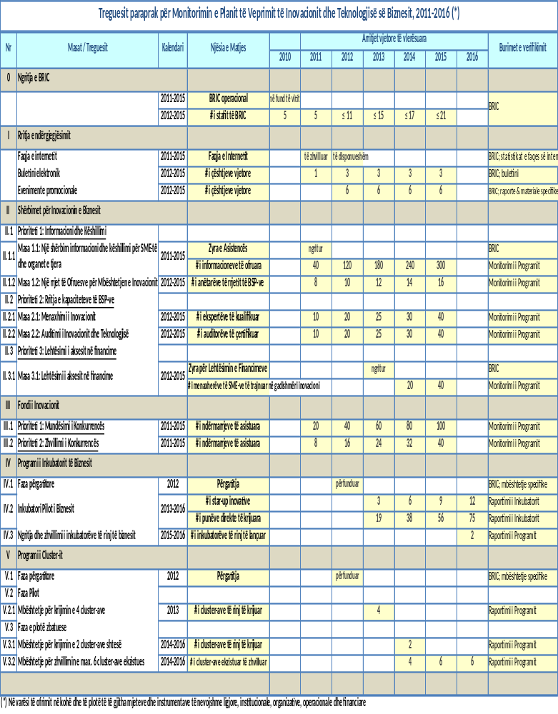

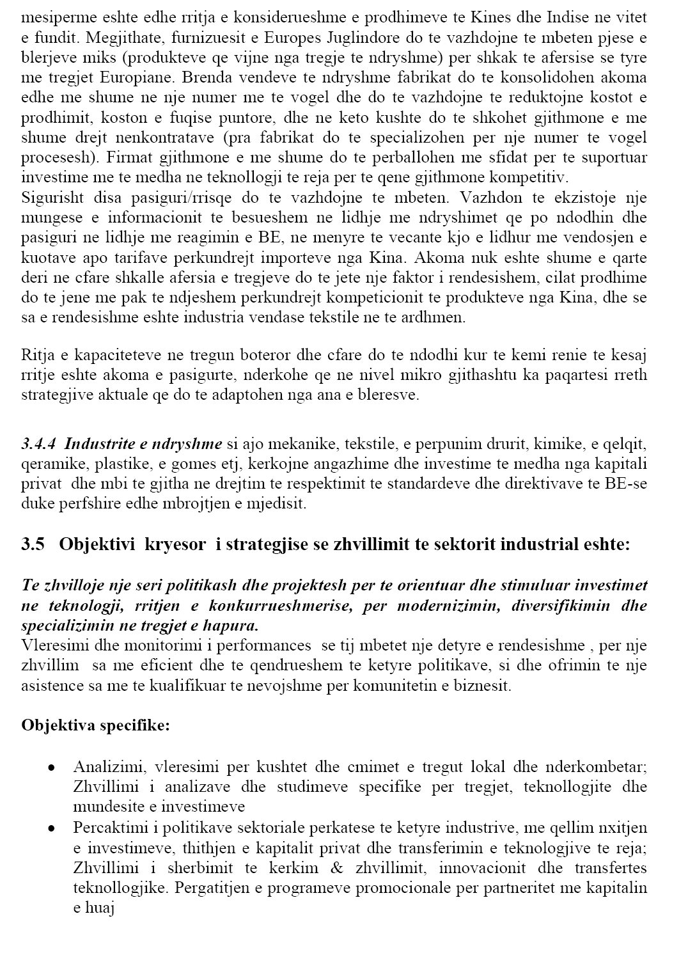

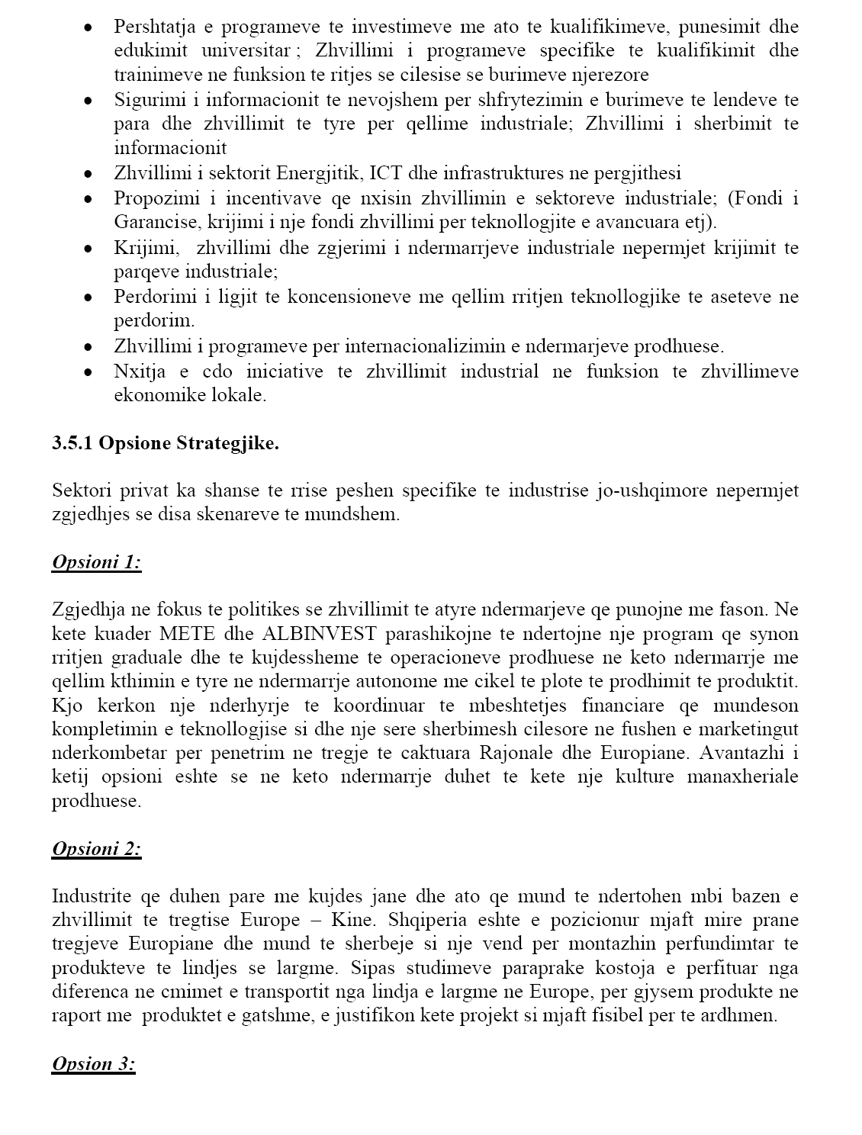

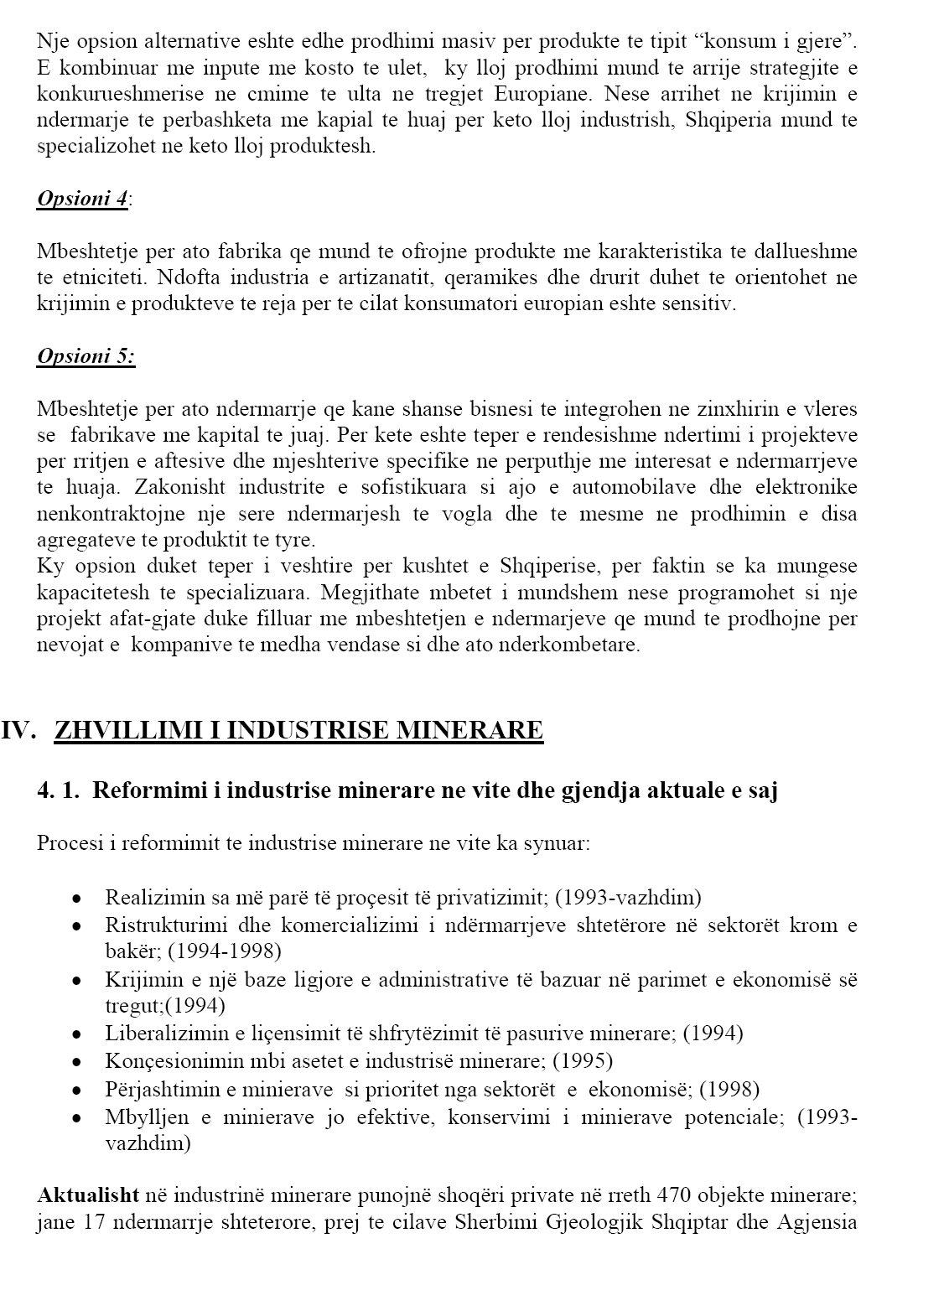

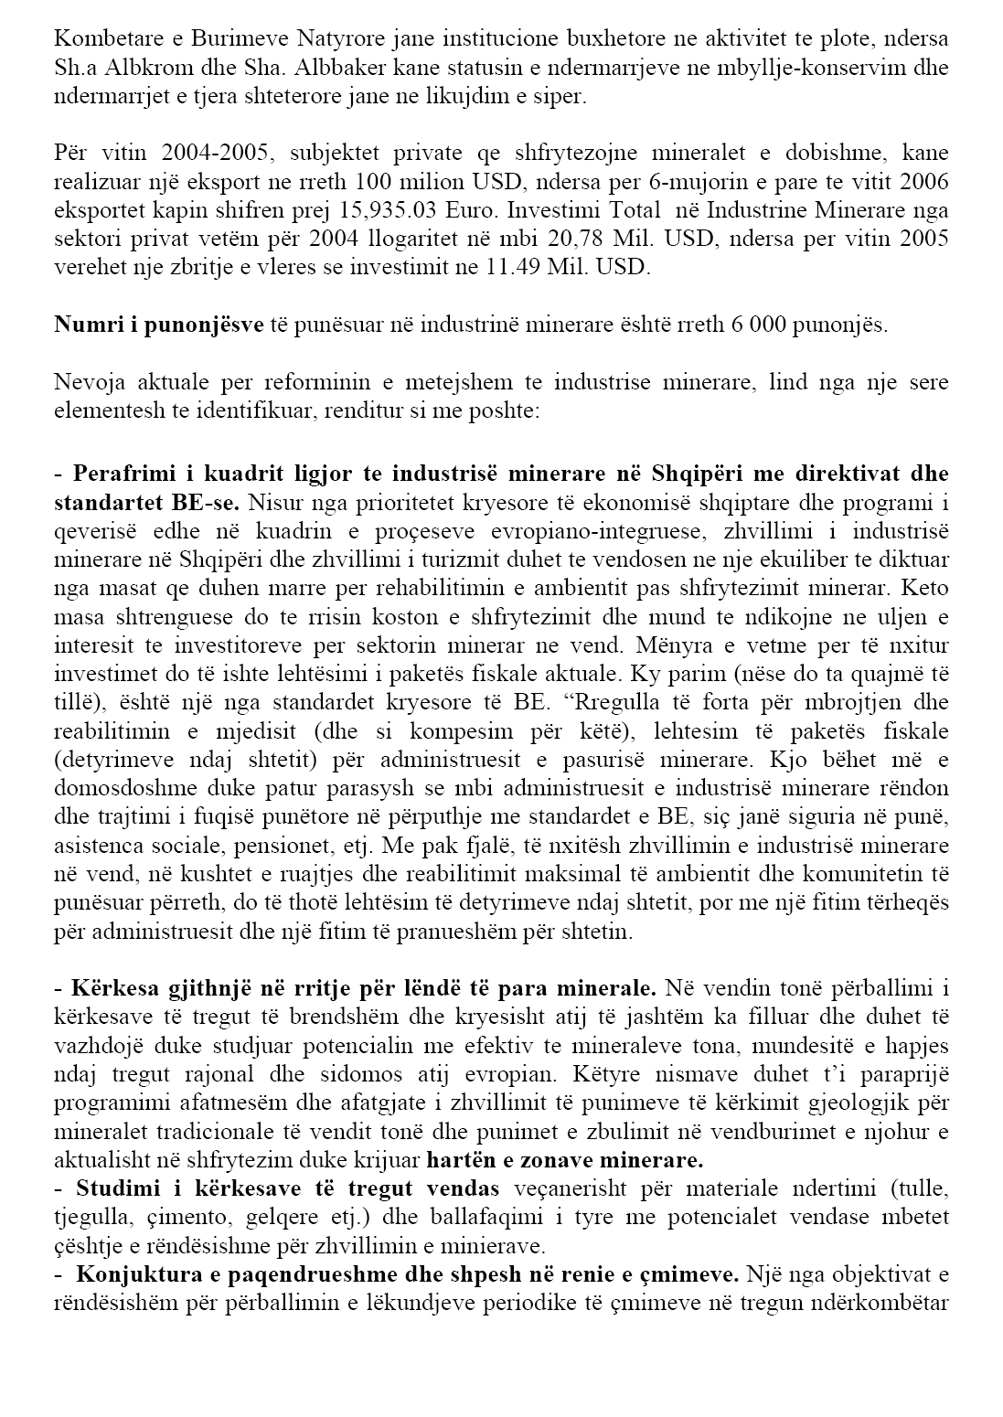

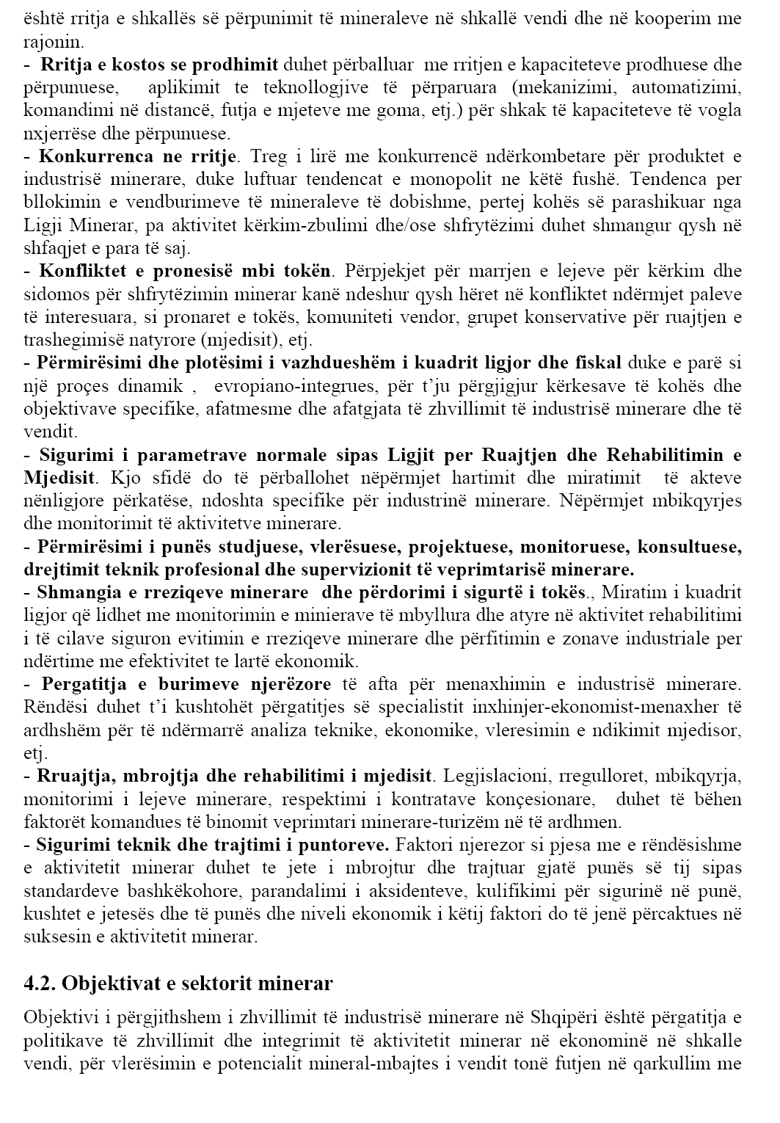

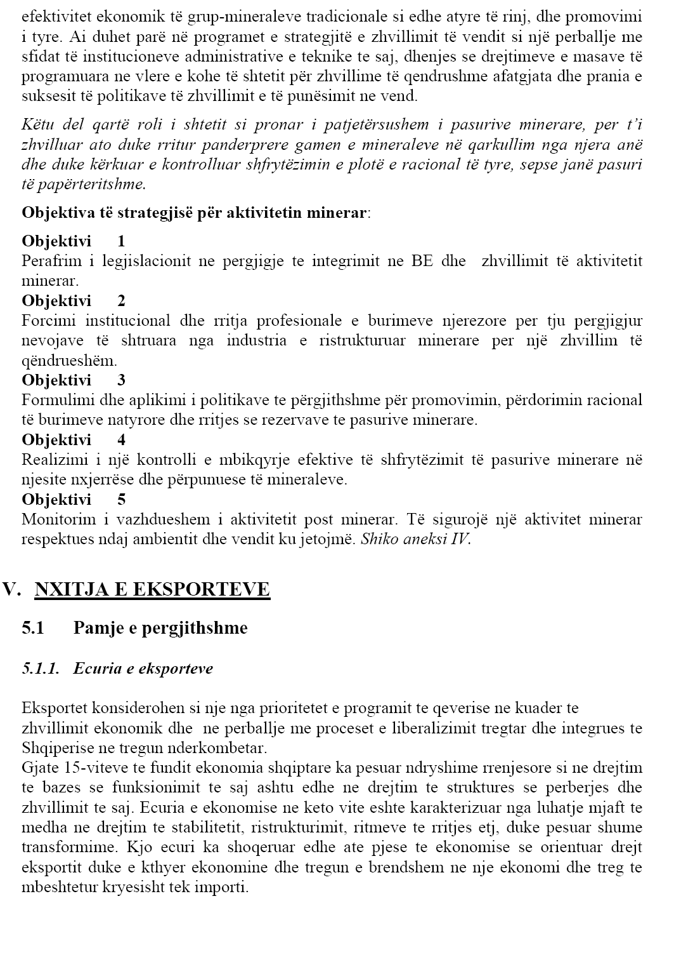

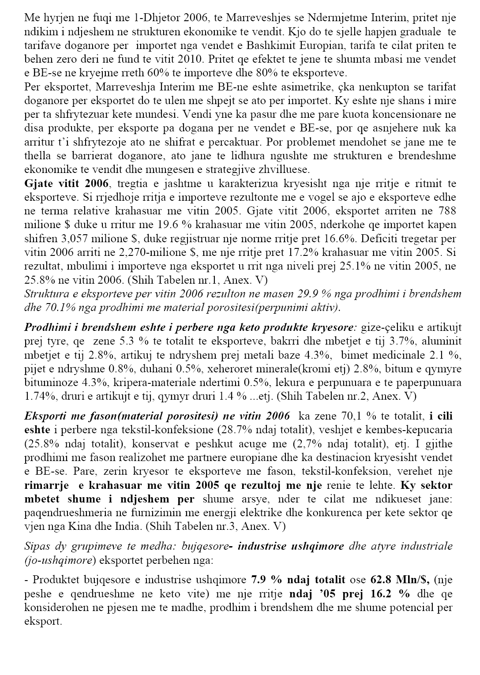

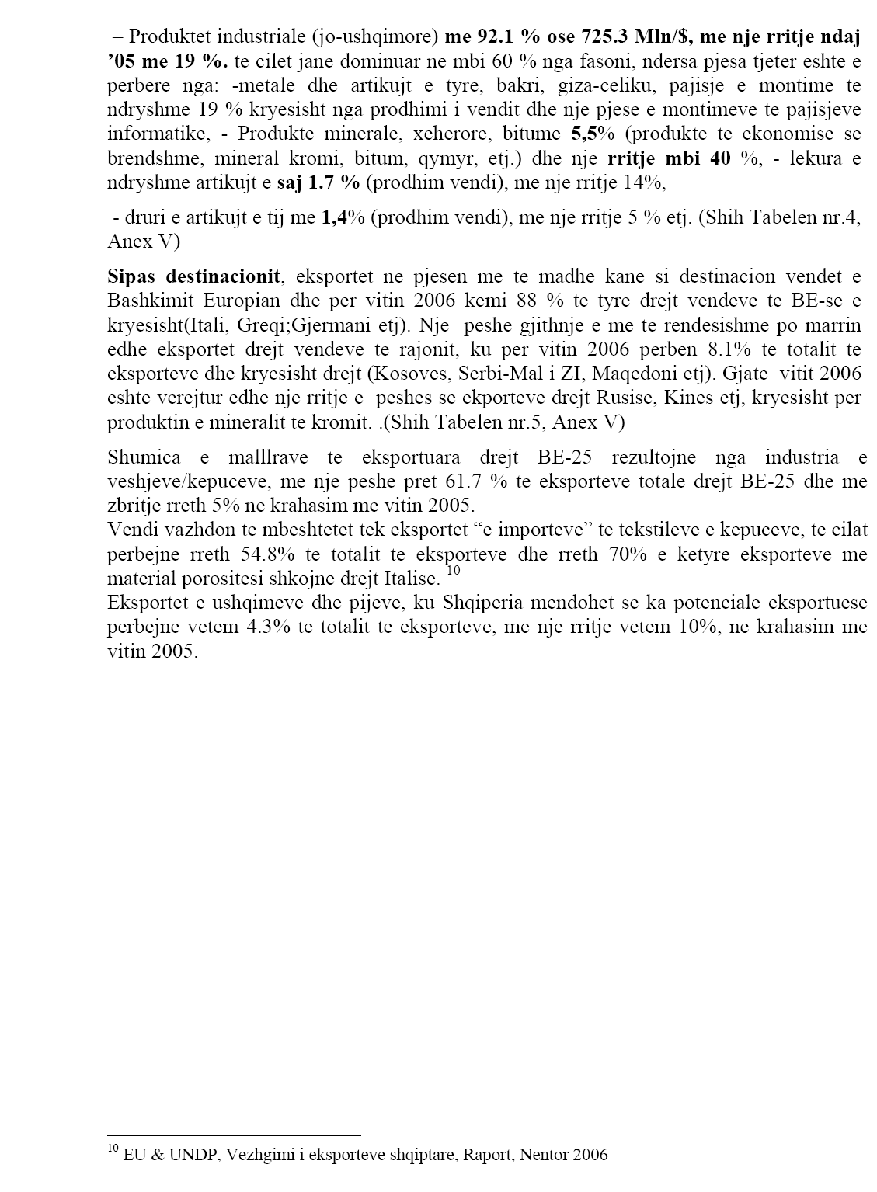

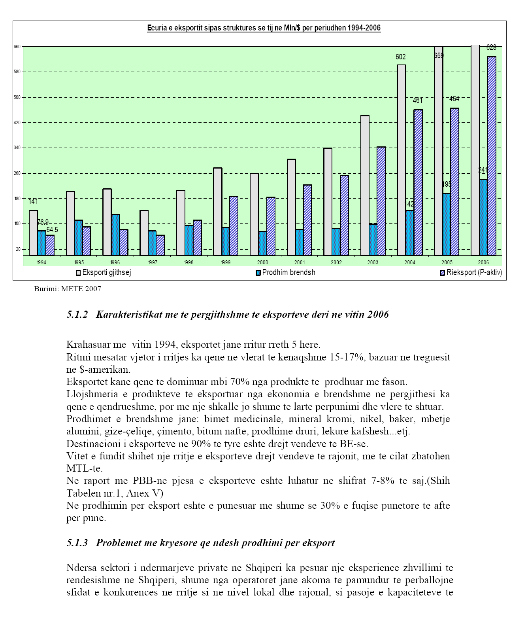

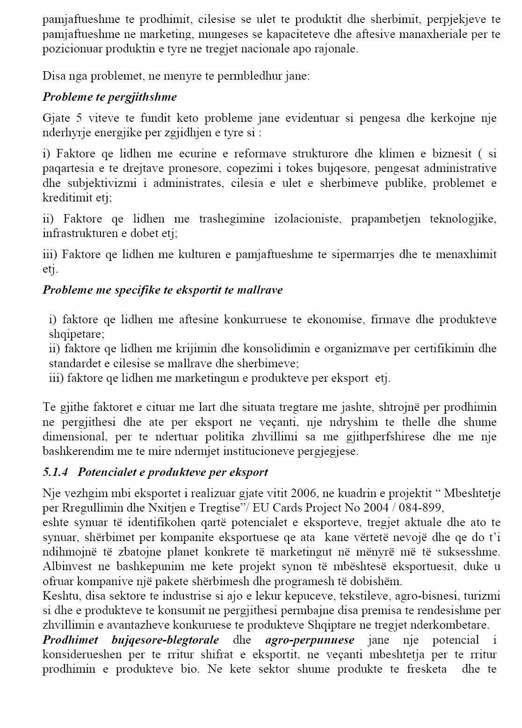

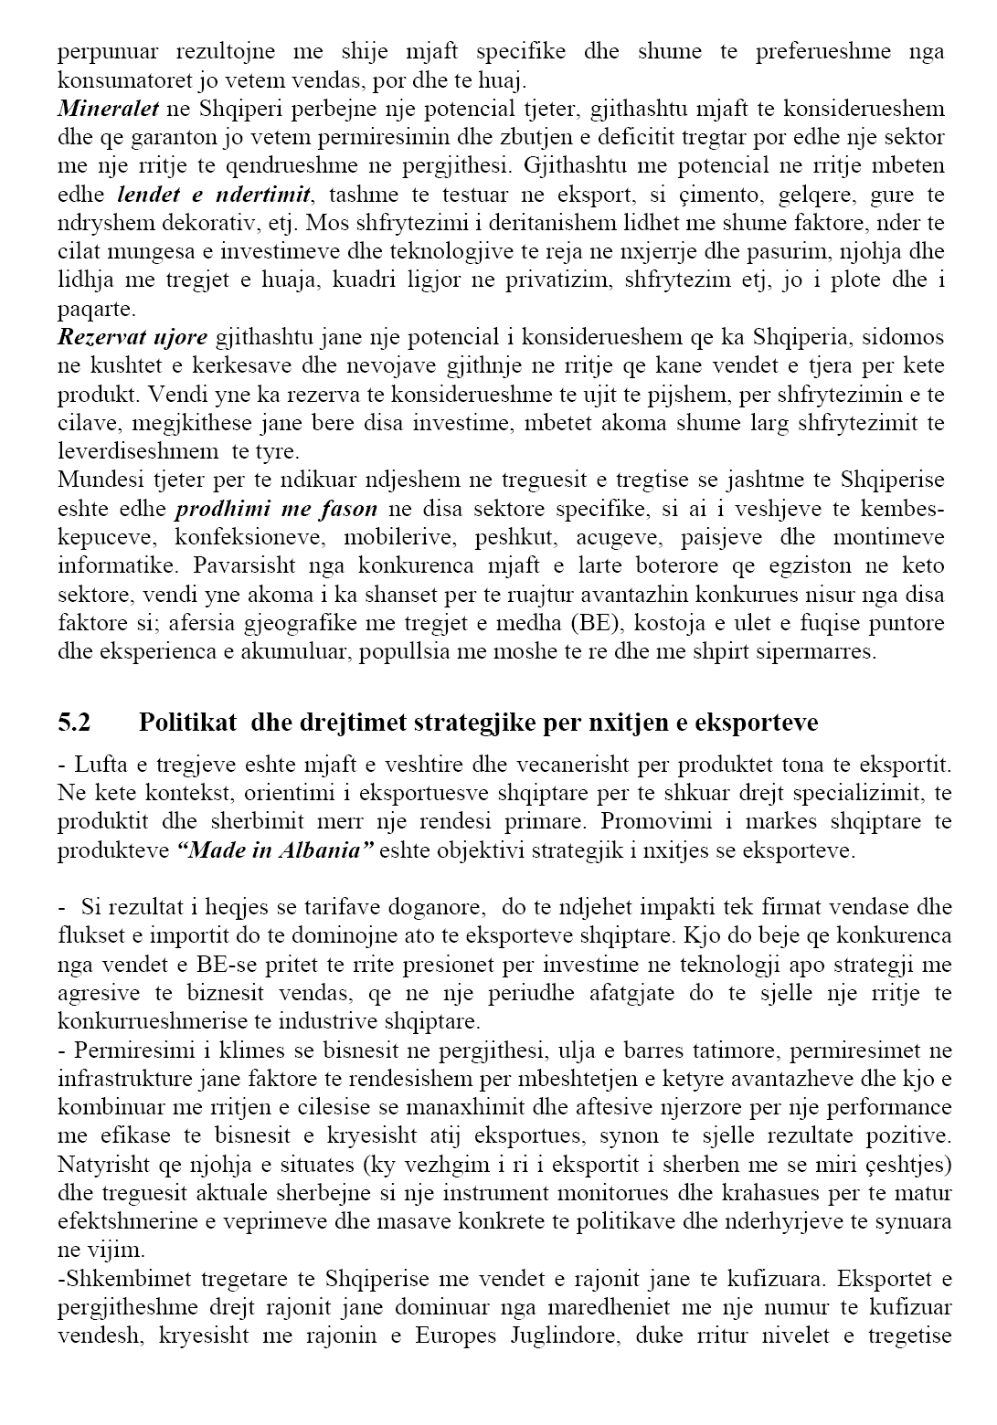

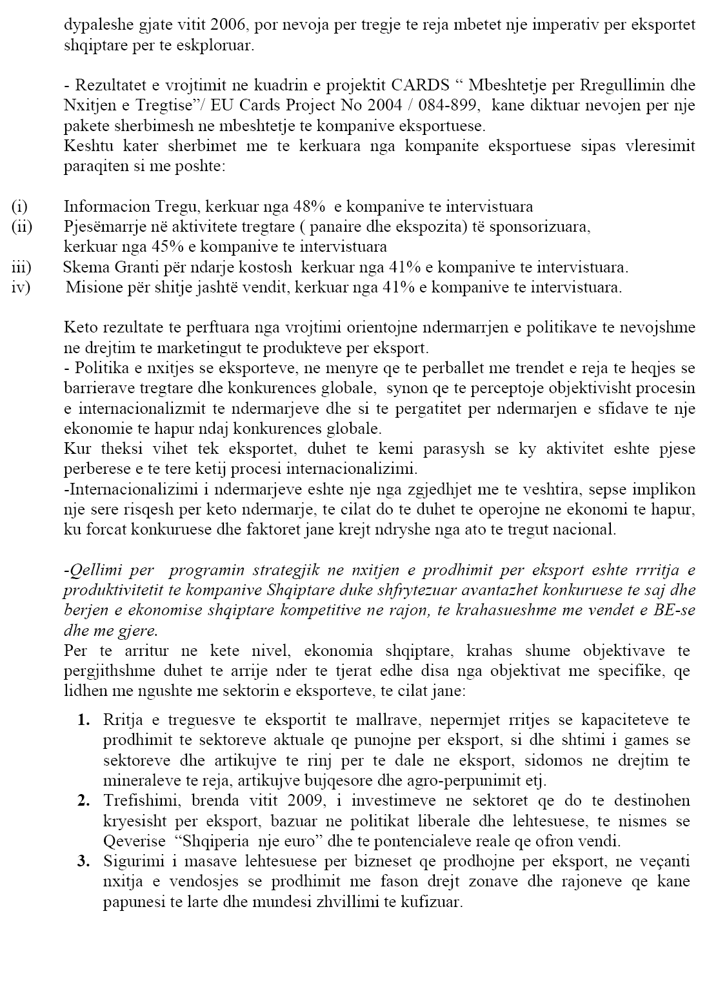

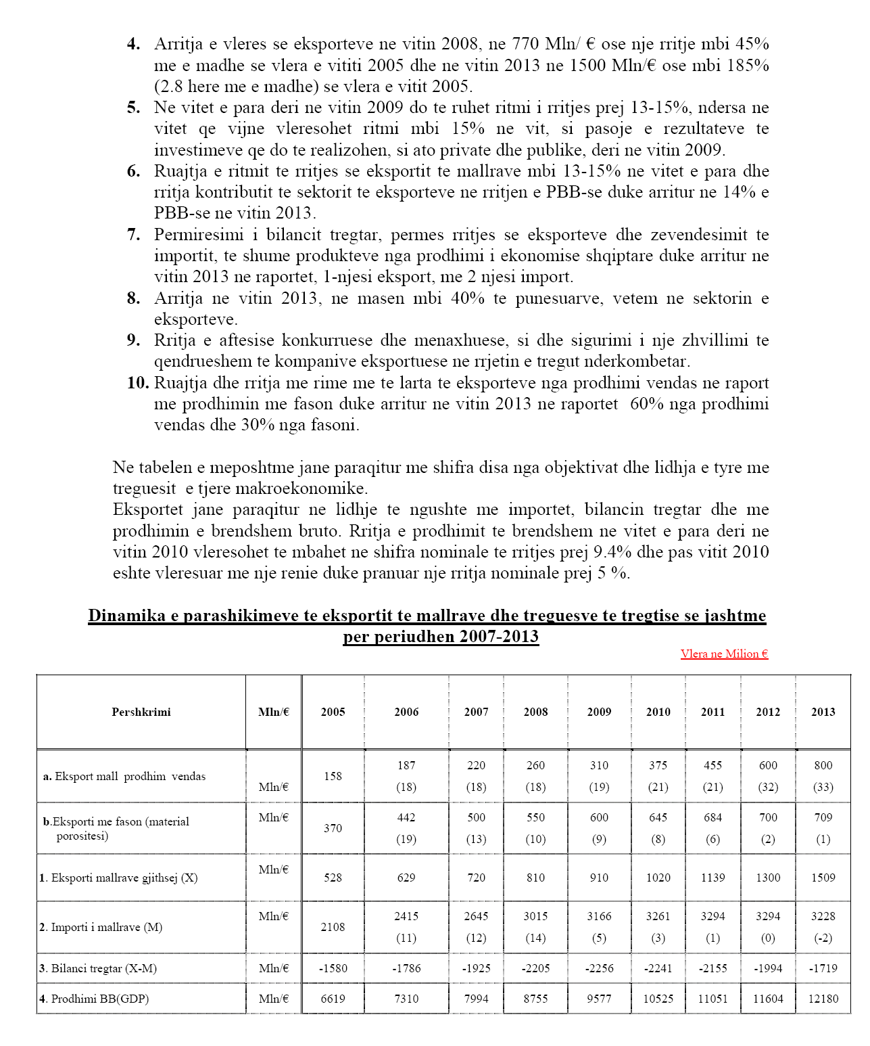

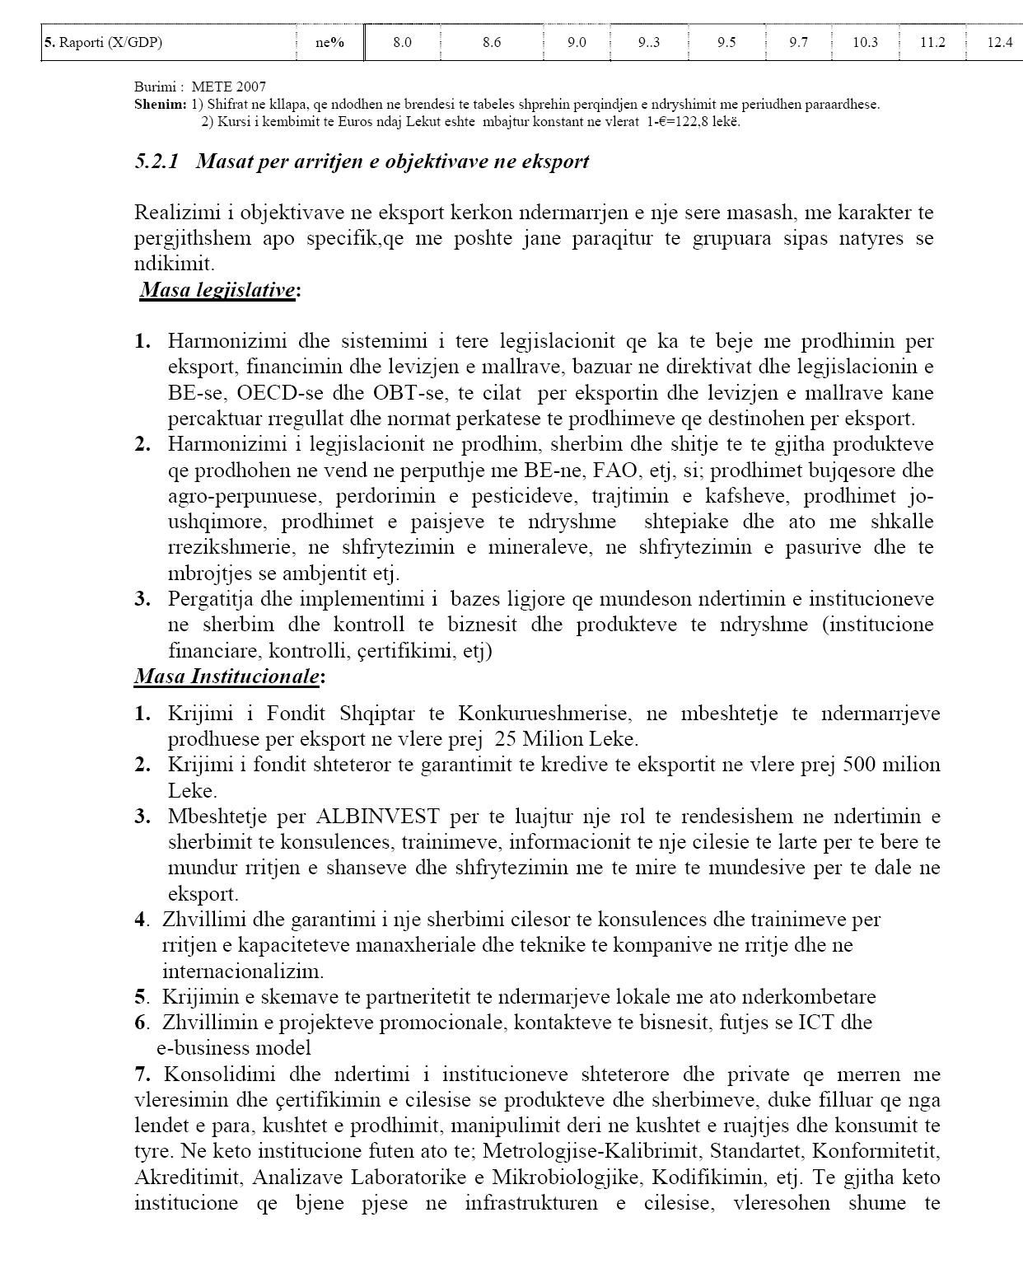

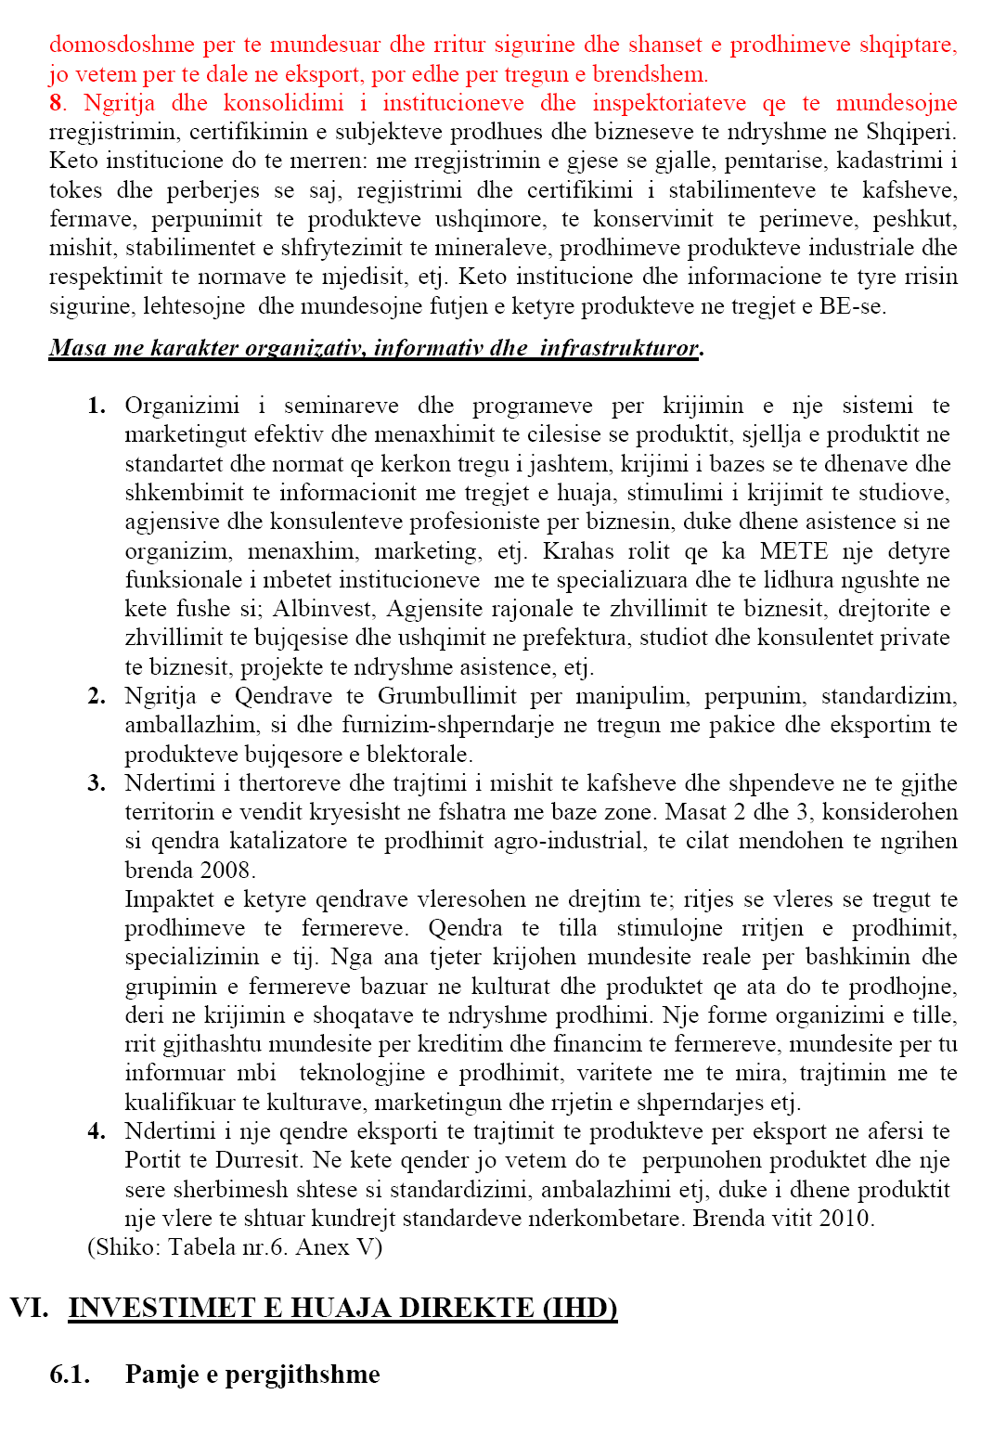

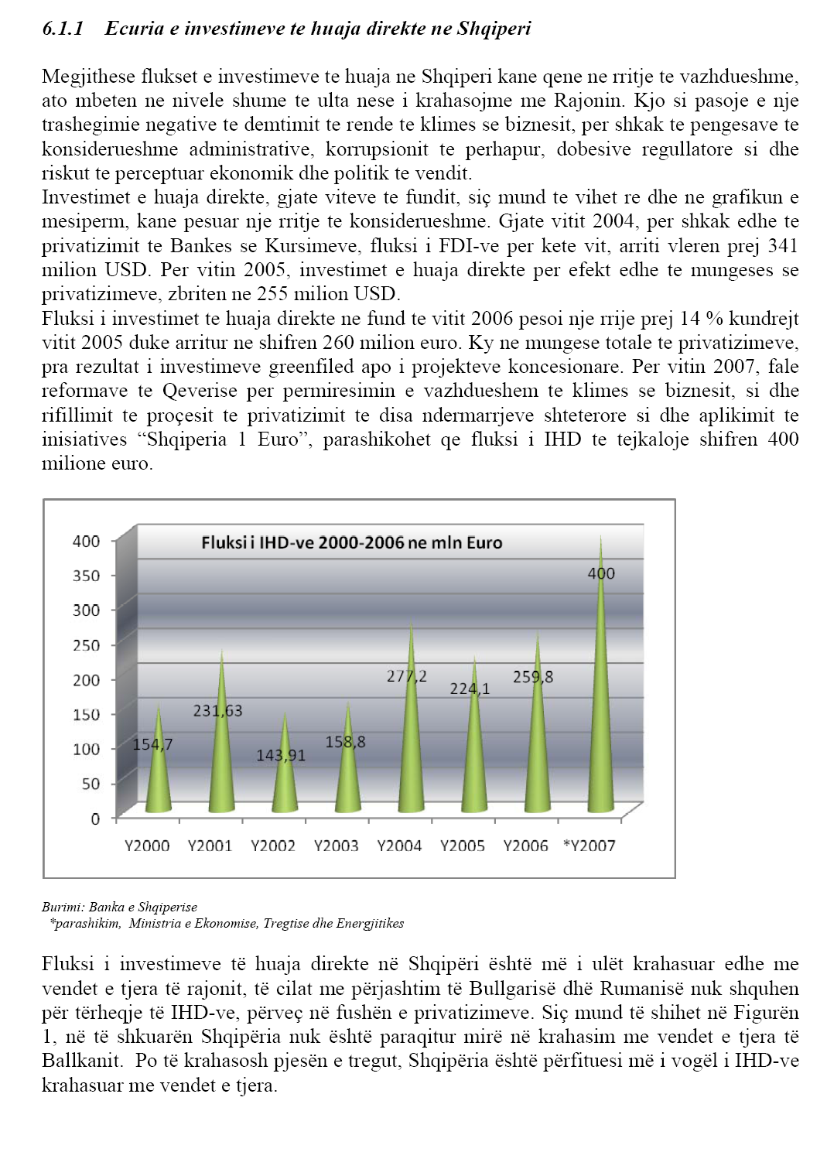

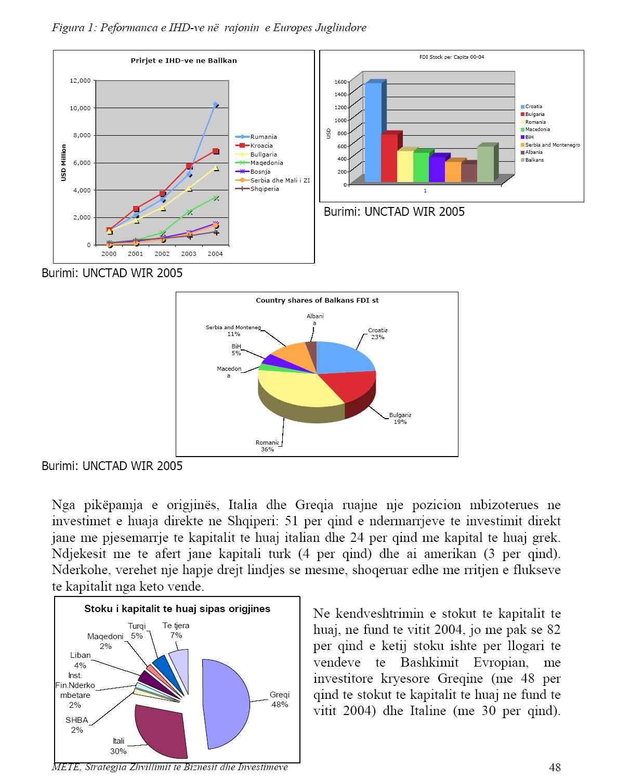

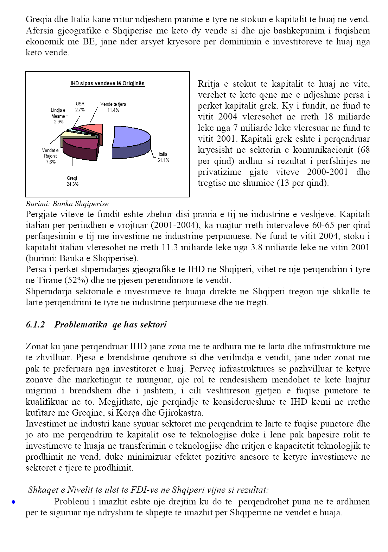

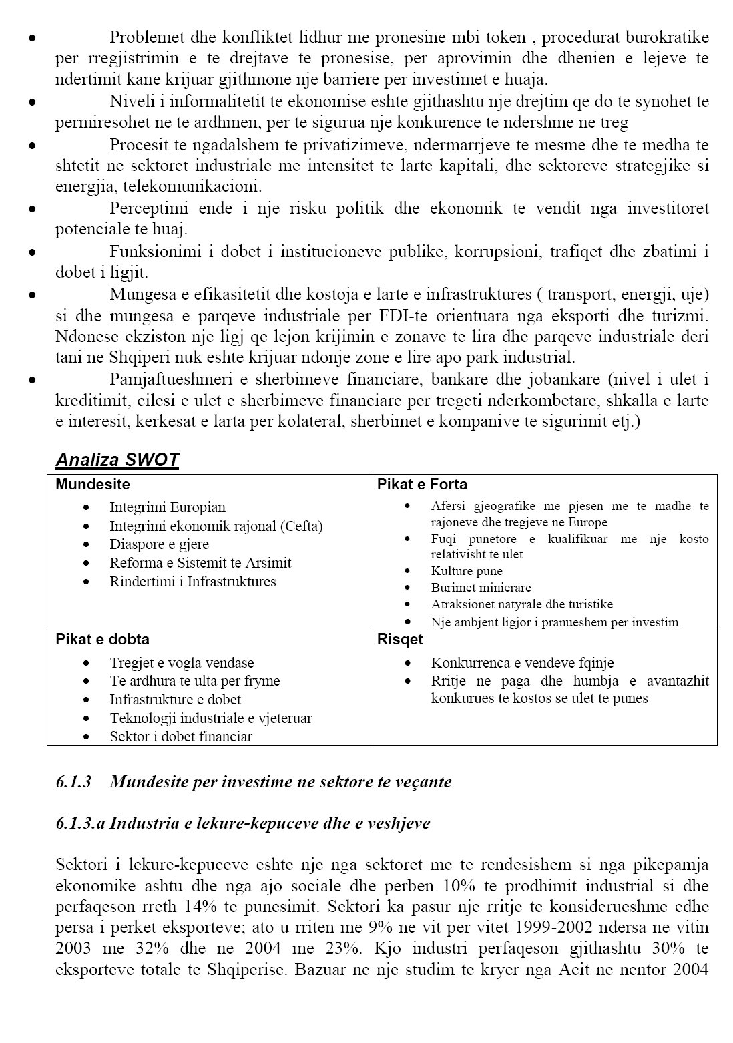

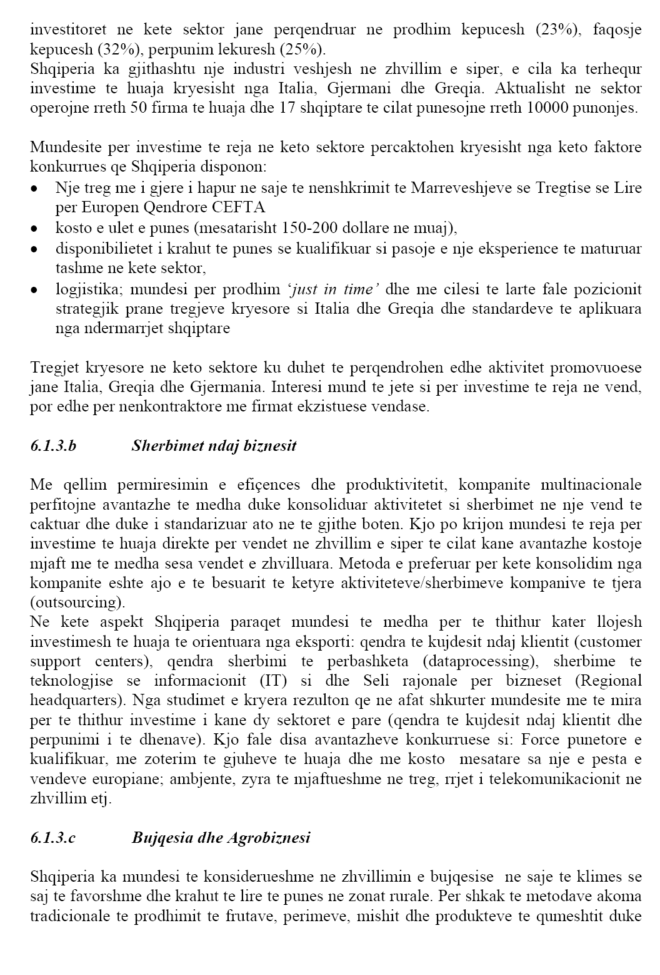

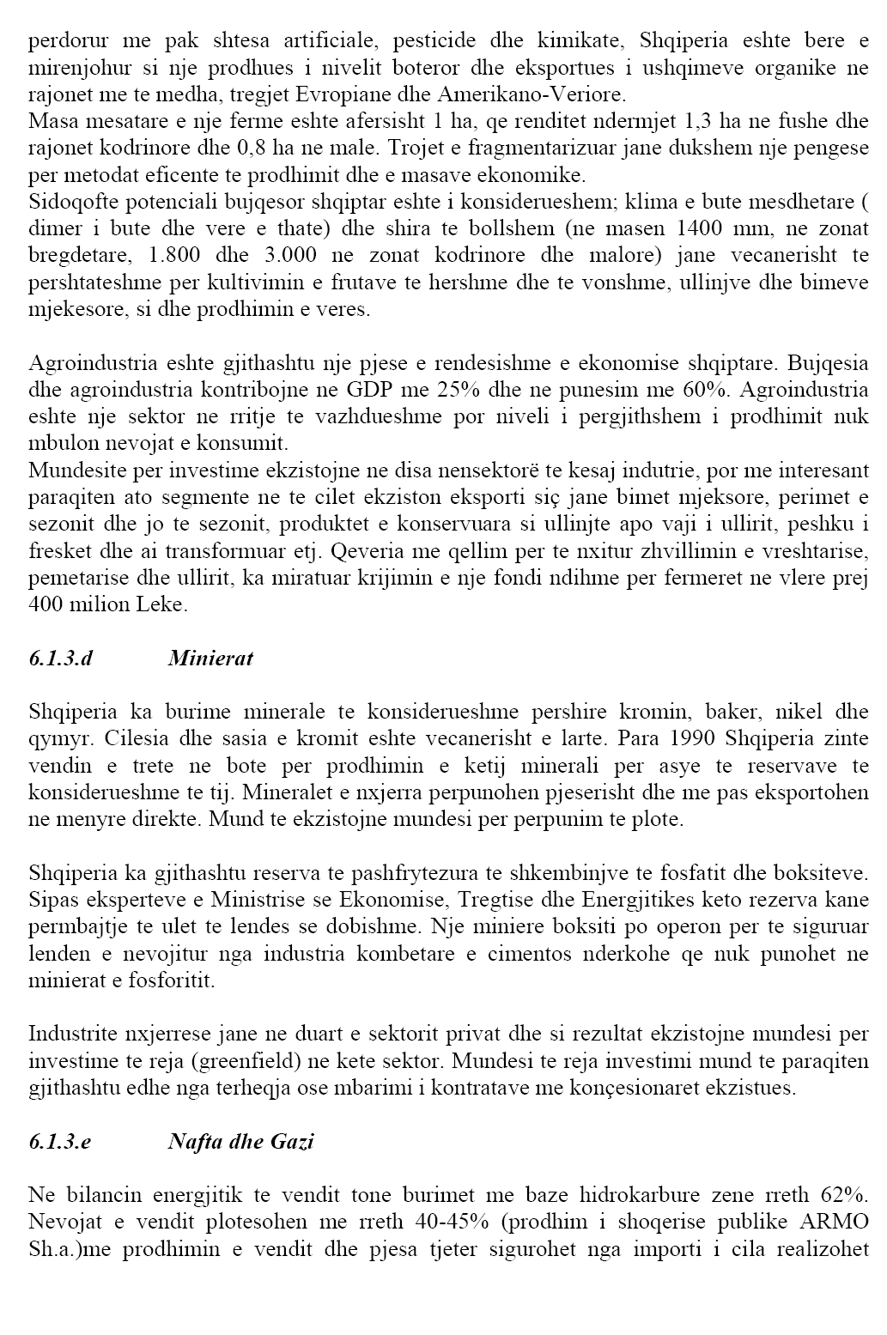

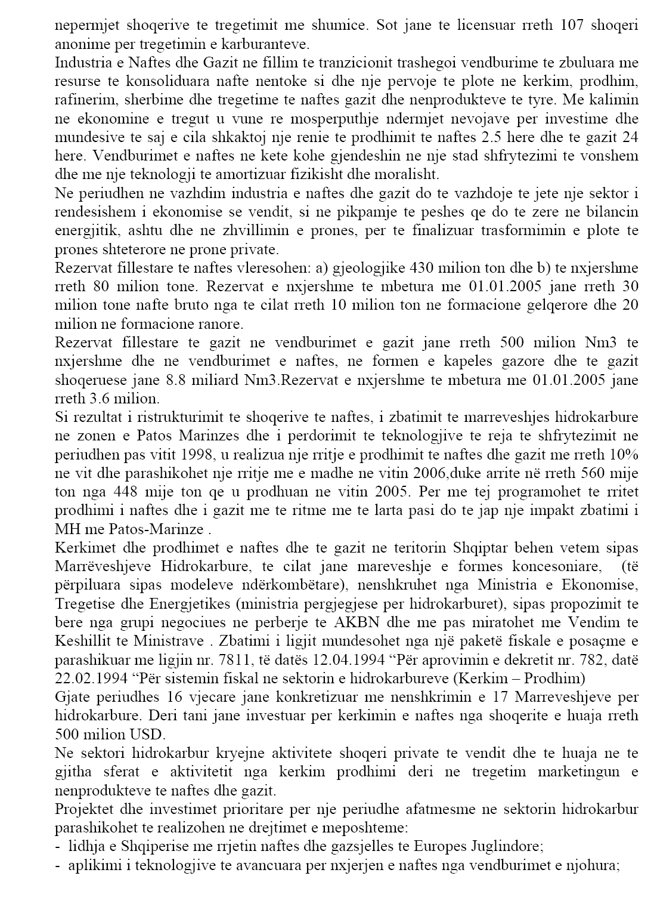

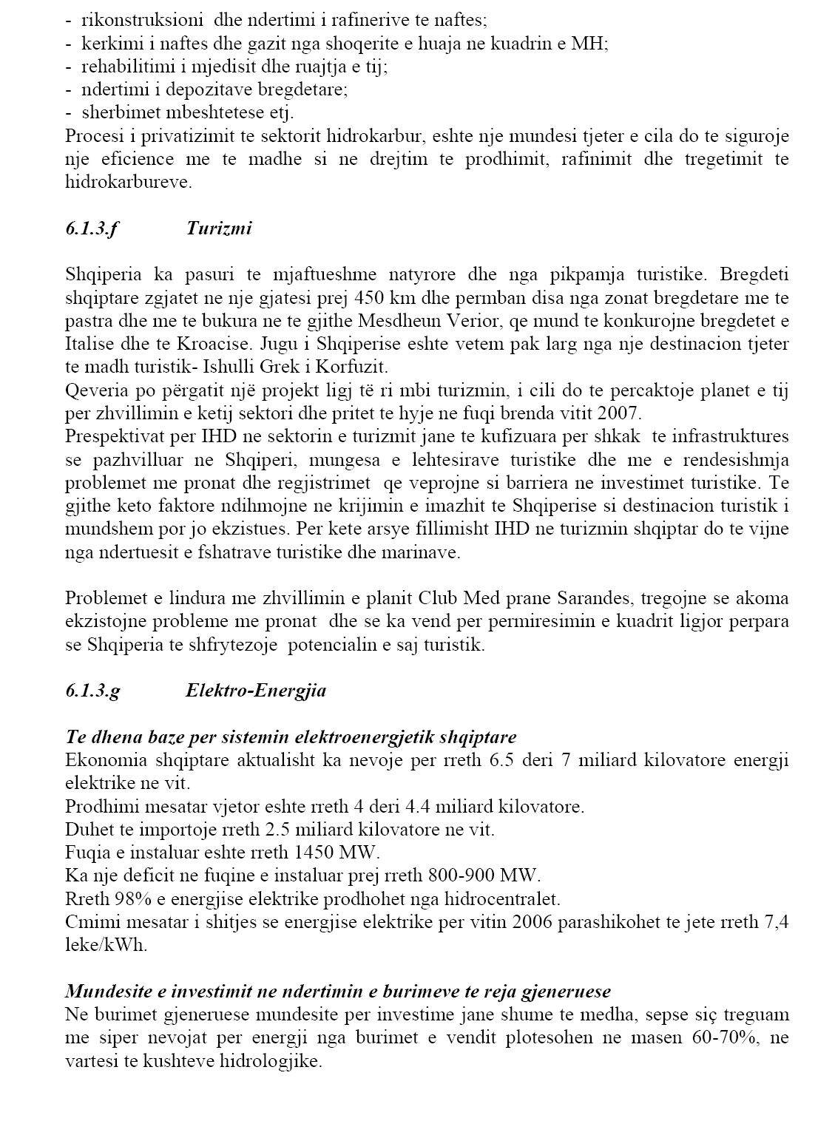

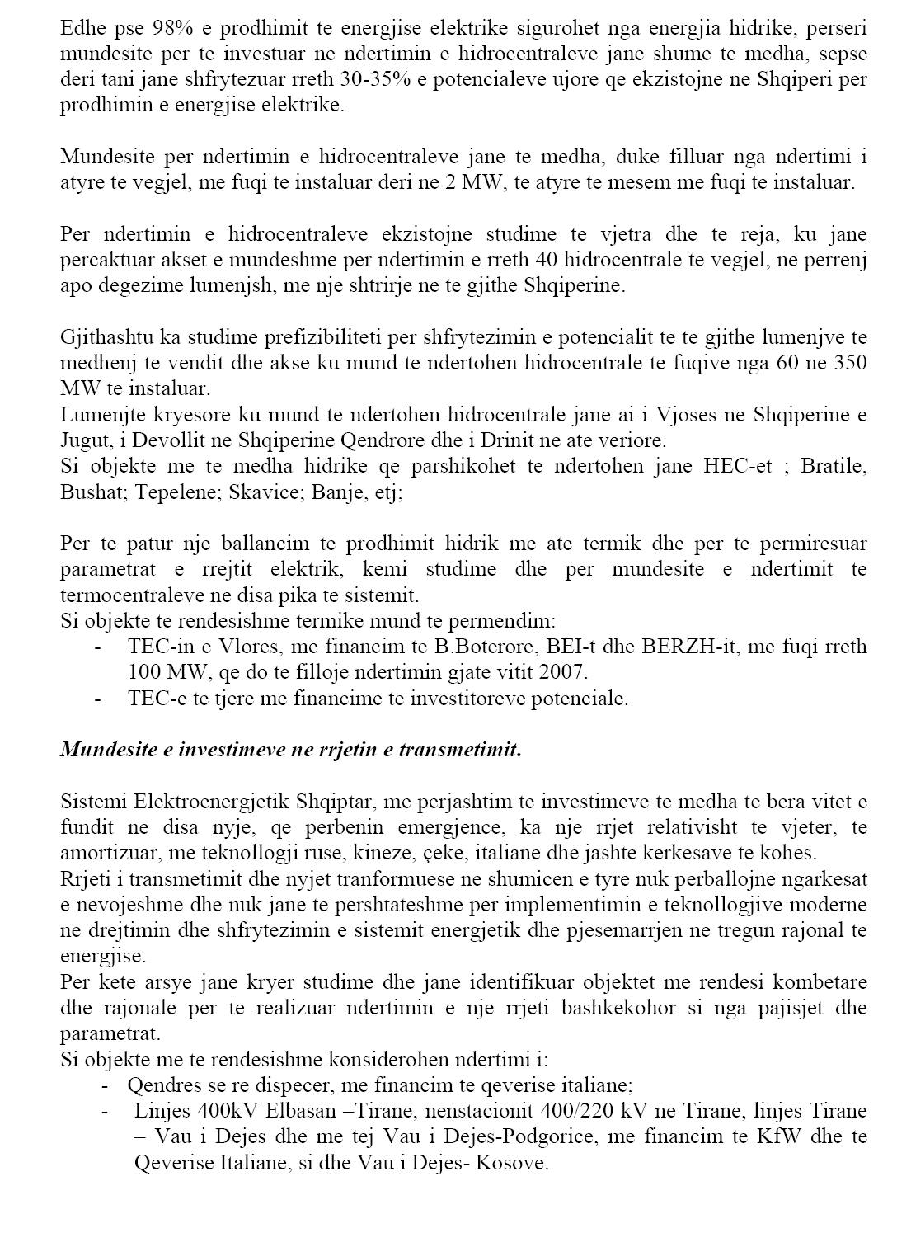

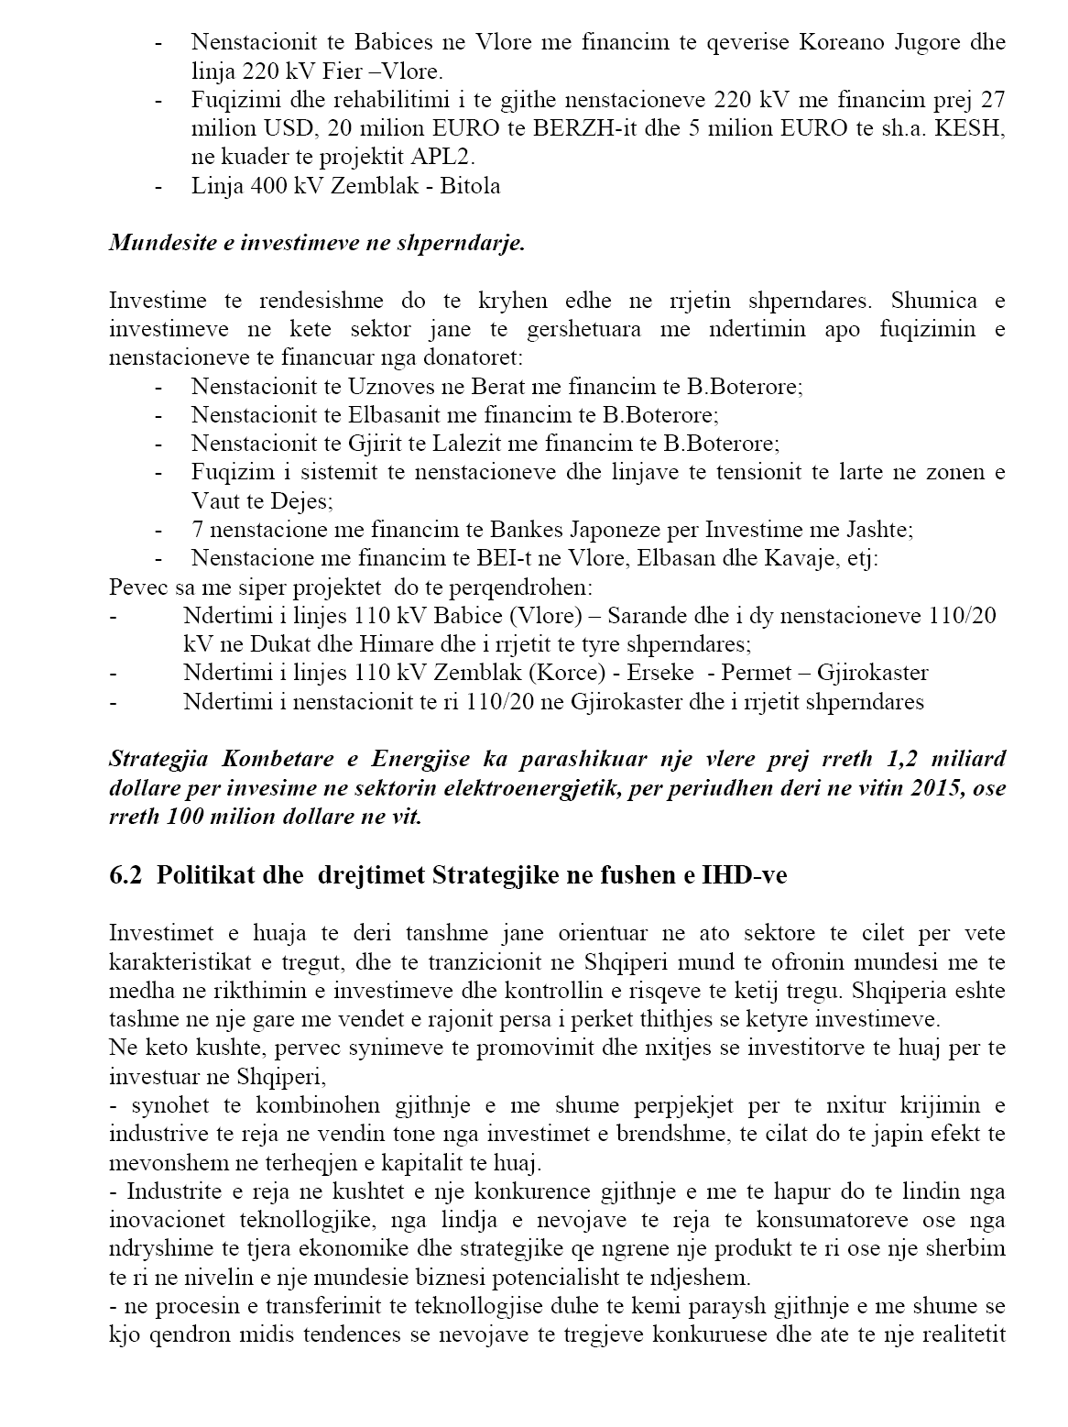

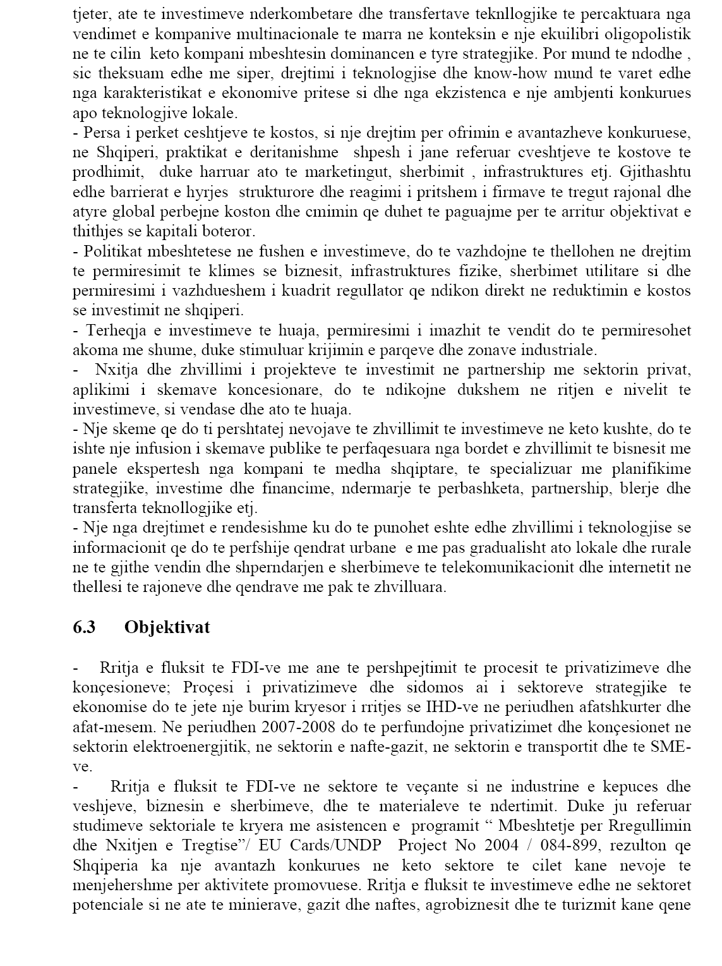

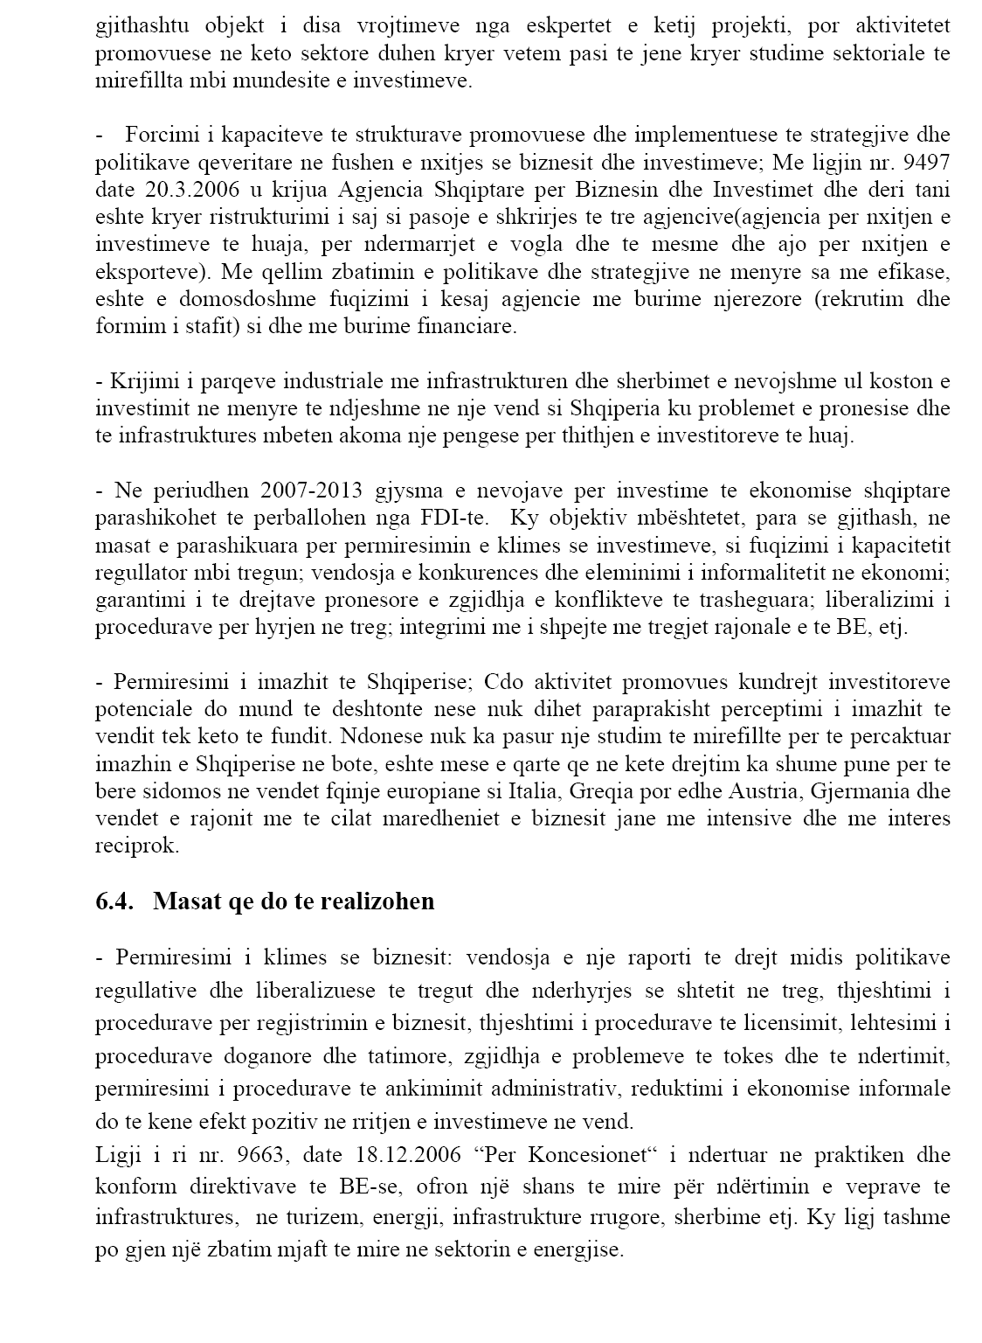

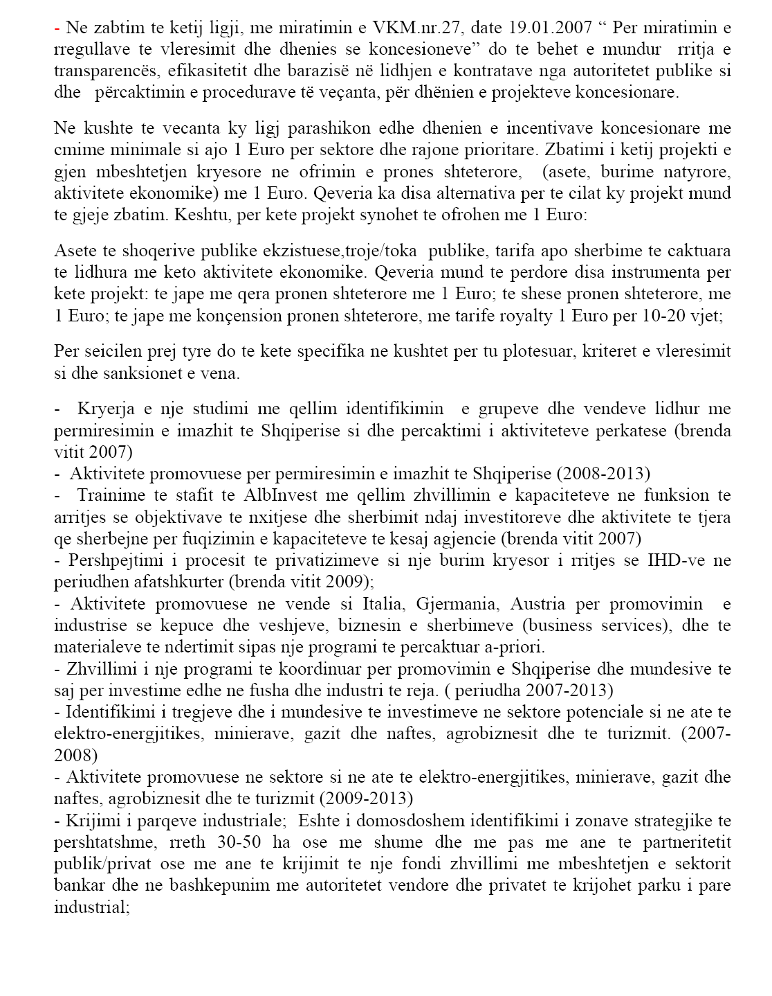

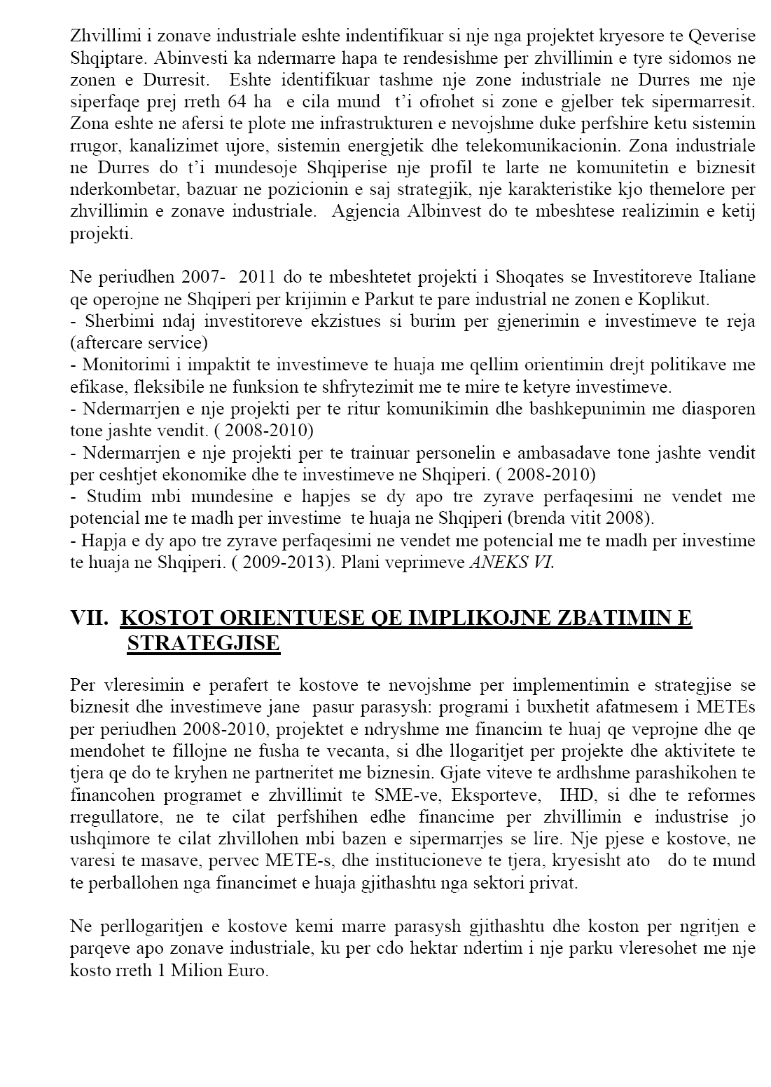

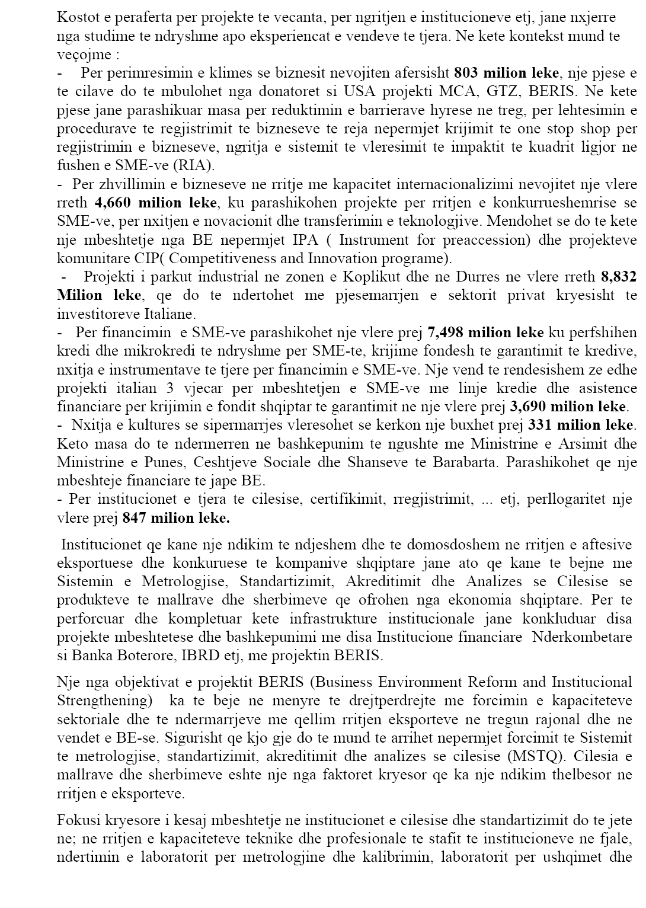

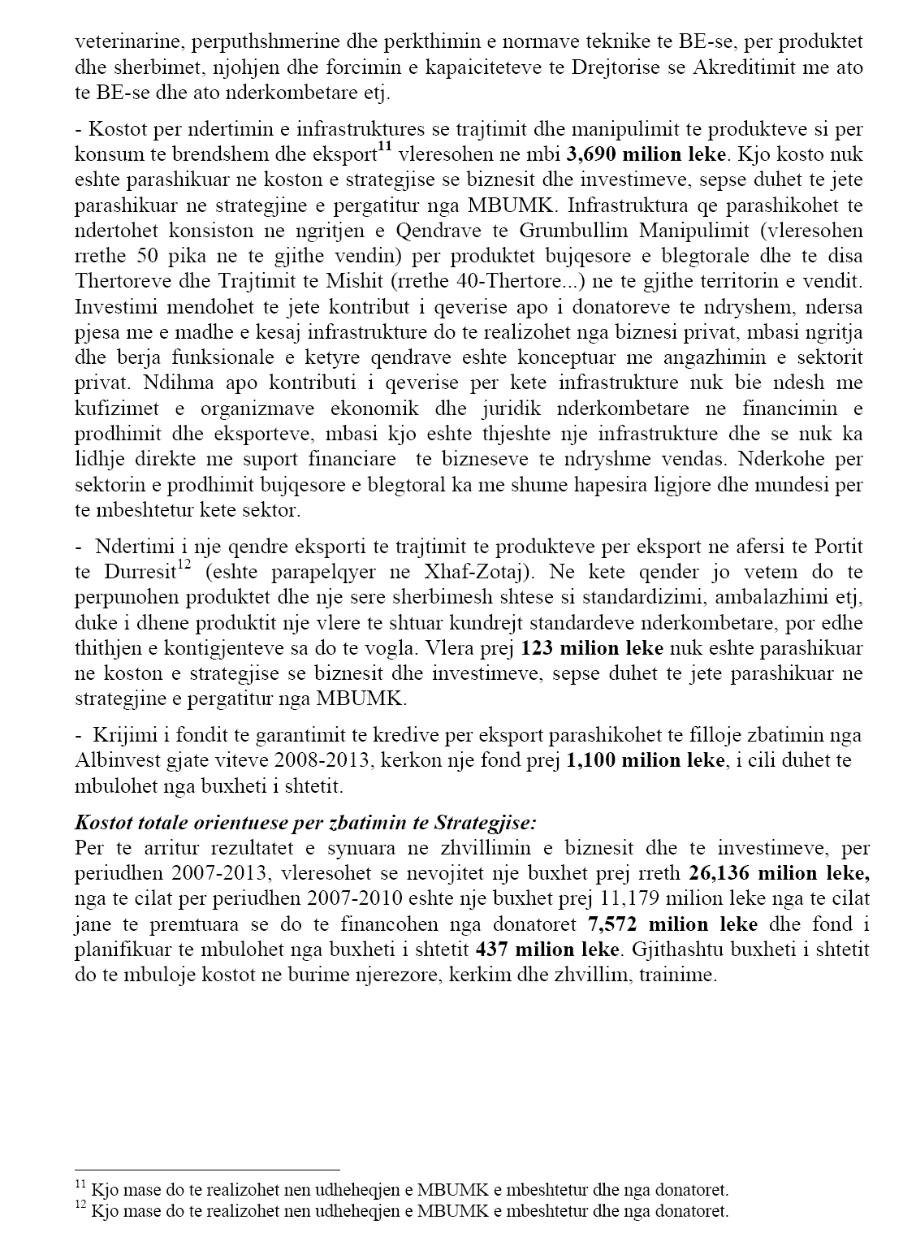

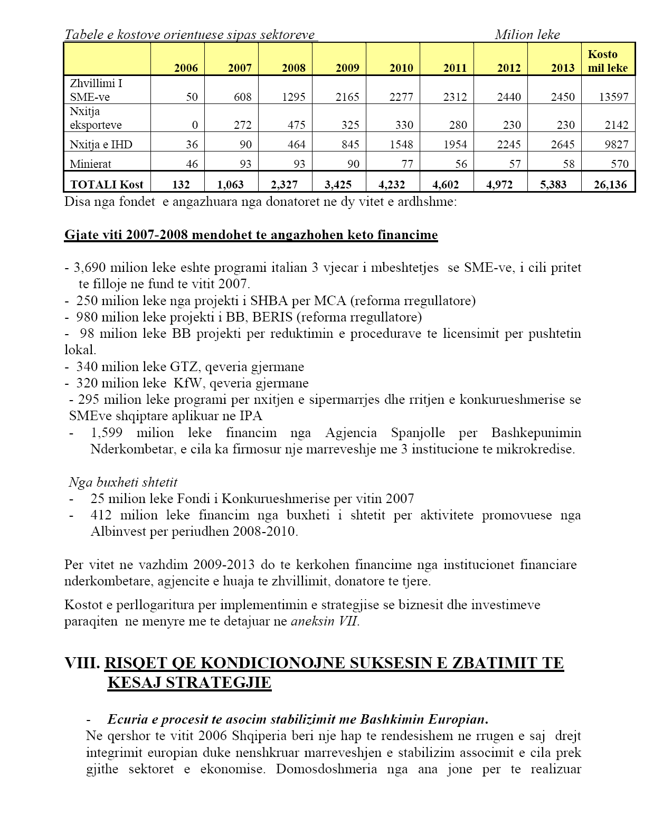

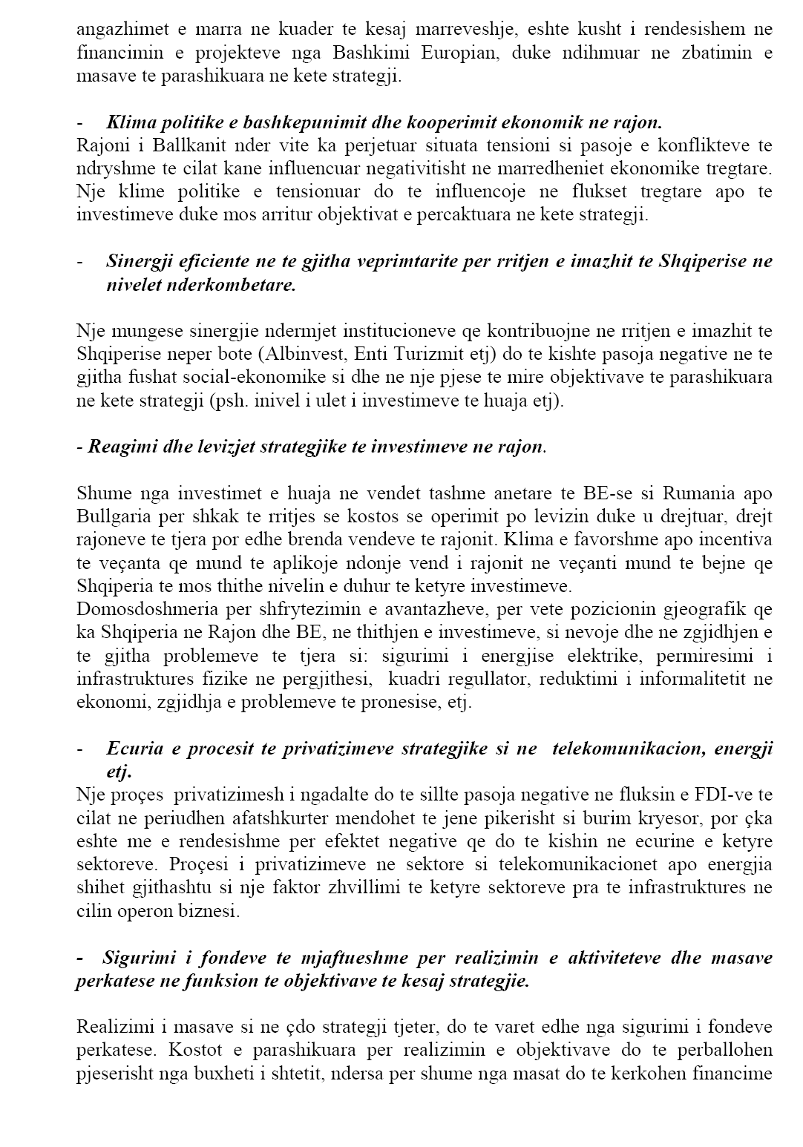

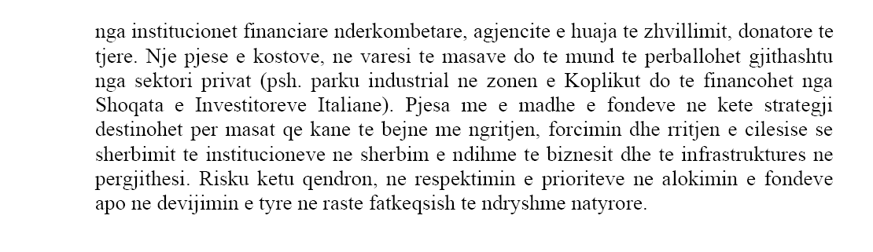

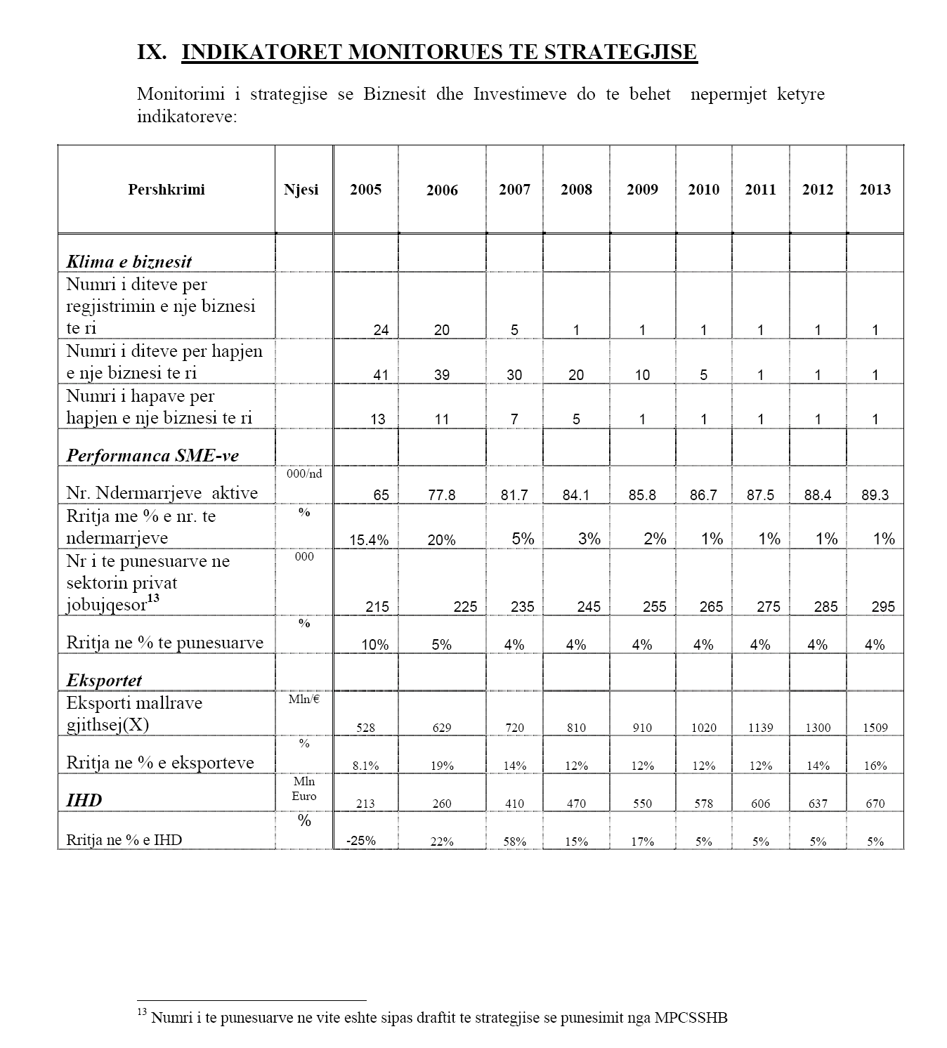

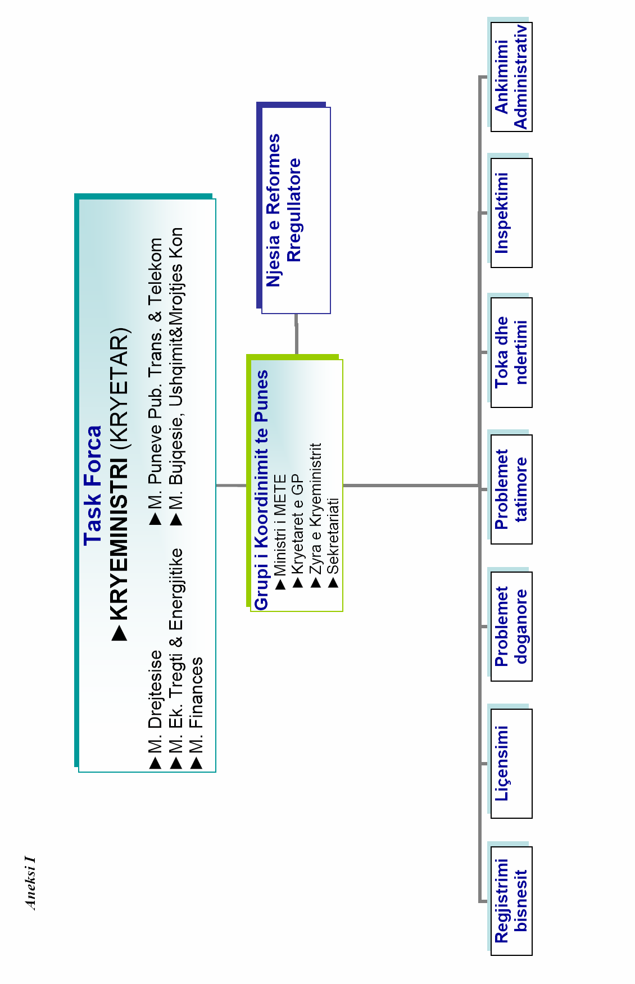

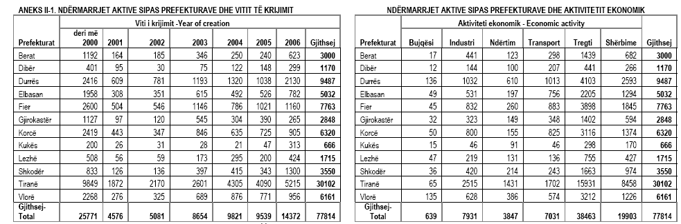

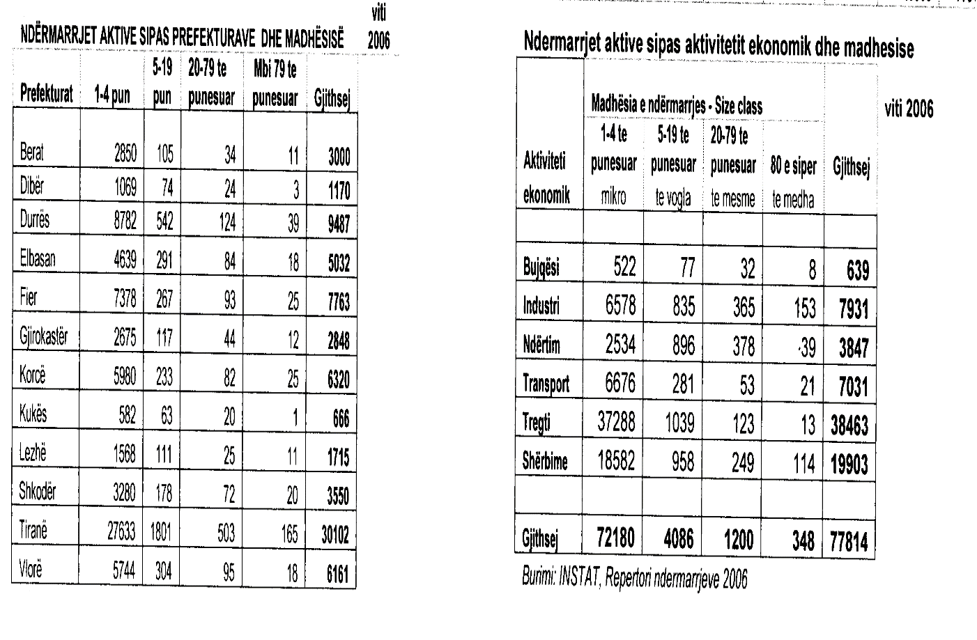

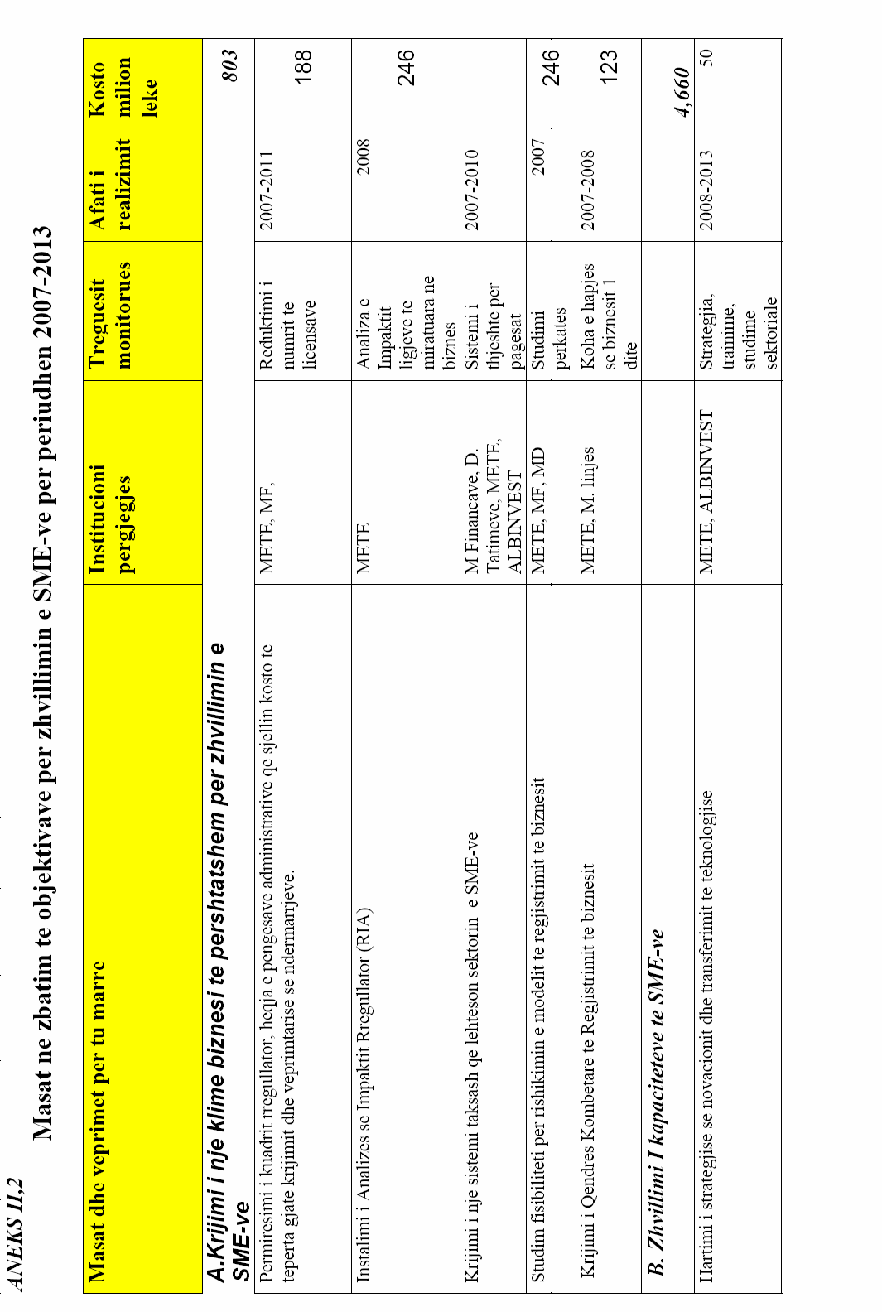

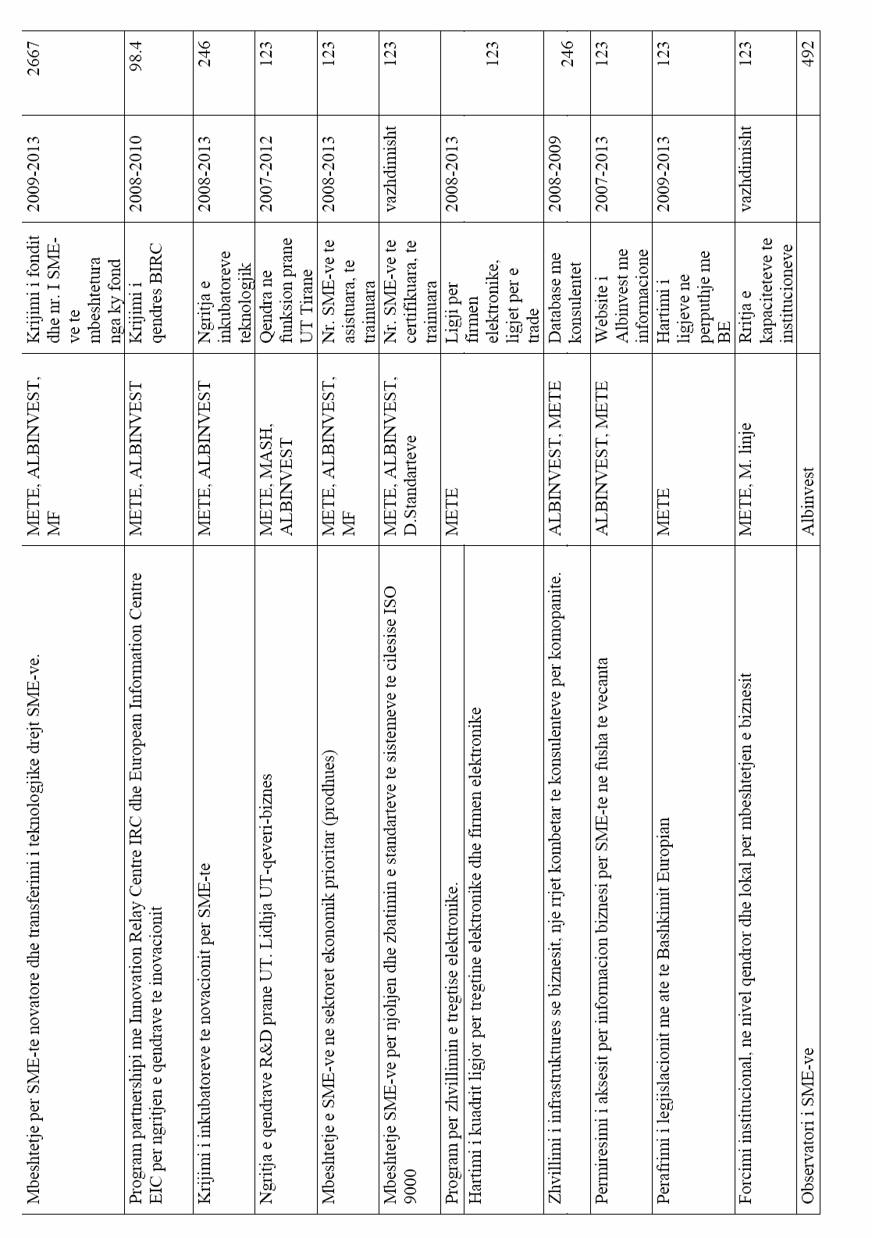

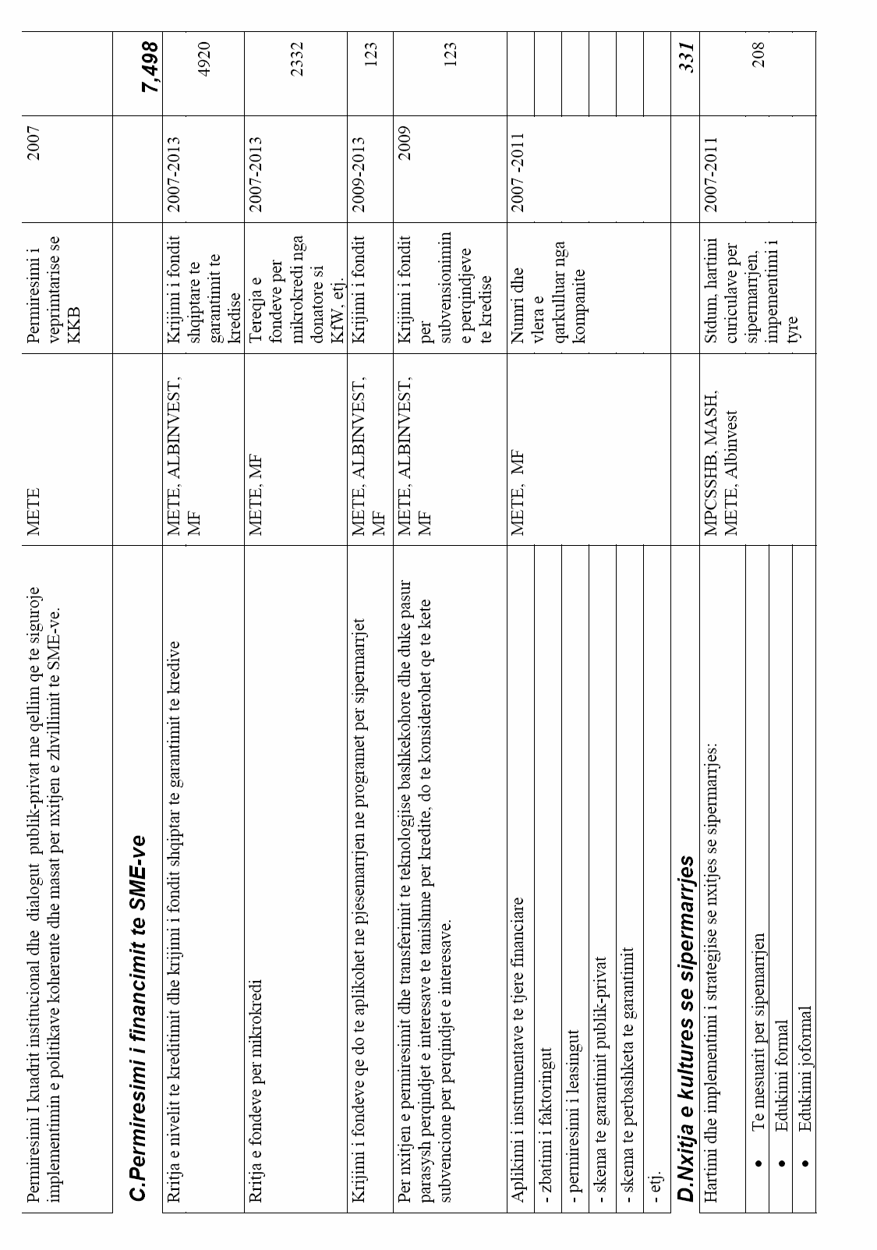

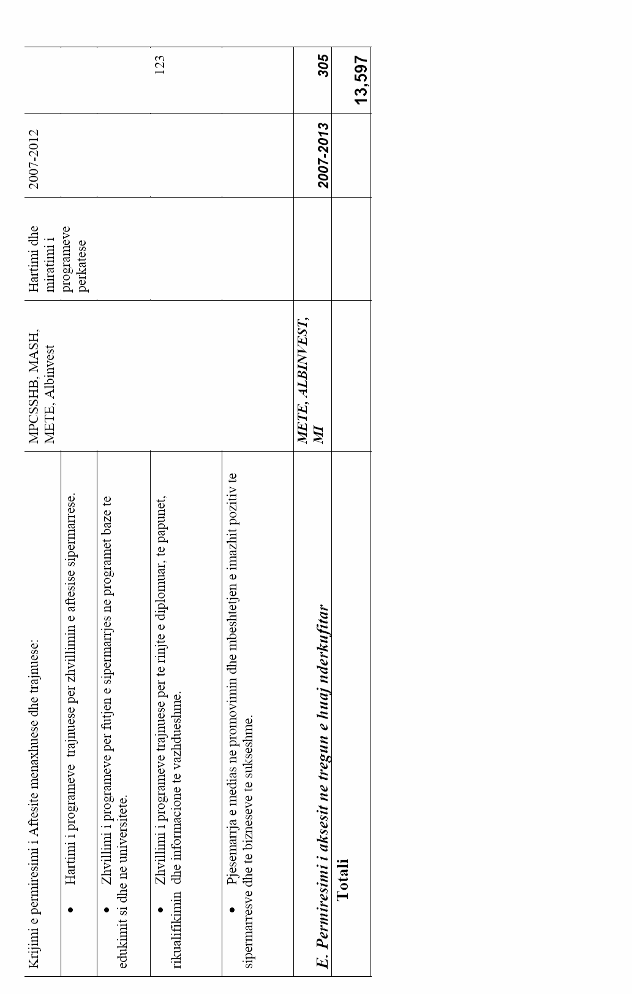

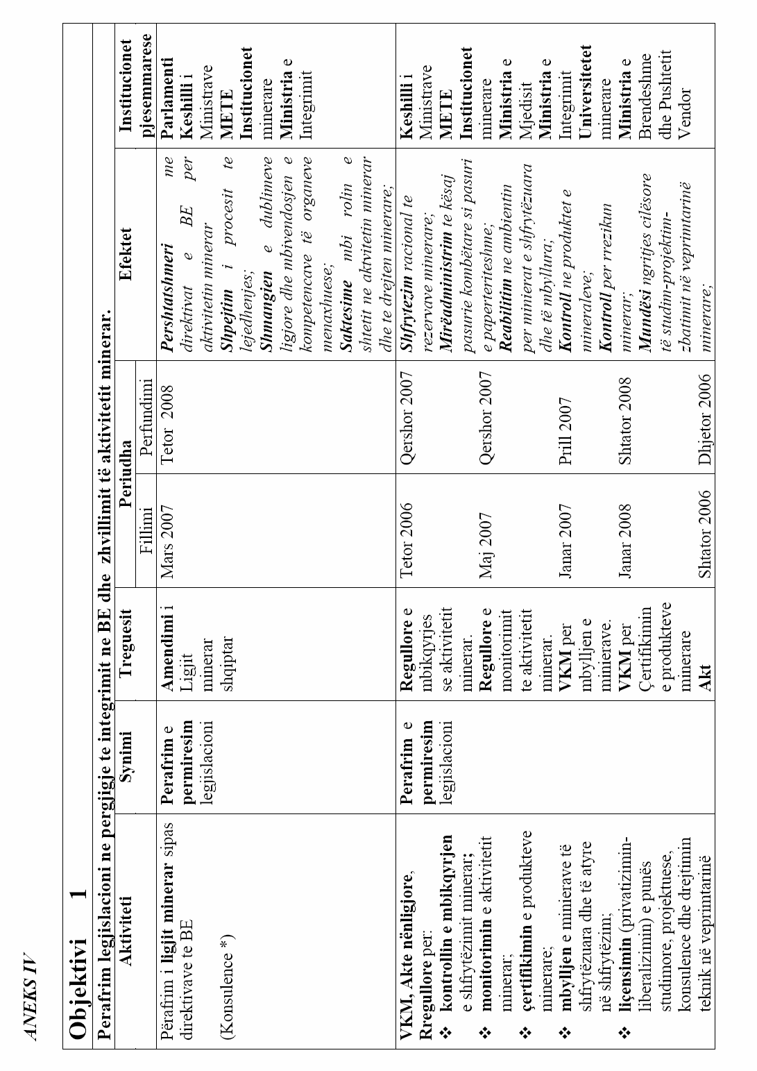

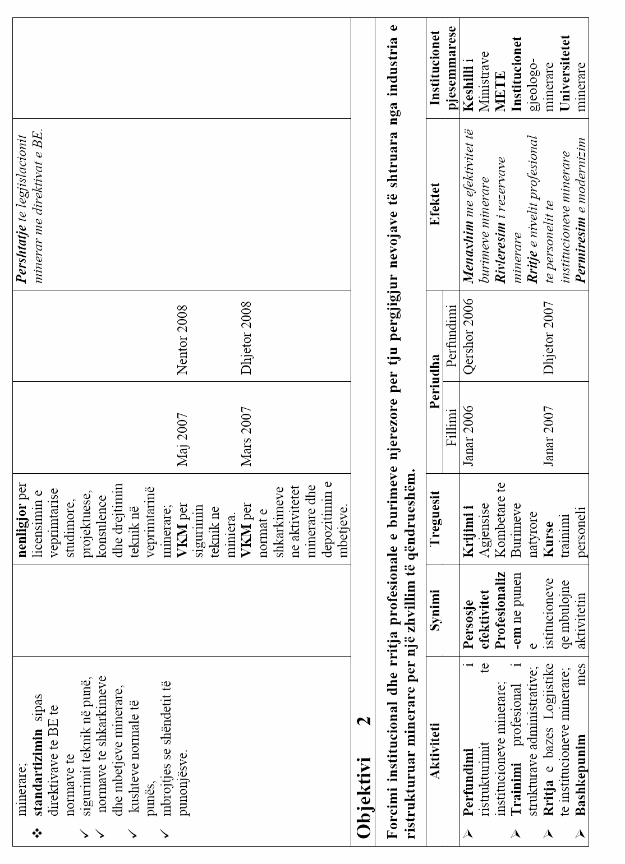

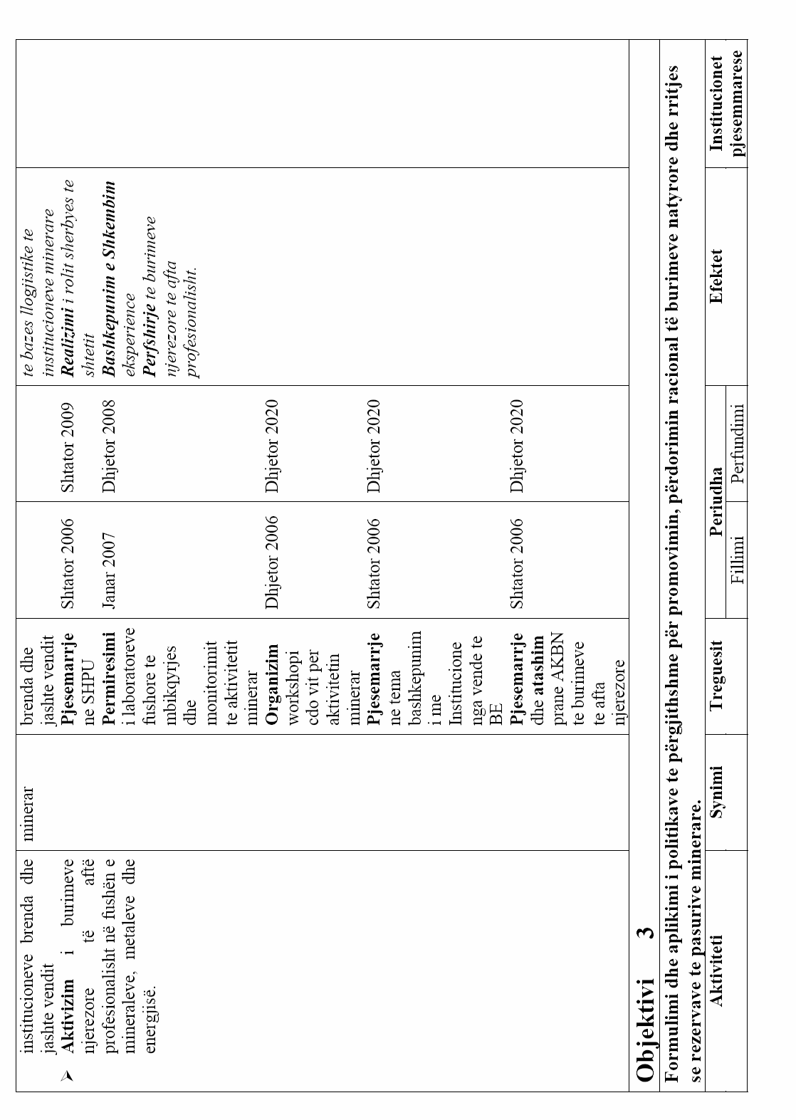

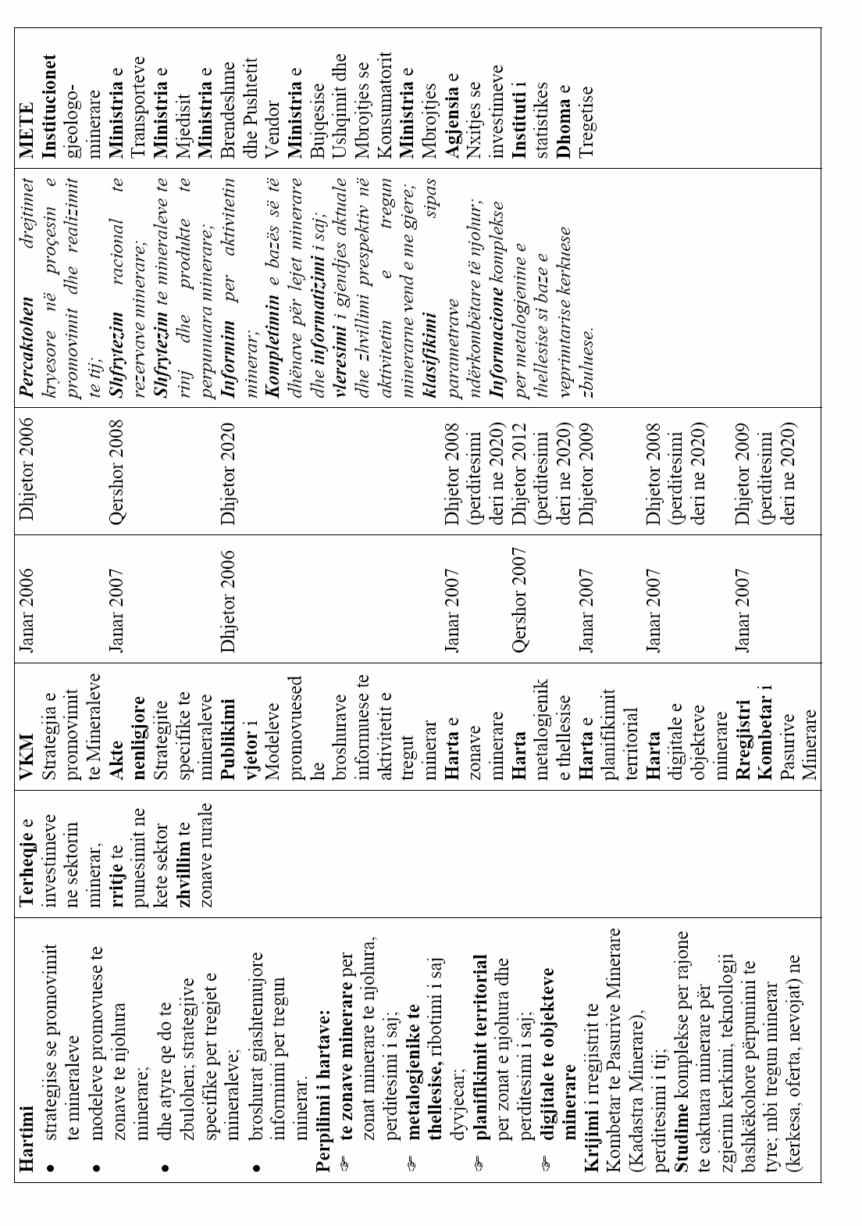

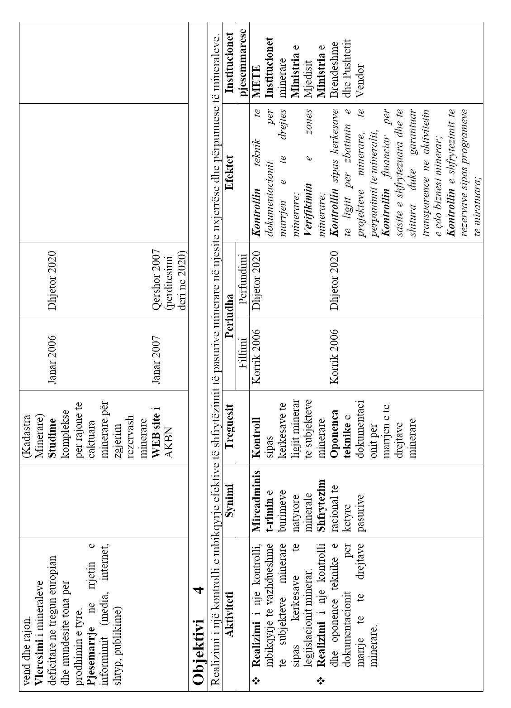

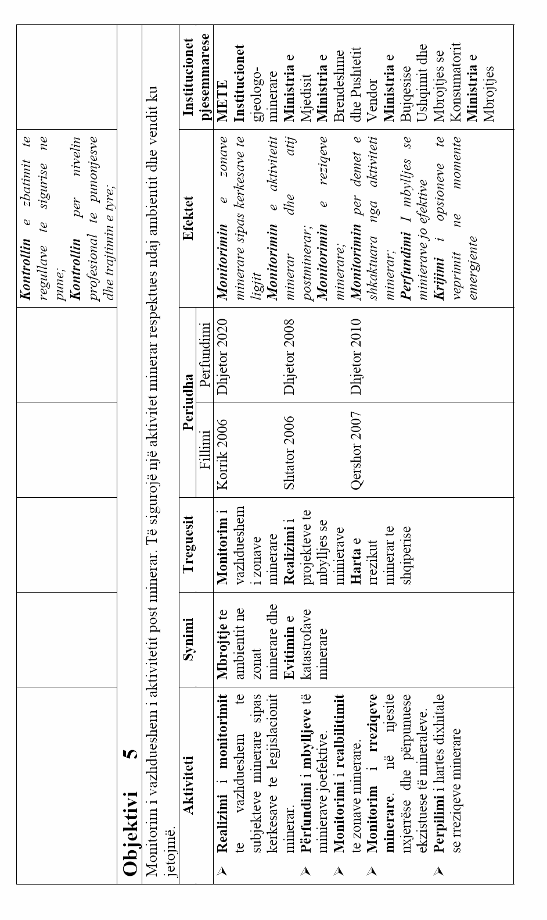

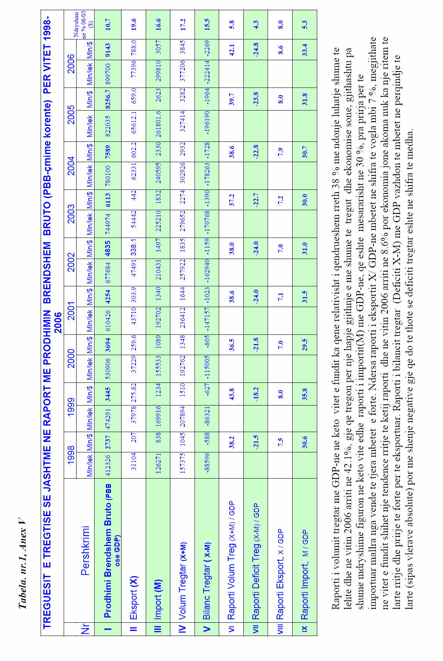

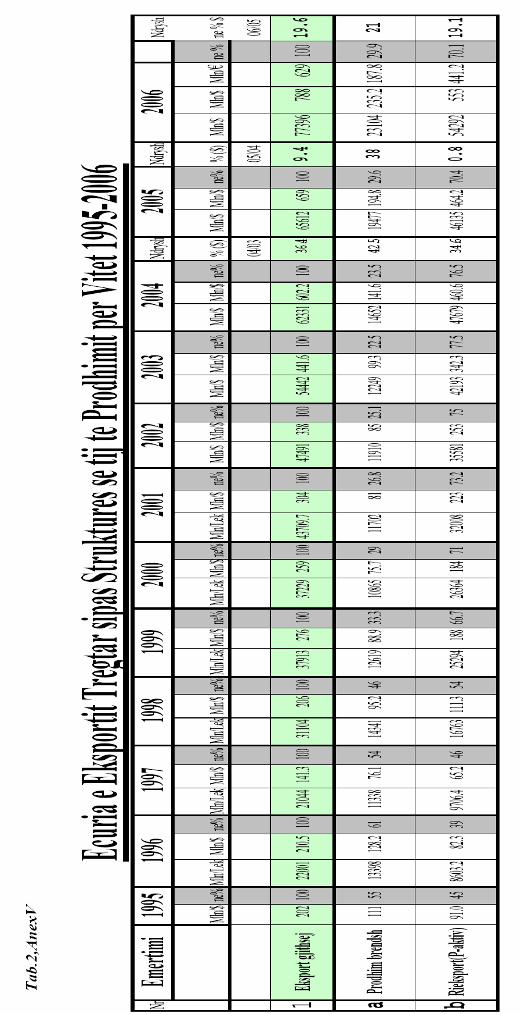

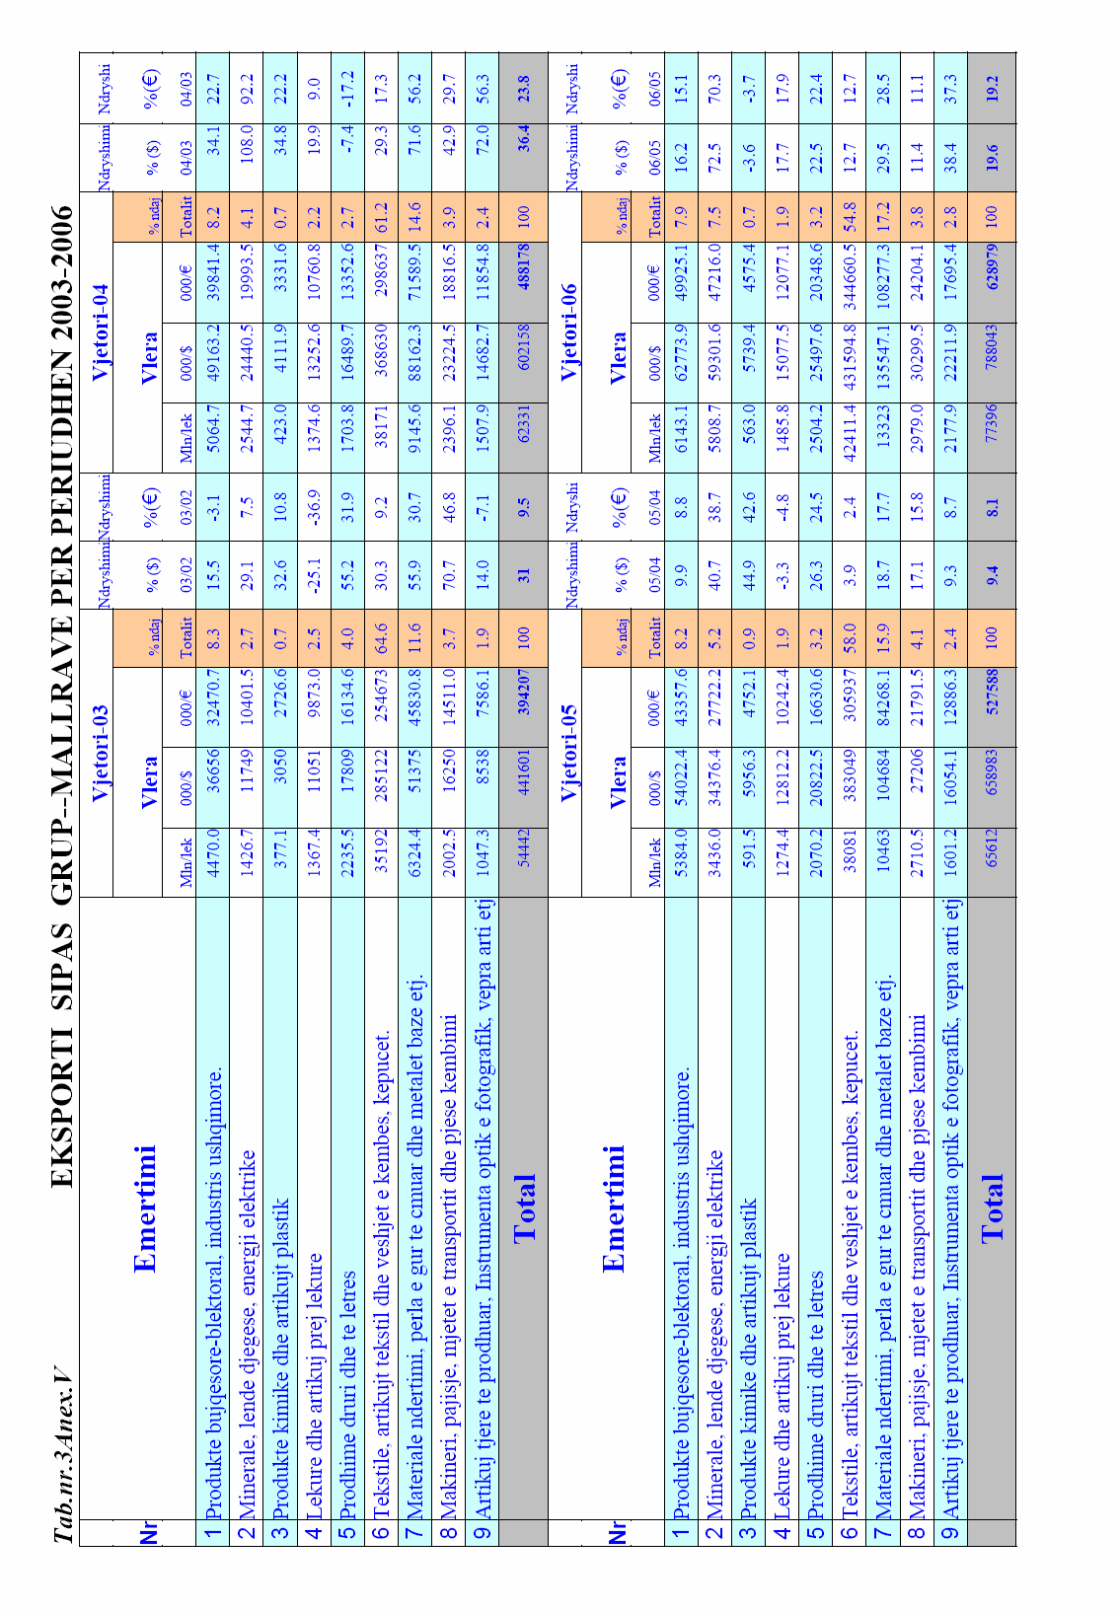

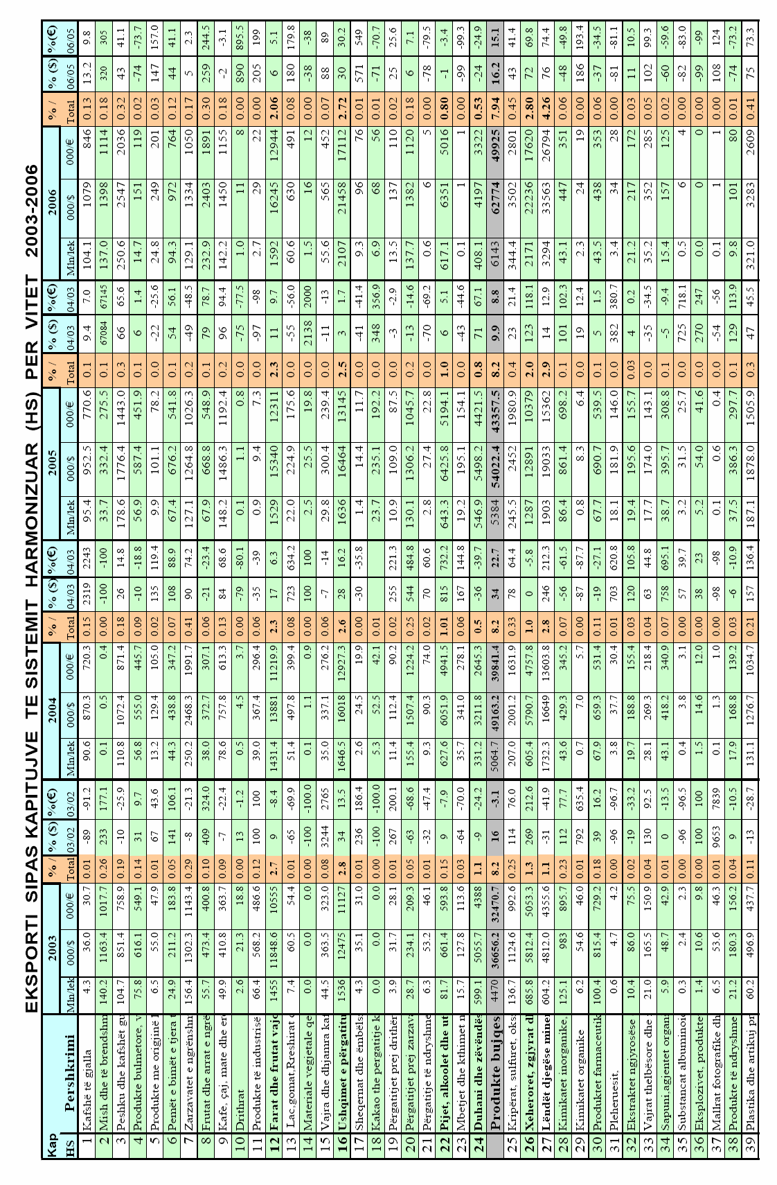

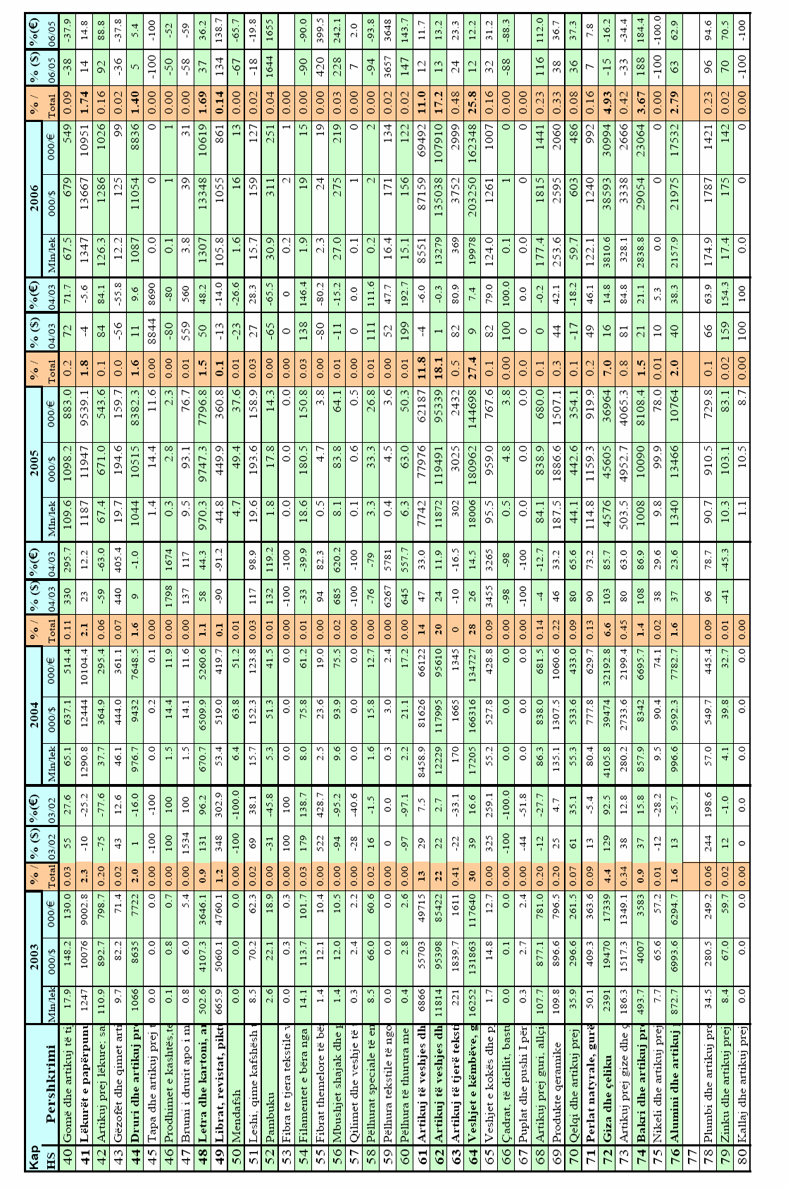

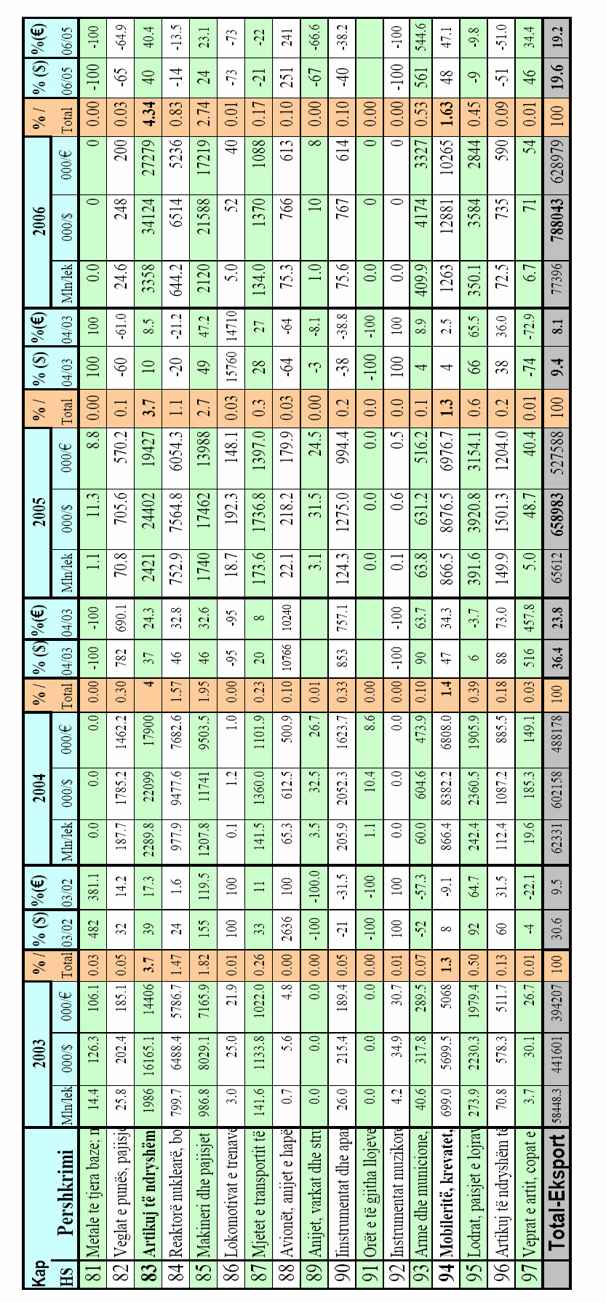

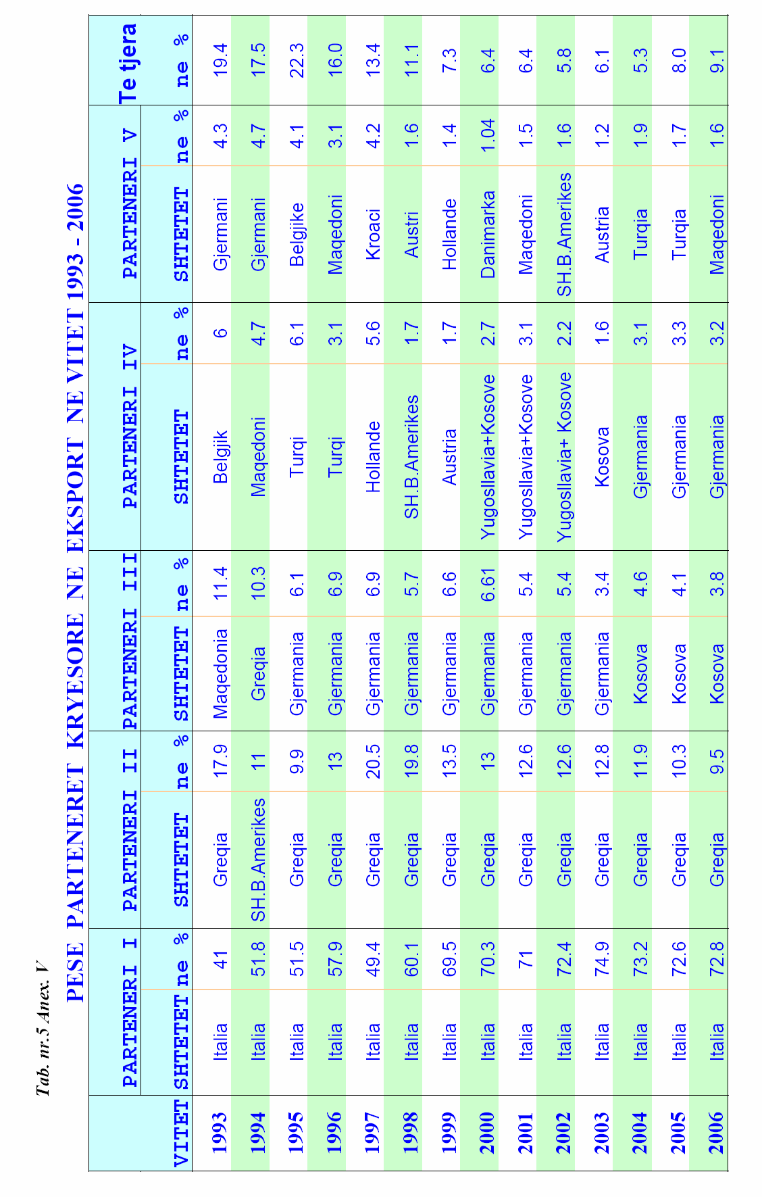

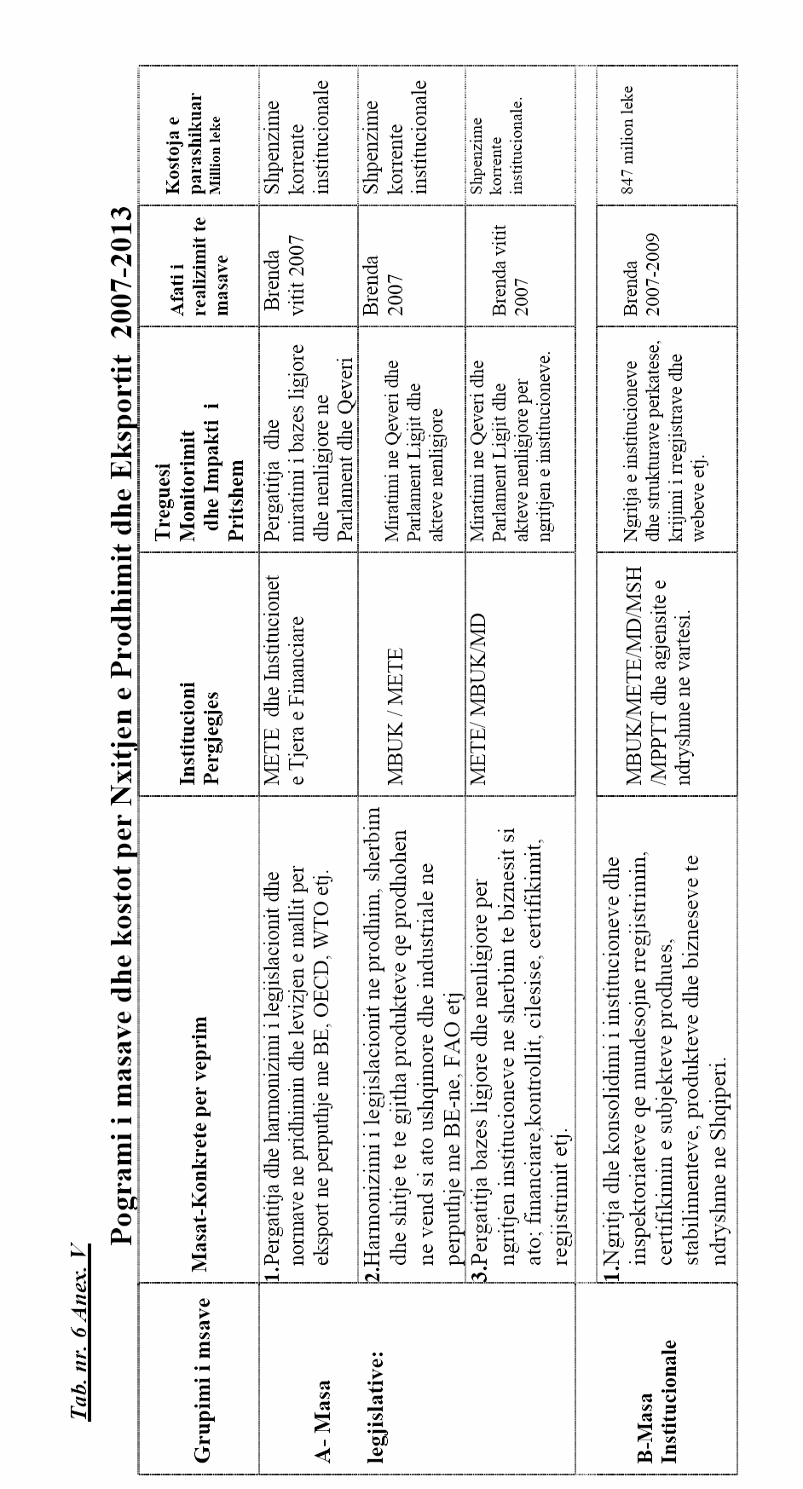

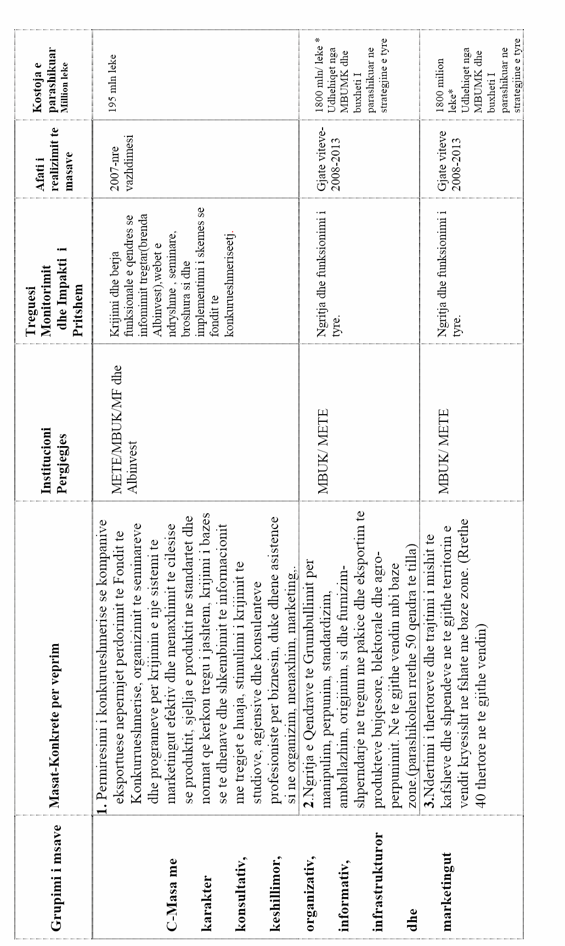

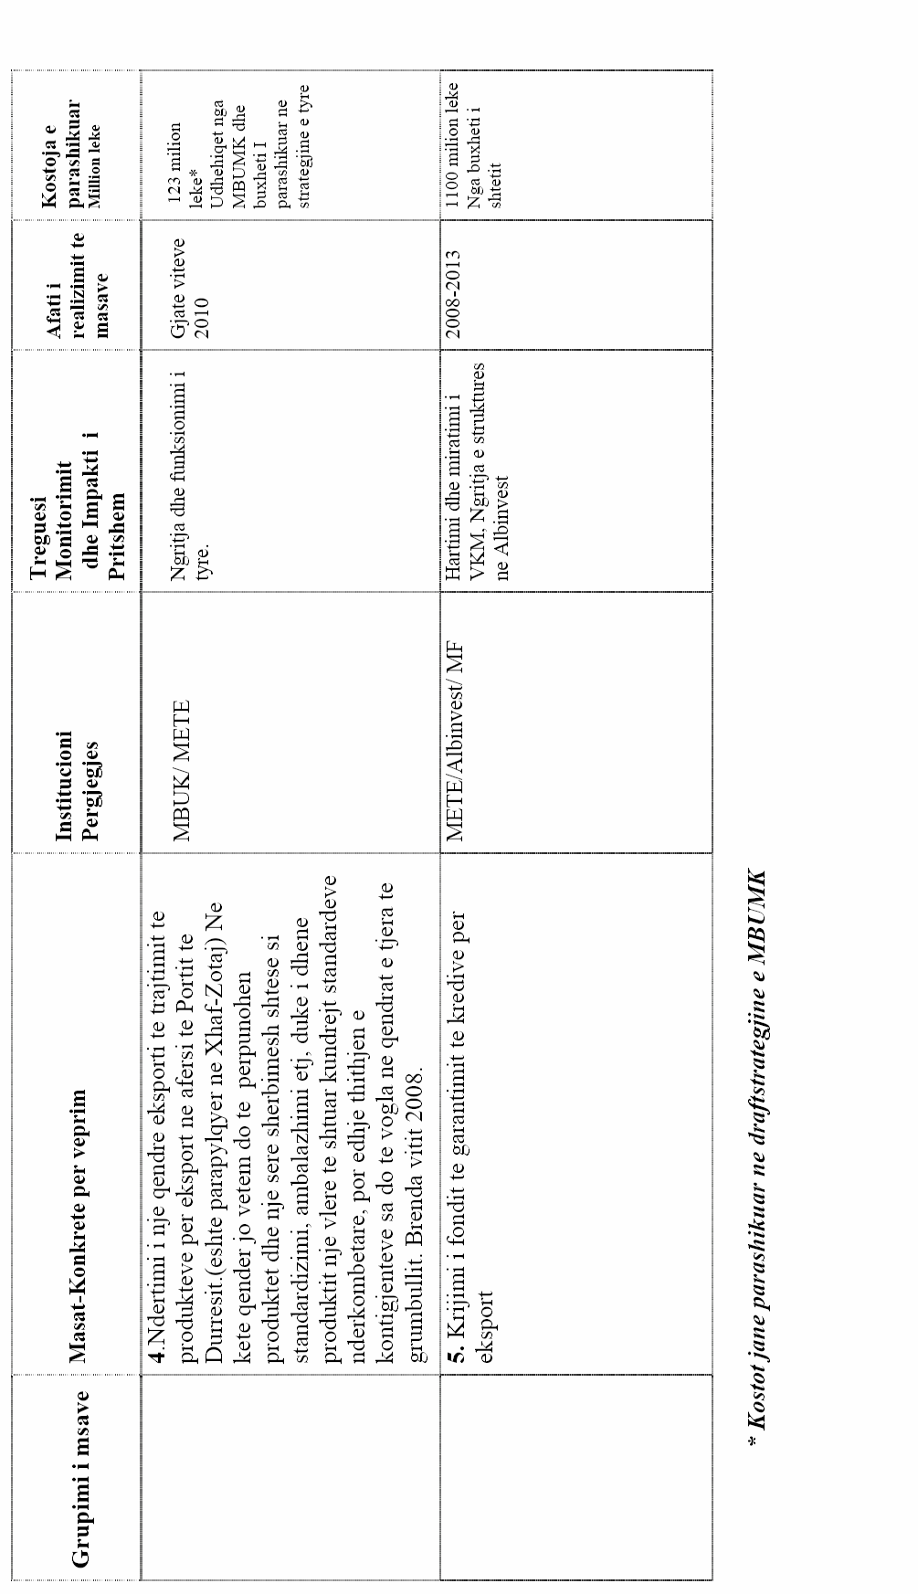

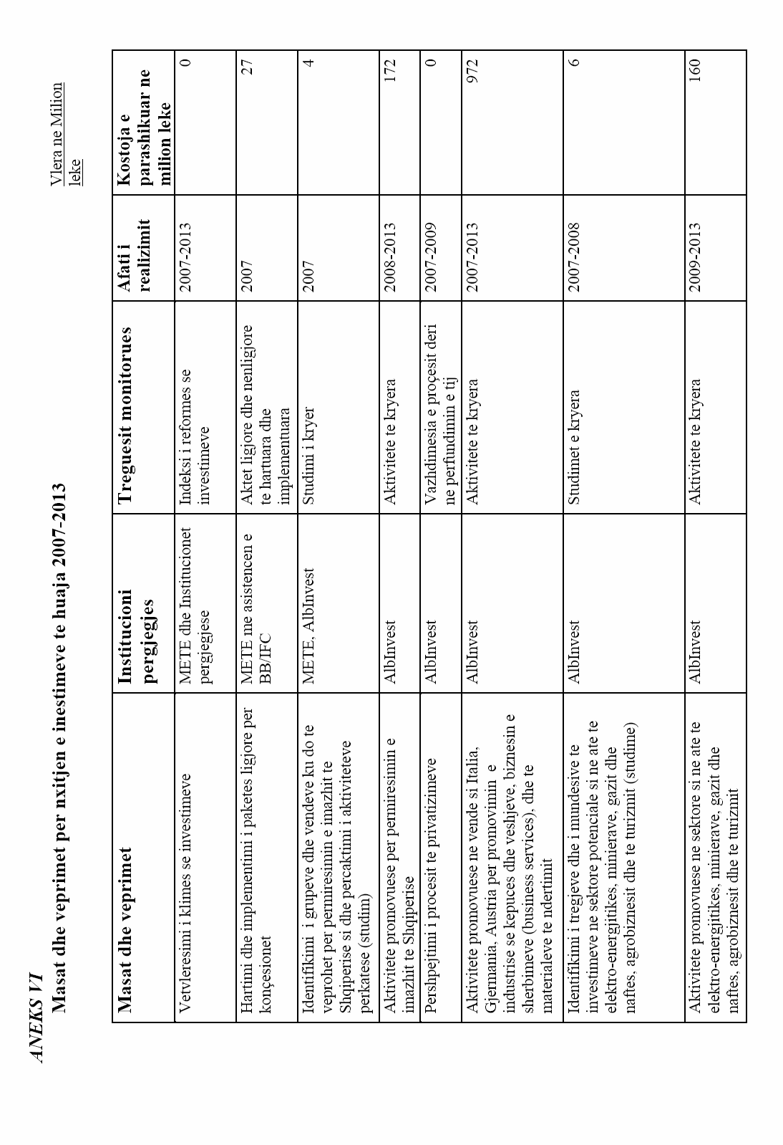

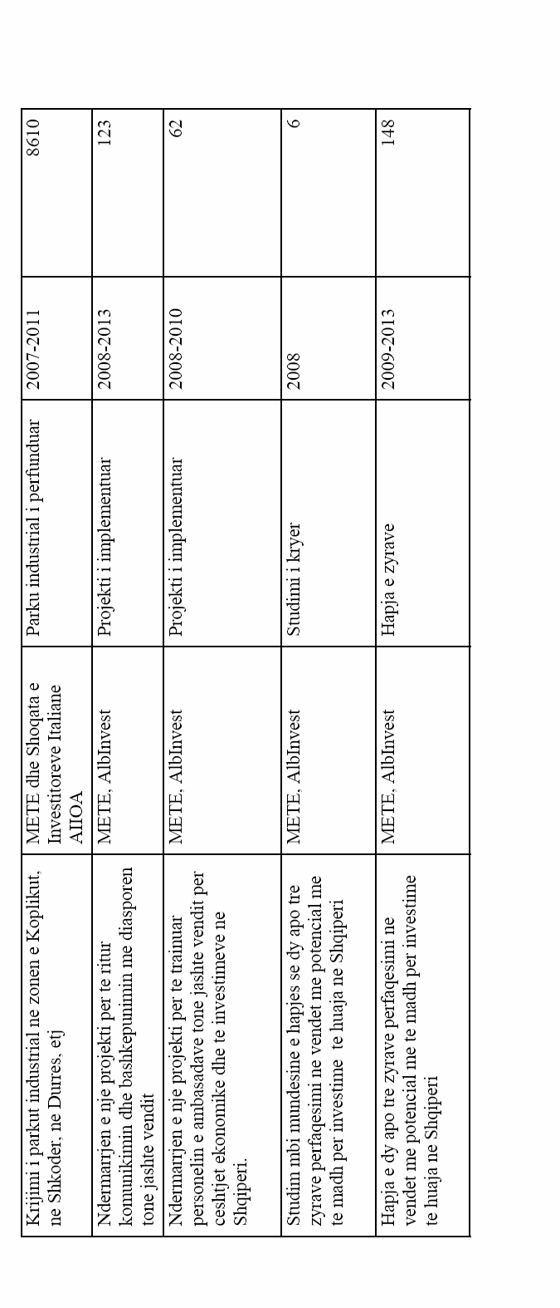

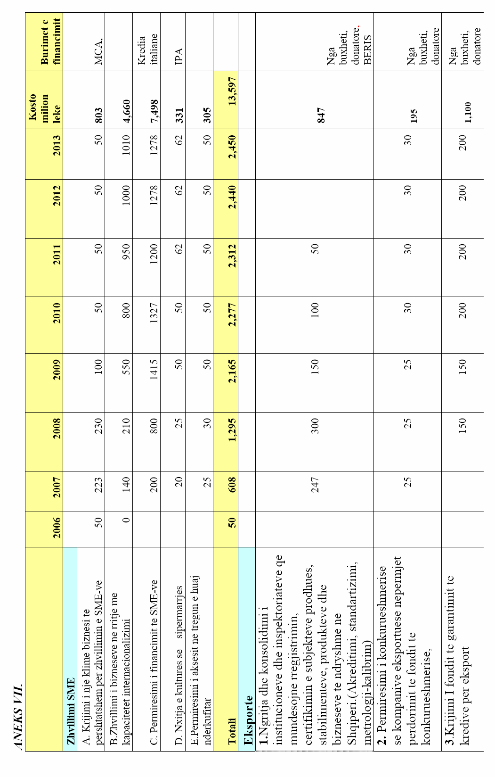

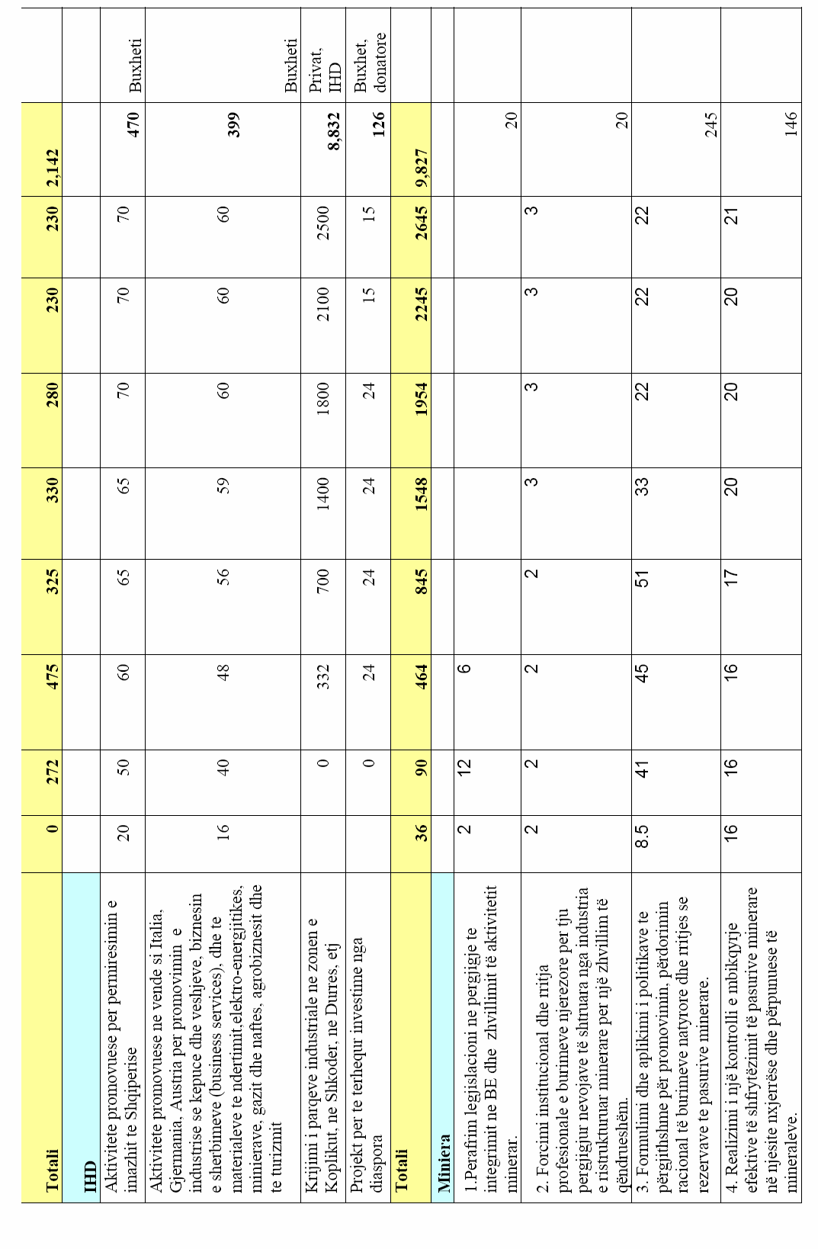

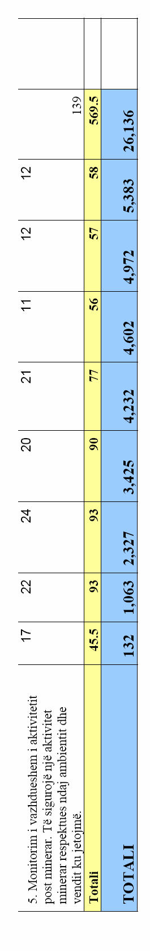

VKM nr. 104, datë 9.2.2011 në pikën 1 shprehet; ‘’1.Në dokumentin që i bashkëlidhet vendimit nr. 795, datë 11.7.2007 të Këshillit të Ministrave, pas shkronjës “b”, të pikës 2.4.2B, shtohet shkronja “c”, si më poshtë vijon: “c. Programi strategjik për zhvillimin e inovacionit dhe teknologjisë për SME-të, për periudhën 2011-2016, sipas dokumentit që i bashkëlidhet këtij vendimi.’’
SEE7 përfshin Shqipërinë, Bosnjë dhe Hercegovinën, Bullgarinë, Kroacinë, Maqedoninë, Rumaninë, dhe Serbinë dhe Malin e Zi.
E theksuar

